Прогноз
социально-экономического развития Красноярского края на 2015 год
и плановый период 2016-2017 годов

ОГЛАВЛЕНИЕ

УСЛОВИЯ РАЗВИТИЯ ЭКОНОМИКИ КРАЯ
РЕАЛЬНЫЙ СЕКТОР ЭКОНОМИКИ
Валовой региональный продукт
Промышленное производство
Добыча полезных ископаемых
Обрабатывающие производства
Производство и распределение электроэнергии, газа и воды
Сельское хозяйство
Растениеводство
Животноводство
Строительство
Транспорт и связь
Транспорт
Связь
Жилищно-коммунальный комплекс края
Инвестиции
Развитие малого предпринимательства
Потребительский рынок
Розничный товарооборот
Общественное питание
Платные услуги
Индекс потребительских цен
СОЦИАЛЬНАЯ СФЕРА
Демография
Рынок труда
Уровень жизни населения
Развитие отраслей социальной сферы
Здравоохранение
Физкультура и спорт
Социальная защита населения
Образование
Культура

УСЛОВИЯ РАЗВИТИЯ ЭКОНОМИКИ КРАЯ
Прогноз социально-экономического развития Красноярского края
на 2015-2017 годы сформирован на основе сценария развития российской экономики, подготовленного Министерством экономического развития Российской Федерации, а также с учетом итогов социально-экономического развития края в 2013 году и первом полугодии 2014 года. В прогнозе учтены реализация указов Президента Российской Федерации от 7 мая 2012 года
№ 596-606, государственные и отраслевые программы развития социальной сферы и отраслей экономики, планы предприятий по реализации крупных инвестиционных проектов и загрузке введенных в эксплуатацию мощностей в области добычи нефти, металлургии, энергетики, лесного и строительного комплексов края.
Прогноз социально-экономического развития Красноярского края
на трёхлетний период разработан в двух вариантах. Варианты различаются динамикой цен на нефть, цветные и драгоценные металлы, курсом доллара, а также уровнем инвестиционной активности (полнотой
и своевременностью реализации инвестиционных проектов и программ развития организаций).
Первый вариант прогноза (соответствует варианту А Минэкономразвития России) отражает развитие экономики в условиях замедления внутреннего спроса и выраженного ослабления курса рубля. Вариант предполагает снижение цен на нефть марки «Ural’s» со 104 долларов США за баррель в 2014 году до 91 доллара США за баррель в 2015 году,
в 2016-2017 годах предполагается стабилизация цены на уровне 90 долларов США за баррель. Вероятность снижения цен на нефть обусловлена замедлением роста мировой экономики.
Снижение цен на нефть станет причиной резкого ослабления обменного курса (до 38,2 рубля за доллар США в 2015 году и 39,0-39,6 рубля за доллар США в 2016-2017 годах соответственно), что приведёт
к замедлению внутреннего спроса.
Данный вариант также предполагает более низкий внешний спрос
на продукцию регионального сырьевого экспорта, в частности,
на металлургическую продукцию. Учитывая сильную зависимость краевой экономики от мировой конъюнктуры, этот сценарий в наибольшей степени обостряет риски наполняемости регионального бюджета и общего уровня уверенности и активности экономических агентов.
Первым вариантом сценария на 2015 год предусмотрено снижение цен на металлы на 10-15 % к уровню предыдущего года. В 2016-
2017 годах рост цен на металлы возобновится и будет колебаться в пределах 1-4 % ежегодно.
Исходные условия для формирования 1-го варианта развития экономики на период до 2017 года приведены в таблице.
Наименование | Единица измерения | 2014 год | 2015 год | 2016 год | 2017 год
Курс доллара США | руб. за 1$ | 35,7 | 38,2 | 39,0 | 39,6
темп роста |  | 112,3 | 107,0 | 102,1 | 101,5
Нефть марки «Ural’s» | $/баррель | 104,0 | 91,0 | 90,0 | 90,0
темп роста |  | 96,4 | 87,5 | 98,9 | 100,0
Никель | $/тонну | 17 800 | 15 200 | 15 400 | 15 600
темп роста | % | 118,5 | 85,4 | 101,3 | 101,3
Алюминий первичный | $/тонну | 1 850 | 1 500 | 1 550 | 1 600
темп роста | % | 100,2 | 81,1 | 103,3 | 103,2
Медь | $/тонну | 7 000 | 6 450 | 6 500 | 6 550
темп роста | % | 95,6 | 92,1 | 100,8 | 100,8
Золото | $/тр. унцию | 1 300 | 1 200 | 1 250 | 1 300
темп роста | % | 92,1 | 92,3 | 104,2 | 104,0
Платина | $/тр. унцию | 1 450 | 1 250 | 1 300 | 1 350
темп роста | % | 97,5 | 86,2 | 104,0 | 103,9
Палладий | $/тр. унцию | 820 | 700 | 730 | 760
темп роста | % | 113,1 | 85,4 | 104,3 | 104,1
В качестве основного, или базового, варианта для разработки параметров краевого бюджета на 2015-2017 годы выбран второй вариант прогноза, соответствующий базовому варианту № 1 Минэкономразвития России, принятому для формирования федерального бюджета.
Прогноз социально-экономического развития рассматривает развитие экономики страны в условиях относительной стабилизации геополитической обстановки, отсутствия дальнейших серьёзных санкций со стороны ЕС
и США, а также введения новых ответных санкций со стороны России. Санкции, введённые Россией на импорт продовольственных продуктов, прекратят действие в августе 2015 года. С 2015 года будут постепенно отменяться санкции в отношении российских компаний. При этом в 2014-2015 годах будут сохраняться геополитические риски, что определяет высокие премии за риск и низкие возможности осуществления займов
на внешних рынках в этот период. В 2016-2017 годах ожидается восстановление доступа компаний на мировые рынки капитала.
Базовый вариант прогноза предполагает сохранение инерционных трендов, сложившихся в последний период, консервативную инвестиционную политику частных компаний, ограниченные расходы
на развитие компаний инфраструктурного сектора при стагнации государственного спроса.
Крупные инвестиционные проекты в значительной мере будут являться основой роста экономики края.
Инфляция, ускорившаяся к середине 2014 года, сохраняется
на достаточно высоком уровне и по итогам года составит 6,4 %
в среднегодовом исчислении. В 2015 году инфляция замедлится до 6,2 %. Основной вклад в инфляцию будет продолжать вносить превышающий инфляцию рост цен на продукты. В 2016-2017 годах прогнозируется замедление среднегодового роста потребительских цен до 4,2 %, при этом темпы роста тарифов на платные услуги вновь станут выше темпов роста цен на товары. Замедлению инфляции будут способствовать относительная стабилизация номинального курса рубля, контроль Банка России
за инфляцией мерами кредитно-денежной политики при сохранении прогнозируемых ограничений коммунальных тарифов.
Вслед за инфляцией в 2015 году возрастут тарифы на услуги организаций жилищно-коммунального хозяйства вследствие привязки их индексации к фактической инфляции за предшествующий год. Индексация регулируемых цен (тарифов) на коммунальные услуги (газ, электро-
и теплоэнергия, водоснабжение и водоотведение) будет проводиться ежегодно с 1 июля, что соответствует сценарным условиями, основным параметрам прогноза социально-экономического развития Российской Федерации и предельным уровням цен (тарифов) на услуги компаний инфраструктурного сектора на 2015 год и на плановый период 2016
и 2017 годов.
Индексация тарифов на электроэнергию для населения в 2015 году предусмотрена на уровне 8,5 %, в 2016 году – 6,5 %, в 2017 году – 5,5 %. Индексация тарифов на тепловую энергию в 2015 году прогнозируется
в размере 8,5 %, в 2016 году – 5,5 %, в 2017 году – 4,2 %. Прогнозом предусмотрено удорожание платы населения за жилищно-коммунальные услуги в среднегодовом исчислении на 6 % ежегодно.
В 2015 году рост Российской экономики ускорится до 1,6 % прежде всего в результате возобновления роста инвестиционного спроса. Рост потребления, напротив, продолжит замедляться, что будет сдерживать возможности роста экономики. Это будет связано с сохранением высокой инфляции, ужесточением условий на рынке потребительского кредита
и замедлением роста заработной платы в бюджетном секторе. В 2016-
2017 годах ожидается ускорение роста потребления.
По мере снижения инфляции и улучшения макроэкономической ситуации ускорится динамика доходов населения. Ускоренному росту заработной платы по-прежнему будет способствовать реализация мероприятий по выполнению Указа Президента Российской Федерации
от 07.05.2012 №597 «О мероприятиях по реализации государственной социальной политики».
Базовым вариантом прогноза в 2015-2017 годах предусмотрено более сдержанное по сравнению с первым вариантом прогноза ослабление рубля
по отношению к доллару США. В 2015 году курс доллара США вырастет
до 37,7 рубля (темп роста к предыдущему году – 105,6 %), в 2016 году –
до 38,7 рубля, а к концу горизонта прогнозирования увеличится
до 39,5 рубля.
Снижение мировых цен на нефть по сравнению с первым вариантом прогноза будет менее выражено. В 2015 году прогнозом предусмотрено снижение среднегодовой цены нефти марки «Ural’s» до 100 долларов США за баррель с фиксацией на этой отметке в последующие два года. Прогноз цены нефти на среднесрочный период определяется в основном фундаментальными факторами – темпами восстановления мировой экономики и поддержанием устойчивости рынка нефти странами-производителями.
В соответствии со вторым вариантом прогноза рост цен
на большинство металлов в трёхлетней перспективе будет умеренным.
Цены на алюминий будут поддерживаться структурными сдвигами
в ряде отраслей машиностроения, таких как авиастроение
и автомобилестроение.
Цены на медь в 2015-2017 годах могут стабилизироваться на уровне, близком к 2014 году.
В 2015 году ожидается повышение цены на никель до 19 000 долларов США. Однако в 2016-2017 годах возможно возвращение Индонезии на рынок никелевой руды и усиление конкуренции в связи с избыточным предложением. Это создаст давление на понижение биржевых котировок никеля, поэтому возможно некоторое снижение цен до 18 300 долларов США за тонну в 2017 году.
Исходные условия для формирования 2-го варианта развития экономики на период до 2017 года приведены в таблице.

Наименование | Единица измерения | 2014 год | 2015 год | 2016 год | 2017 год
Курс доллара США | руб. за 1$ | 35,7 | 37,7 | 38,7 | 39,5
темп роста |  | 112,3 | 105,6 | 102,7 | 102,1
Нефть марки «Ural’s» | $/баррель | 104,0 | 100,0 | 100,0 | 100,0
темп роста |  | 96,4 | 96,2 | 100,0 | 100,0
Никель | $/тонну | 17 800 | 19 000 | 18 600 | 18 300
темп роста | % | 118,5 | 106,7 | 97,9 | 98,4
Алюминий первичный | $/тонну | 1 850 | 1 920 | 2 030 | 2 150
темп роста | % | 100,2 | 103,8 | 105,7 | 105,9
Медь | $/тонну | 7 000 | 6 900 | 6 970 | 7 050
темп роста | % | 95,6 | 98,6 | 101,0 | 101,2
Золото | $/тр.унцию | 1 300 | 1 350 | 1 400 | 1 450
темп роста | % | 92,1 | 103,9 | 103,7 | 103,6
Платина | $/тр.унцию | 1 450 | 1 470 | 1 490 | 1 510
темп роста | % | 97,5 | 101,4 | 101,4 | 101,3
Палладий | $/тр.унцию | 820 | 830 | 835 | 840
темп роста | % | 113,1 | 101,2 | 100,6 | 100,6
Динамика большинства экономических показателей сохранит положительные тенденции.

РЕАЛЬНЫЙ СЕКТОР ЭКОНОМИКИ

Валовой региональный продукт
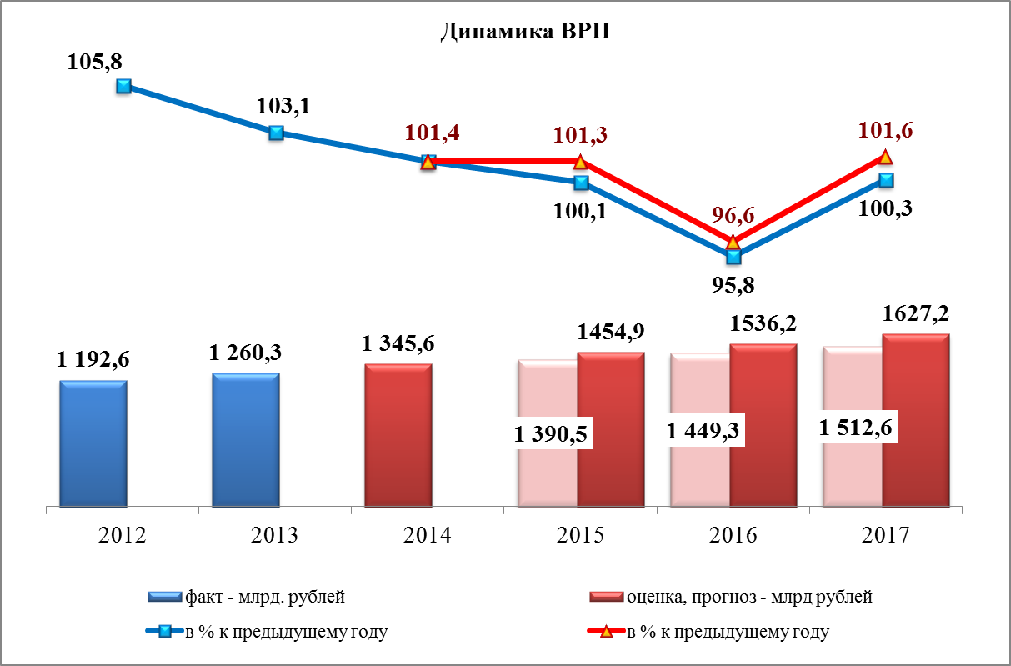
Красноярский край – самый крупный субъект Федерации в составе Сибирского федерального округа по важнейшим макроэкономическим показателям – численности населения, объемам валового регионального продукта (далее – ВРП), промышленного производства, строительных работ и инвестиций в основной капитал. Среднедушевые показатели ВРП
в Красноярском крае устойчиво превышают среднероссийские: в 2011 году это превышение составило более 20 %. Еще более выраженным является преимущество региона по душевому производству валового регионального продукта над субъектами Федерации, расположенными на территории Сибирского федерального округа (от 20 % до 3,5 раз).
По итогам 2012 года объем ВРП края составил 1 192,6 млрд рублей
и вырос по сравнению
с предыдущим годом
на 5,8 %.
По уточнённой оценке министерства экономики и регионального развития края в 2013 году объем ВРП увеличится на 3,1 % и достигнет 1 260,3 млрд рублей.
В 2014 году ожидается замедление положительной динамики ВРП
до 101,4 % в результате замедления темпов роста промышленного производства. Структура экономики Красноярского края характеризуется высоким удельным весом промышленности, доля которой в ВРП по итогам 2012 года составила 49,4 %. Темпы роста ВРП находятся в прямой зависимости от динамики промышленного производства.
Замедление роста производства в 2014 году ожидается в добыче полезных ископаемых и обрабатывающих производствах. Индекс производства в обрабатывающей промышленности снизится до 102,0 % против 103,2 % годом ранее, что будет обусловлено показателями производства пищевых продуктов, нефтепродуктов, машин и оборудования, деревообработки и целлюлозно-бумажного производства.
Динамика добычи полезных ископаемых в 2014 году составит
103,0 % против 115,9 % в 2013 году.
Помимо замедления темпов роста в промышленном производстве,
в 2014 году ожидается сокращение объема работ на 2 %
в строительстве. Отрицательная динамика в строительном комплексе края сложится под влиянием снижения объема инвестиций в основной капитал, что связано с объективными причинами – завершением общестроительных работ и выходом на стадию производства продукции по ряду крупных проектов («Освоение Ванкорского нефтегазового месторождения», «Комплексное развитие Нижнего Приангарья» в части строительства Богучанской ГЭС).
В трёхлетней перспективе индекс физического объема ВРП сложится
в пределах 100,1-101,3 % в 2015 году, 95,8-96,6 % в 2016 году
и 100,3-101,6 % в 2017 году. В 2015 году объем ВРП увеличится
до 1 390,5-1 454,9 млрд рублей, а к концу прогнозного периода (2017 год) достигнет 1 512,6-1 627,2 млрд рублей.
Отрицательная динамика индекса физического объема ВРП в 2016 году будет определяться закрытием никелевого завода ОАО «ГМК «Норильский никель», расположенного в г. Норильск. В результате чего индекс производства в металлургии снизится в 2016 году до 77-78 %
от уровня предыдущего года при растущем объеме отгрузки продукции. Последнее складывается ввиду того, что и в настоящее время,
и в последующие годы переработка продукции Норильска на Кольском полуострове будет производиться по схеме толлинга.
Остальные виды деятельности (сельское хозяйство, строительство, транспорт и связь, торговля, сфера услуг) в прогнозном периоде будут обеспечивать прирост индекса физического объема ВРП.
В среднесрочном периоде структура ВРП не претерпит существенных изменений.
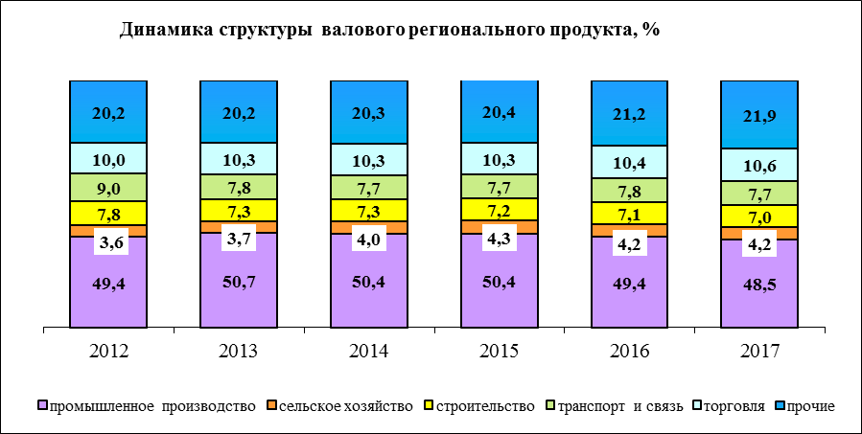
Удельный вес валовой добавленной стоимости, созданной
в промышленности, на протяжении всего прогнозного периода будет находиться в пределах, близких к 50-ти процентам.
Основой роста ВРП в трёхлетней перспективе останется промышленность. При этом в крае будет происходить плавное усиление роли сферы торговли и услуг (коммунальных, социальных, персональных услуг, услуг государственного и финансового секторов, отраслей социальной сферы).
Сравнение показателей прогноза ВРП приведено в таблице.
Наименование показателей | Единица  измерения | Прогноз для краевого бюджета на 2014-2016 гг. |  | Прогноз для краевого бюджета на 2015-2017 гг. |  | Отклонение  от прогноза
Наименование показателей | Единица  измерения | 2015 | 2016 | 2015 | 2016 | 2015 | 2016
Объем валового регионального продукта | млрд рублей | 1 576,2 | 1 714,2 | 1 458,5 | 1 540,0 | -7,5% | -10,2%
Индекс физического объема валового регионального продукта | % | 102,7 | 103,8 | 101,6 | 96,6 | -1,1* | -7,2*
Индекс-дефлятор цен валового регионального продукта | % | 105,2 | 104,8 | 106,7 | 109,3 | +1,5* | +4,5*
* - процентных пунктов
Уточнение показателей планового периода обусловлено, в первую очередь, корректировкой показателей в промышленном производстве края (удельный вес около 50-ти процентов). Основными факторами снижения стали изменение планов производителей по добыче нефти на Ванкорском месторождении, а также закрытие никелевого завода в г. Норильск
и перенос производства никеля на Кольский полуостров.
Корректировка индекса-дефлятора цен ВРП обусловлена ускорением инфляции (за счет роста цен на продовольственные товары в текущем году и среднесрочном периоде) и федеральной тарифной политикой. Тарифы
на железнодорожные перевозки в регулируемом секторе в 2015-2017 годах будут повышены в соответствии с Планом действий по недопущению прогнозируемых в 2014 и 2015 годах убытков ОАО «РЖД», утверждённого Правительством Российской Федерации. Рост тарифов на электроэнергию, услуги организаций жилищно-коммунального хозяйства произойдёт вследствие привязки индексации тарифов, устанавливаемых на федеральном уровне, к фактической инфляции за предшествующий год.

Промышленное производство
Промышленное производство традиционно является основой развития экономики края. В крае представлены все основные виды экономической деятельности – добыча полезных ископаемых, обрабатывающие производства и энергетика.
Согласно уточнённым данным Красноярскстата за 2013 год объем отгруженных товаров собственного производства, выполненных работ
и услуг собственными силами промышленных видов деятельности края составил 1 060,5 млрд рублей, индекс промышленного производства
по итогам 2013 года составил 109,3 % (Россия – 100,4 %). Ожидается, что
в 2014 году объем отгруженных товаров (работ, услуг) возрастёт
до 1 122,2 млрд рублей, индекс производства составит 102,4 %.
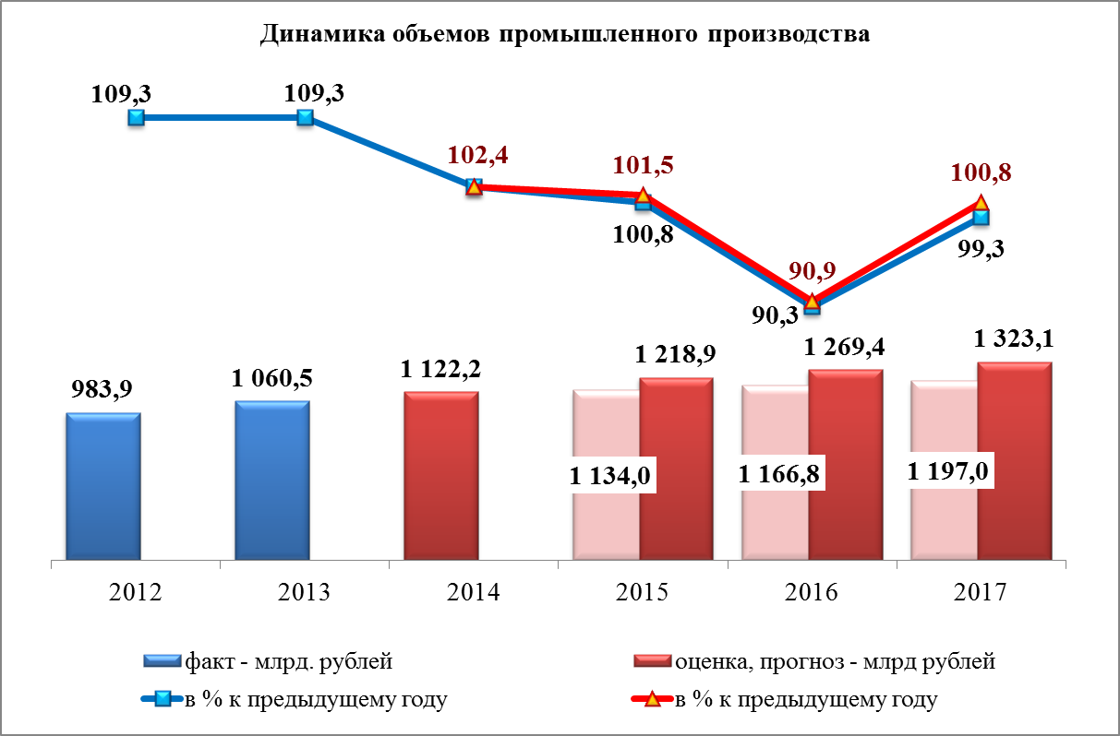
В предстоящем трёхлетнем периоде в промышленном производстве ожидается замедление темпов развития. При этом динамика будет определяться реализацией инвестиционных проектов по освоению нефтегазовых ресурсов месторождений Ванкорской группы и Юга Эвенкии, а также реализацией целевой инвестиционной программы ОАО «ГМК «Норильский никель» по ускоренному закрытию устаревшего никелевого производства в г. Норильск.
В промышленном производстве будет продолжена реализация целого ряда крупных отраслевых проектов.
В добыче металлических руд ООО «Новоангарский обогатительный комбинат» и ОАО «Горевский ГОК» в 2014-2016 годах планируют реализовать новый инвестиционный проект по увеличению добычи
и переработки свинцово-цинковых руд.
В металлургическом производстве, после выплавки в конце 2014 года первого металла на первом пусковом комплексе Богучанского алюминиевого завода, в 2015-2017 года планируется выход на проектную мощность первой очереди в объеме 288 тыс. тонн первичного алюминия.
В электроэнергетике не позднее начала 2015 года планируется ввод
в эксплуатацию всех девяти гидроагрегатов Богучанской ГЭС. В 2016 году гидроэлектростанция выйдет на проектную мощность, выработка электроэнергии составит 17,6 млрд кВт⋅ч. В 2015 году планируется ввод третьего энергоблока Березовской ГРЭС мощностью 800 МВт, при этом мощность электростанции возрастёт до 2 400 МВт.
В обработке древесины и производстве изделий из дерева в 2014 году состоялся ввод производственных мощностей по выпуску пиломатериалов
в ООО «Сиблес-Проект» и ЗАО «Краслесинвест» в Богучанском районе, реализующих приоритетные инвестиционные проекты, в 2015-2017 годах планируется выход предприятий на проектные показатели.
Индекс производства спрогнозирован в пределах 100,8-101,5 %
в 2015 году, 90,3-90,9 % в 2016 году, 99,3-100,8 % в 2017 году. Объем отгруженных товаров (работ, услуг) в 2015 году увеличится до 1 134,0-
1 218,9 млрд рублей, а к концу прогнозного периода (2017 год) достигнет 1 197,0-1 323,1 млрд рублей.
Сравнение основных показателей прогноза промышленного производства приведено в таблице.
Наименование показателей | Единица  измерения | Прогноз для краевого бюджета на 2014-2016 гг. |  | Прогноз для краевого бюджета на 2015-2017 гг. |  | Отклонение  от прогноза
Наименование показателей | Единица  измерения | 2015 | 2016 | 2015 | 2016 | 2015 | 2016
Объем отгруженных товаров (работ, услуг) | млрд рублей | 1 197,8 | 1 300,4 | 1 218,9 | 1 269,4 | +1,8% | -2,4%
Индекс производства | % | 102,6 | 104,2 | 101,5 | 90,9 | -1,1* | -13,3*
Индекс-дефлятор цен | % | 104,8 | 104,2 | 107,0 | 114,6 | +2,2* | +10,4*
* - процентных пунктов
Снижение индекса промышленного производства в 2016 году
(по сравнению с ранее прогнозируемым значением) обусловлено планируемым индексом обрабатывающих видов деятельности (85,9 %) в условиях закрытия никелевого завода в ЗФ ОАО «ГМК «Норильский никель».
Повышение индекса-дефлятора цен на 2015 год обусловлено прогнозируемым ростом цен в обрабатывающих видах экономической деятельности с учетом сценарных условий развития экономики на 2015-2017 годы, разработанных Министерством экономического развития Российской Федерации. В частности, в производстве пищевых продуктов дефлятор цен на 2015 год увеличен со 104,8 % до 116,0 % в связи
с ожидаемым повышением цен в условиях введения санкций, ограничивших импорт ряда продуктов питания. Повышенный индекс-дефлятор
на 2016 год обусловлен изменениями в металлургическом производстве
в связи с закрытием никелевого завода.
В результате указанных изменений уточнились прогнозируемые объемы отгруженной продукции промышленных видов деятельности
на 2015 и 2016 годы.

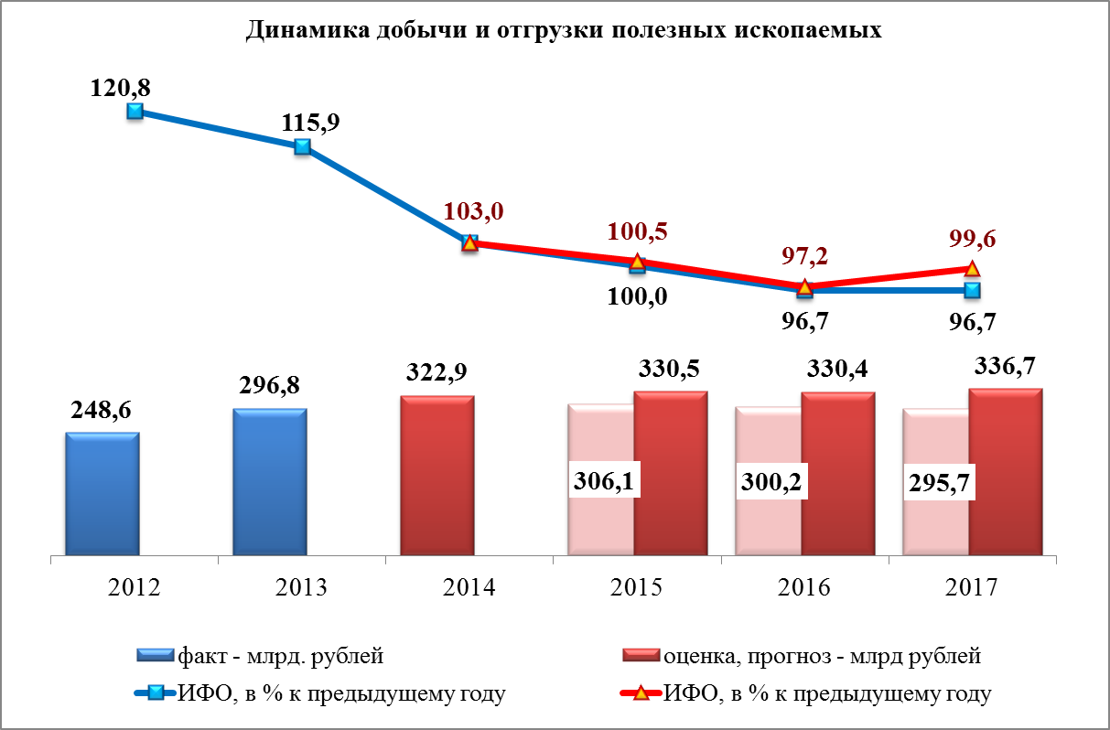
Добыча полезных ископаемых
В 2014 году объем отгруженных товаров (работ, услуг) ожидается
на уровне 322,9 млрд рублей при индексе производства 103,0 %.
В 2016-2017 годах прогнозируется снижение динамики показателей добывающего производства после выхода в 2014-2015 годах инвестиционного проекта по освоению Ванкорского месторождения на максимальный объем добычи нефти.
Индекс производства в прогнозном периоде оценивается в пределах 100,0-100,5 % в 2015 году, 96,7-97,2 % в 2016 году, 96,7-99,6 % в 2017 году.
В 2015 году объем отгруженных товаров (работ, услуг) составит 306,1-
330,5 млрд рублей, а к концу прогнозного периода - 295,7-336,7 млрд рублей.
Сравнение основных показателей прогноза по добыче полезных ископаемых приведено в таблице.
Наименование показателей | Единица  измерения | Прогноз для краевого бюджета на 2014-2016 гг. |  | Прогноз для краевого бюджета на 2015-2017 гг. |  | Отклонение  от прогноза
Наименование показателей | Единица  измерения | 2015 | 2016 | 2015 | 2016 | 2015 | 2016
Объем отгруженных товаров (работ, услуг) | млрд рублей | 310,8 | 342,2 | 330,5 | 330,4 | -6,3% | -3,4%
Индекс производства | % | 104,6 | 107,7 | 100,5 | 97,2 | -4,0* | -10,5*
Индекс-дефлятор цен | % | 102,2 | 102,2 | 101,8 | 102,9 | -0,4* | +0,7*
* - процентных пунктов
Снижение индексов добычи полезных ископаемых на 2015-2016 годы относительно ранее прогнозируемых значений связано с уточнением
показателей по виду деятельности «добыча топливно-энергетических полезных ископаемых» в условиях корректировки компаниями объемов нефтедобычи.
Изменение параметров индекса-дефлятора цен в прогнозном периоде соответствует сценарным условиям, разработанным Минэкономразвития России на 2015-2017 годы.
В результате указанных изменений, а так же с учетом ожидаемых результатов 2014 года, уточнились прогнозируемые объемы отгруженной продукции добывающих отраслей на 2015 и 2016 годы.
Вид деятельности «Добыча полезных ископаемых» представлен
в крае двумя подразделами: «Добыча топливно-энергетических полезных ископаемых» и «Добыча полезных ископаемых, кроме топливно-энергетических».
Добыча топливно-энергетических полезных ископаемых
В добыче топливно-энергетических полезных ископаемых объем отгруженных товаров в 2014 году возрастёт в действующих ценах на 9,4 %
и составит 299,3 млрд рублей при индексе производства 103,2 %.
Индекс производства спрогнозирован в пределах 100,0-100,5 %
в 2015 году, 95,5-96,0 % в 2016 году, 96,0-98,5 % в 2017 году. В 2015 году объем отгруженных товаров (работ, услуг) составит 281,4-305,7 млрд рублей,
а к концу прогнозного периода - 265,0-303,1 млрд рублей.
В 2014 году объем добычи нефти, включая газовый конденсат, планируется увеличить на 2,9 %. В 2015 году планируется сохранение достигнутого объема добычи нефти, включая газовый конденсат (100,0 %
к 2014 году), в последующие два года прогнозируется снижение объемов:
в 2016 году – на 4,5 %, в 2017 году – на 1,5 %.
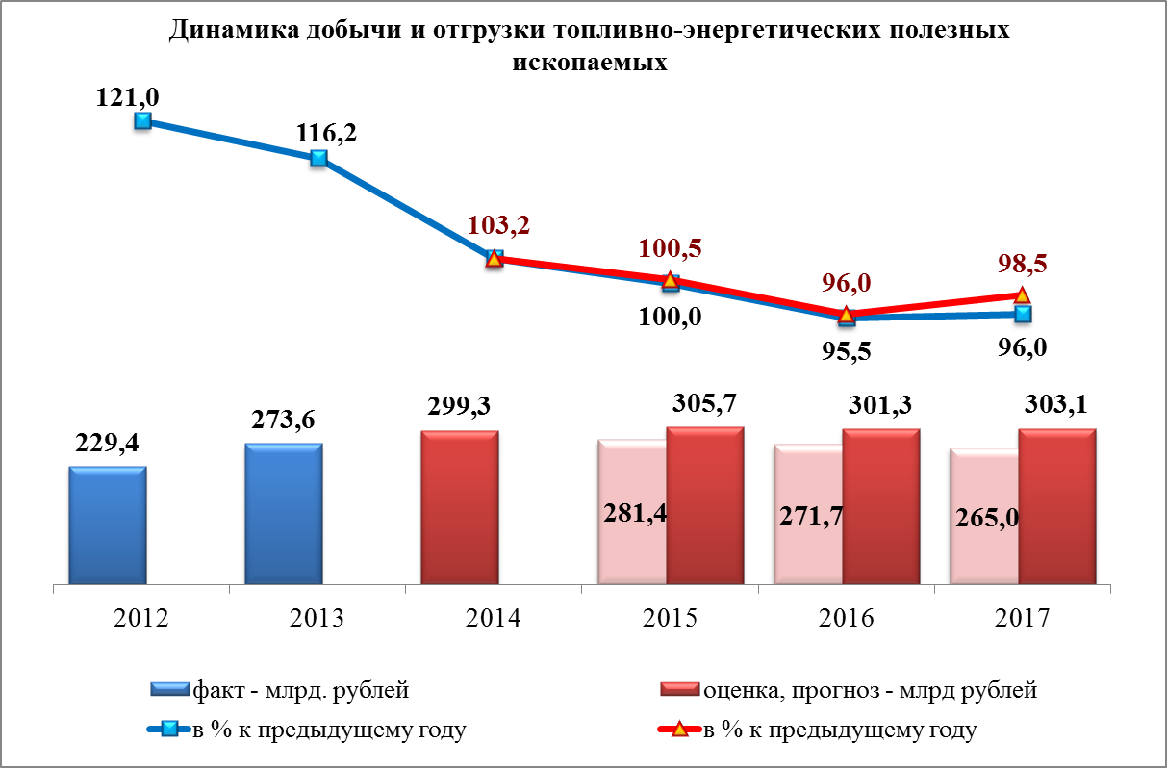
Инвестиционный проект освоения Ванкорского месторождения
в 2014 году вышел на стадию зрелости («на полку добычи»). В 2015 году планируется сохранить достигнутый уровень добычи на месторождении,
в период 2016-2017 годов прогнозируется снижение объема добычи нефти на 4,5 и 8,5 % соответственно.
К концу прогнозного периода планируется начать промышленную добычу нефти на месторождениях Юга Эвенкии компаниями
ОАО «Востсибнефтегаз» и ООО «Славнефть-Красноярскнефтегаз»
(в 2017 году планируется добыча нефти в объеме 1,1 млн тонн). Инвестиционные проекты по освоению Куюмбинского и участков Юрубчено-Тахомского месторождений Юга Эвенкии тесно взаимосвязаны
со строительством нефтепровода «Куюмба-Тайшет» пропускной способностью до 15 млн тонн нефти в год.
Добыча газа природного и попутного в 2015 году увеличится
на 39,6 % – до 7,75 млрд куб. метров. Прирост в 2016 году составит 2,7%,
в 2017 году – 2,2 %. Развитие газодобычи в крае в ближайшие годы связано
с продолжением освоения Ванкорского нефтегазового месторождения.
Для транспортировки попутно добываемого природного газа
с Ванкорского месторождения построен газопровод «Ванкор – Хальмерпаютинское месторождение». Проектная пропускная способность газопровода рассчитана на 5,6 млрд куб. метров в год, опытно-промышленная эксплуатация газопровода началась в мае 2013 года. Природный газ, который ранее утилизировали путём сжигания в факелах
и закачивания в пласты, направляется в газотранспортную систему ОАО «Газпром».
Объем добычи газа на Ванкоре в 2015 году планируется увеличить
по сравнению с 2014 годом в 2 раза – до 5,6 млрд куб. метров, в 2016-
2017 годах предусматривается сохранить достигнутый объем газодобычи.
ООО «Таймыргаз» в рамках проекта освоения Пеляткинского месторождения продолжит развитие добычи природного газа.
В угольной отрасли края в 2014 году в условиях многоводного года
и поэтапного ввода гидроагрегатов Богучанской ГЭС и, как следствие,
снижения нагрузки на тепловые электрические станции, ожидается снижение объемов добычи угля к уровню предыдущего года до 34,6 млн тонн угля, или 90,2 % к предыдущему году. В 2015 году добыча угля прогнозируется
со снижением на 1,4 % к 2014 году. В последующие два года в условиях ввода новых энергетических мощностей на угольном топливе прогнозируется увеличение добычи угля: в 2016 году – на 8,0 %, в 2017 году – на 2,0 %
(до отметки 37,6 млн тонн).
В соответствии с инвестиционной программой ОАО «Э.ОН Россия»
в 2015 году предполагается завершение строительства третьего энергоблока «Березовской ГРЭС» мощностью 800 МВт, что позволит дополнительно увеличить годовой объем добычи угля в ОАО «Разрез Березовский – 1»
к 2016 году на 1,6 млн тонн.
При запланированных показателях удельный вес добычи топливно-энергетических полезных ископаемых в промышленном производстве края
в 2015 году достигнет 25,1 %, к 2017 году в условиях понижения объемов нефтедобычи снизится до 22,9 % (до начала добычи нефти на Ванкоре – 3,2% в 2008 году).
Сравнение основных показателей прогноза по добыче топливно-энергетических полезных ископаемых приведено в таблице.
Наименование показателей | Единица  измерения | Прогноз для краевого бюджета на 2014-2016 гг. |  | Прогноз для краевого бюджета на 2015-2017гг. |  | Отклонение  от прогноза
Наименование показателей | Единица  измерения | 2015 | 2016 | 2015 | 2016 | 2015 | 2016
Объем отгруженных товаров (работ, услуг) | млрд рублей | 288,6 | 316,7 | 305,7 | 301,4 | +5,9% | -4,9%
Индекс производства | % | 104,8 | 107,7 | 100,5 | 96,0 | -4,3* | -11,7*
Индекс-дефлятор цен | % | 101,9 | 101,9 | 101,6 | 102,7 | -0,3* | +0,8*
* - процентных пунктов
Снижение индексов добычи топливно-энергетических полезных ископаемых в 2015-2016 годах относительно прогнозируемых ранее значений обусловлено уточнением плановых объемов добычи нефти и газа
ЗАО «Ванкорнефть». Согласно информации компании, максимальный объем нефтедобычи будет достигнут в 2014 году, в 2015 году произойдёт
его стабилизация, в 2016-2017 годах ожидается снижение нефтедобычи
на отрабатываемых участках.
Индексы-дефляторы цен скорректированы с учетом сценарных условий развития экономики на 2015-2017 годы, разработанных Министерством экономического развития Российской Федерации.
В результате указанных изменений физических объемов и ценовых факторов, а также с учетом ожидаемых результатов 2014 года, уточнились прогнозируемые объемы отгруженной продукции по добыче топливно-энергетических полезных ископаемых на 2015 и 2016 годы.
Добыча полезных ископаемых, кроме топливно-энергетических
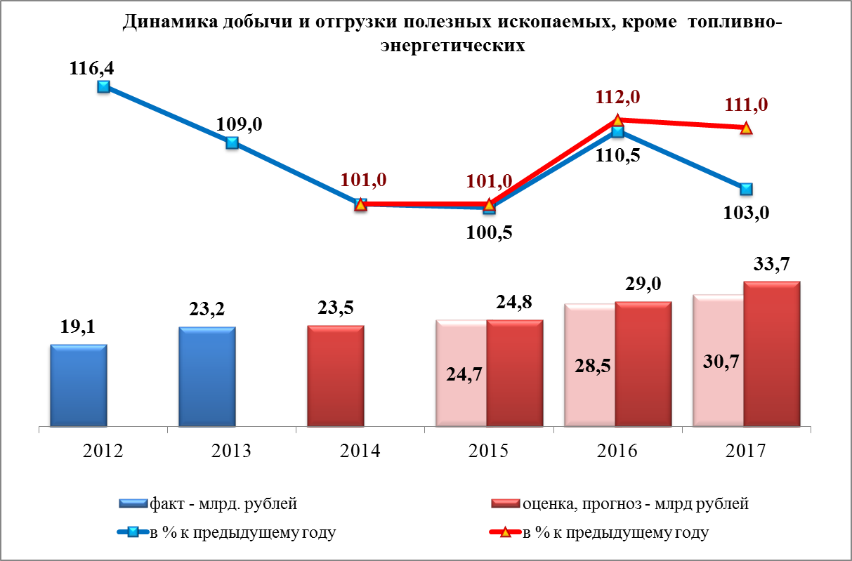
По разделу «Добыча полезных ископаемых, кроме топливно-энергетических» в 2014 году объем отгруженных товаров оценивается на уровне
23,5 млрд рублей (темп роста в действующих
ценах – 101,4 % при индексе производства 101,0 %).
В среднесрочном периоде динамика показателей по данному виду деятельности будет определяться тенденциями
в золотодобыче, а также добыче свинцово-цинковой руды
в ООО «Новоангарский обогатительный комбинат».
Индекс производства спрогнозирован в пределах 100,5-101,0 %
в 2015 году, 110,5-112,0 % в 2016 году, 103,0-111,0 % в 2017 году.
В 2015 году объем отгруженных товаров (работ, услуг) увеличится до 24,7-24,8 млрд рублей, а к концу прогнозного периода (2017 год) достигнет 30,7-33,7 млрд рублей.
Согласно изменённой статистической методологии учёта, с 2011 года объем отгруженной продукции (работ, услуг) ЗАО «Полюс» в денежном выражении учитывается по виду экономической деятельности «Металлургическое производство и производство готовых металлических изделий», в то время как индекс производства номенклатуры предприятия учитывается в добыче полезных ископаемых, кроме топливно-энергетических.
Прогнозируемые в 2015-2017 годах объемы золотодобычи будут обеспечены развитием деятельности основных золотодобывающих предприятий края.
ЗАО «Полюс» в прогнозном периоде планирует сохранить объемы производства на уровне 2014 года. В предыдущие годы в условиях реализации крупных проектов по освоению месторождений Титимухта
и Благодатное компания значительно увеличила объемы золотодобычи –
в 2013 году объем производства золота увеличился в 1,4 раза по сравнению
с 2009 годом (удельный вес предприятия в золотодобыче края превышает 70 %). Дальнейшее развитие золотодобычи ЗАО «Полюс» планируется
за пределами прогнозного периода. Компанией подготовлен проект
по увеличению мощности золотоизвлекательной фабрики на 2 млн тонн
в 2019 году. В целях реализации проекта решаются вопросы снятия инфраструктурных ограничений в виде строительства линии электропередач «Раздолинск – Новая Еруда» и реконструкции участков автомобильной дороги «Епишино – Североенисейск».
ЗАО «Васильевский рудник» осуществляет добычу рудного золота
на базе группы золоторудных месторождений Партизанского рудного узла.
С 2012 года предприятие приступило к разработке крупного золоторудного месторождения Герфед, что значительно укрепит его сырьевую базу.
В 2016 году объем добычи золота на предприятии увеличится на треть
по сравнению с 2013 годом, в 2017 году добыча золота снизится на 13,0 %
с учетом планируемой отработки пластов с более низким содержанием драгметалла.
ООО «Соврудник» в 2012 году завершило техническое перевооружение золотоизвлекательной фабрики «Советская», направленное на увеличение производительности фабрики по переработке золотосодержащей руды до 2,1 млн тонн в год. В 2015 году предприятие планирует нарастить объемы производства на 3,3 % к 2014 году – до уровня производственной мощности.
ООО «Амикан» приступило к освоению золоторудного Ведугинского месторождения. После снятия инфраструктурных ограничений
в Мотыгинском районе предприятие планирует строительство золотоизвлекательной фабрики. Выпуск золотосодержащего концентрата планируется осуществлять с 2017 года.
Продолжится развитие деятельности по добыче свинцово-цинковых руд. ООО «Новоангарский обогатительный комбинат» в 2014-2016 годах планирует реализовать новый инвестиционный проект по увеличению мощности предприятия с 2,5 до 3,5 млн тонн по добыче свинцовой руды.
В результате реализации проекта к 2017 году планируется увеличить объем производства свинцового концентрата в 1,5 раза по сравнению с 2014 годом.
Производство железорудного концентрата в прогнозном периоде (2015-
2017 годы) не планируется в связи с неопределенностью планов запуска производства ООО «Краснокаменский рудник».
В условиях продолжения реализации инвестиционных проектов
в различных секторах экономики в предстоящие три года планируется увеличение объемов производства нерудных строительных материалов
на 4,4 % в 2015 году и 3,1 % ежегодно в 2016-2017 годах.
Сравнение основных показателей прогноза по добыче полезных ископаемых, кроме топливно-энергетических, приведено в таблице.
Наименование показателей | Единица  измерения | Прогноз для краевого бюджета на 2014-2016 гг. |  | Прогноз для краевого бюджета на 2015-2017 гг. |  | Отклонение  от прогноза
Наименование показателей | Единица  измерения | 2015 | 2016 | 2015 | 2016 | 2015 | 2016
Объем отгруженных товаров (работ, услуг) | млрд рублей | 22,2 | 25,4 | 24,8 | 29,0 | +11,7% | +14,2%
Индекс производства | % | 101,3 | 108,3 | 101,0 | 112,0 | -0,3* | +3,7*
Индекс-дефлятор цен | % | 106,4 | 105,7 | 104,4 | 104,5 | -2,0* | -1,2*
* - процентных пунктов
Корректировка индекса добычи полезных ископаемых по данному виду деятельности на 2016 год связана с планируемым увеличением объемов производства свинцово-цинкового концентрата, а также с включением
в прогноз показателей планируемого к реализации нового проекта
ООО «Новоангарский обогатительный комбинат».
Значения индексов-дефляторов цен на 2015-2016 годы определены
с учетом сценарных условий развития экономики на 2015-2017 годы, разработанных Минэкономразвития России, и отражают планируемую динамику цен на свинцово-цинковый концентрат.
Более высокие показатели объемов отгруженной продукции вида деятельности предусматриваются с учетом фактически сложившихся показателей в 2013 году.

Обрабатывающие производства
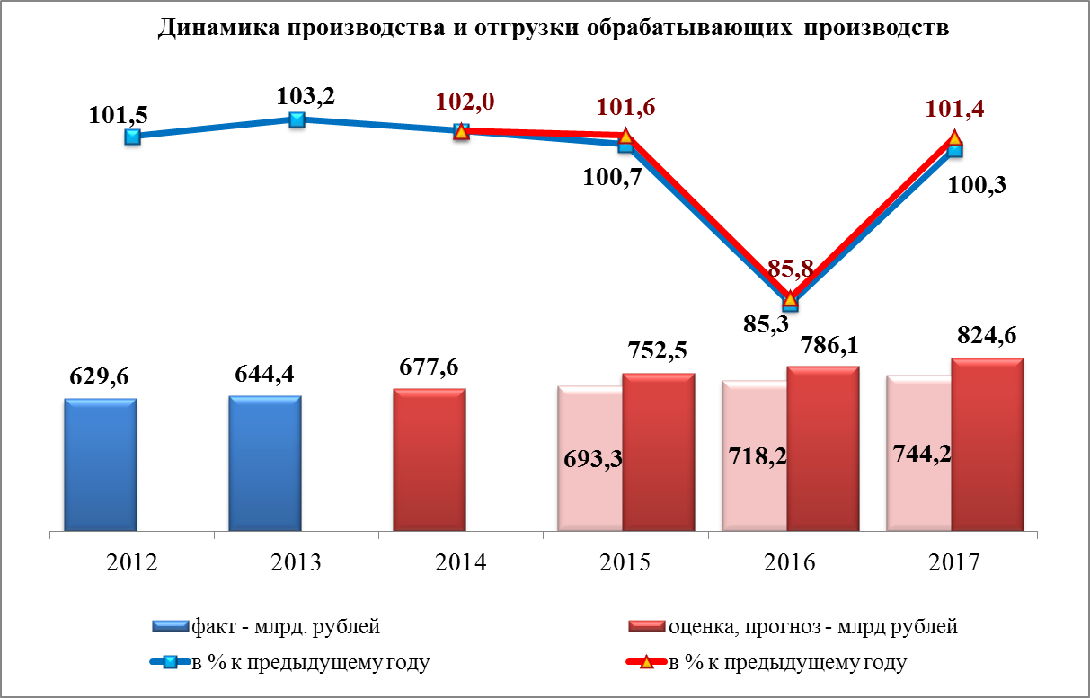
Объем отгруженных товаров по виду деятельности «Обрабатывающие производства» в 2014 году оценивается на уровне
677,6 млрд рублей при индексе производства 102,0 % (с учетом прочих,
не включённых в другие группировки видов деятельности, – производства ядерных материалов, продукции оборонно-промышленного комплекса).
В среднесрочном периоде прогнозируемая динамика производства обрабатывающих отраслей предусматривает запуск и освоение новых производственных мощностей в металлургии и деревообработке.
В прогнозном периоде планируется завершение и выход на проектные показатели Богучанского алюминиевого завода, новых лесоперерабатывающих производств создаваемых в рамках приоритетных инвестиционных проектов лесного комплекса края. В условиях благоприятной ценовой конъюнктуры ожидается развитие производства конкурентоспособных, востребованных как в крае и на российском рынке, так и за рубежом видов продукции.
В 2016 году прогнозируется понижение индекса производства обрабатывающих отраслей в условиях планируемого закрытия никелевого завода в ЗФ ОАО «ГМК «Норильский никель» и изменения номенклатуры вырабатываемых на территории края цветных металлов (замещение никеля файнштейном).
Индекс производства спрогнозирован в пределах 100,7-101,6 %
в 2015 году, 85,3-85,8 % в 2016 году, 100,3-101,4 % в 2017 году. В 2015 году объем отгруженных товаров (работ, услуг) увеличится до 693,3-
752,5 млрд рублей, а к концу прогнозного периода (2017 год) достигнет 744,2-824,6 млрд рублей.
Сравнение основных показателей прогноза в обрабатывающих производствах приведено в таблице.
Наименование показателей | Единица  измерения | Прогноз для краевого бюджета на 2014-2016 гг. |  | Прогноз для краевого бюджета на 2015-2017 гг. |  | Отклонение  от прогноза
Наименование показателей | Единица  измерения | 2015 | 2016 | 2015 | 2016 | 2015 | 2016
Объем отгруженных товаров (работ, услуг) | млрд рублей | 738,7 | 790,0 | 752,5 | 786,1 | +1,9% | -0,5%
Индекс производства | % | 101,8 | 101,9 | 101,6 | 85,8 | -0,2* | -16,1*
Индекс-дефлятор цен | % | 106,0 | 105,0 | 109,3 | 121,8 | +3,3* | +16,8*
* - процентных пунктов
Снижение индекса производства обрабатывающих видов деятельности на 2016 год по сравнению с ранее прогнозируемым значением обусловлено планируемым индексом металлургического производства (78 %) в условиях закрытия никелевого завода в ЗФ ОАО «ГМК «Норильский никель».
Рост индекса-дефлятора цен обрабатывающего производства
в 2015 году сложился в связи с повышением цен, предусмотренным сценарными условиями Минэкономразвития России, на продукцию металлургии. Повышение индекса-дефлятора цен в 2016 году обусловлено изменениями в структуре металлургического производства в связи
с закрытием никелевого завода. При неизменном объеме отгрузки, планируется значительное снижение индекса производства, что при существующей методике статистического учета формально отражается в виде увеличения индекса-дефлятора.
В результате ожидаемых изменений уточнились прогнозируемые объемы отгруженной продукции обрабатывающего производства на 2015
и 2016 годы.
Металлургическое производство и производство готовых металлических изделий
Объем отгруженных товаров по виду деятельности «Металлургическое производство и производство готовых металлических изделий» в 2014 году оценивается на уровне 450,0 млрд рублей при индексе производства 104,0 %.
В прогнозном периоде металлургическое производство, традиционно, останется определяющим в развитии обрабатывающих производств
и промышленного комплекса края в целом. Удельный вес металлургии
в общем объеме промышленного производства стабилизируется в пределах 40 процентов.
Индекс производства спрогнозирован в пределах 100,5-101,0 %
в 2015 году, 77,0-78,0 % в 2016 году, 100,0-101,0 % в 2017 году. В 2015 году объем отгруженных товаров (работ, услуг) составит 440,0-495,0 млрд рублей, а к концу прогнозного периода (2017год) достигнет 457,7-532,4 млрд рублей.
В среднесрочном периоде по основным видам продукции металлургии прогнозируются следующие тенденции.
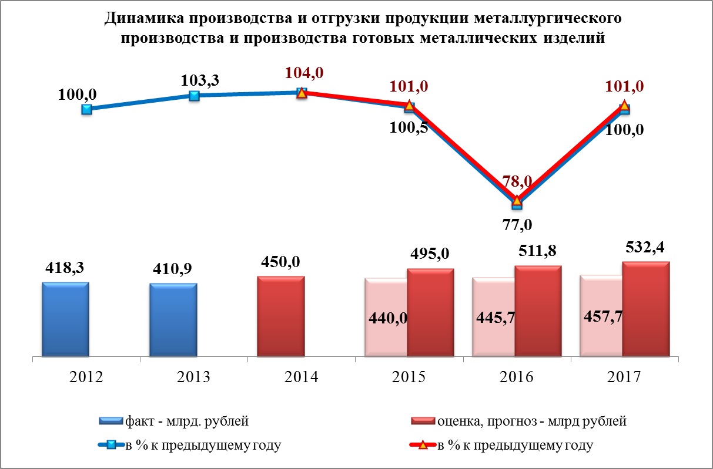
Производственная деятельность ЗФ ОАО «ГМК «Норильский никель» будет осуществляться
в условиях продолжения реализации инвестиционных проектов, направленных
на развитие минерально-сырьевого комплекса
с целью поддержания объемов производства металлов в условиях снижения их содержания
в добываемой руде. Одновременно в рамках комплексной программы технического перевооружения Норильской промышленной площадки ОАО «ГМК «Норильский никель» в 2016-
2017 годах планирует реализовать целевую инвестиционную программу закрытия устаревшего никелевого производства в г. Норильск.
В результате закрытия никелевого завода с 2016 года ожидается перевод производства товарного никеля на Кольскую ГМК. На территории города Норильска сохранится производство файнштейна на Надеждинском металлургическом заводе. В настоящее время осуществляется реконструкция завода, предусматривающая увеличение производственной мощности.
В этих условиях производство никеля и кобальта в 2015 году планируется на существующем уровне, в 2016 году оно значительно сократится, а с 2017 года выпуск никеля и кобальта прекратится. Производство меди существенно не изменится и сохранится в объёмах, близких к показателям 2014 года.
В производстве алюминия в прогнозном периоде планируется увеличение объемов производства первичного алюминия в результате поэтапного ввода Богучанского алюминиевого завода (БоАЗ): в 2015
и 2016 годах – на 9,7 и 7,5 % соответственно, в 2017 году выпуск увеличится на 16,2 %. В 2017 году планируется выход Богучанского алюминиевого завода по выпуску первичного алюминия на уровень производственной мощности первой очереди – 288 тыс. тонн в год.
Предприятия края продолжат наращивание выпуска более дорогих, востребованных на внутреннем и внешнем рынках сплавов на основе первичного алюминия и алюминиевого проката. По сравнению с 2014 годом выпуск указанных видов продукции возрастёт соответственно на 7,2 %
и в 1,5 раза.
ОАО «РУСАЛ Красноярск» увеличивает производство сплавов
и расширяет их ассортимент. Предприятие намерено довести долю сплавов до 40 % в общем объеме производства. В 2014 году ОАО «РУСАЛ Красноярск» приступает к строительству агрегата по выпуску цилиндрических слитков большого диаметра. Планируется, что новый вид продукции будет востребован в первую очередь в автомобилестроении.
Существенный рост производства алюминиевого проката запланирован на 2017 год в результате реализации инвестиционных проектов
ООО «ЛПЗ «Сегал» и ООО «КРАМЗ».
В 2013 году ООО «ЛПЗ «Сегал» запустило новую производственную линию по выпуску алюминиевого профиля. Это первый этап реализации инвестиционной программы предприятия, рассчитанной на период
до 2017 года. В среднесрочной перспективе ООО «ЛПЗ «Сегал» планирует открытие ещё двух комплексов по производству алюминиевого проката.
ООО «КРАМЗ» реализует проект по завершению строительства
и запуска в эксплуатацию прокатного комплекса.
В условиях невысоких планируемых темпов развития золотодобычи
в крае объемы производства основной номенклатуры продукции
ОАО «Красцветмет» – золота в слитках – планируются в 2015 году на уровне предыдущего года, в 2016-2017 годах с увеличением на 1,3 % и 1,9 % соответственно.
Сравнение основных показателей прогноза в металлургии приведено
в таблице.
Наименование показателей | Единица  измерения | Прогноз для краевого бюджета на 2014-2016 гг. |  | Прогноз для краевого бюджета на 2015-2017 гг. |  | Отклонение  от прогноза
Наименование показателей | Единица  измерения | 2015 | 2016 | 2015 | 2016 | 2015 | 2016
Объем отгруженных товаров (работ, услуг) | млрд рублей | 477,9 | 509,3 | 495,0 | 511,8 | +3,6% | +0,5%
Индекс производства | % | 101,0 | 101,4 | 101,0 | 78,0 | 0 | -23,4*
Индекс-дефлятор цен | % | 106,4 | 105,1 | 108,9 | 132,6 | +42,5* | +27,5*
* - процентных пунктов
Снижение, по отношению к ранее прогнозируемому, значения индекса в металлургическом производстве в 2016 году обусловлено планируемым закрытием никелевого производства на ЗФ ОАО «ГМК «Норильский никель» в середине 2016 года.
Учитывая существующую методику статистического наблюдения, показатель «объем отгруженных товаров (работ, услуг)» ЗФ ОАО «ГМК «Норильский никель» не снизится с закрытием никелевого завода, так как отгрузка (продажа) никеля и кобальта будет осуществляться предприятием на территории края.
Увеличение индекса-дефлятора цен металлургического производства на 2015 год обусловлено корректировкой уровня цен на цветные металлы
в соответствии с параметрами сценарных условий, разработанных Министерством экономического развития Российской Федерации. Повышенный индекс-дефлятор цен на 2016 год, наряду с прогнозируемым увеличением цен, отражает планируемые изменения в структуре производства в связи с закрытием никелевого завода.
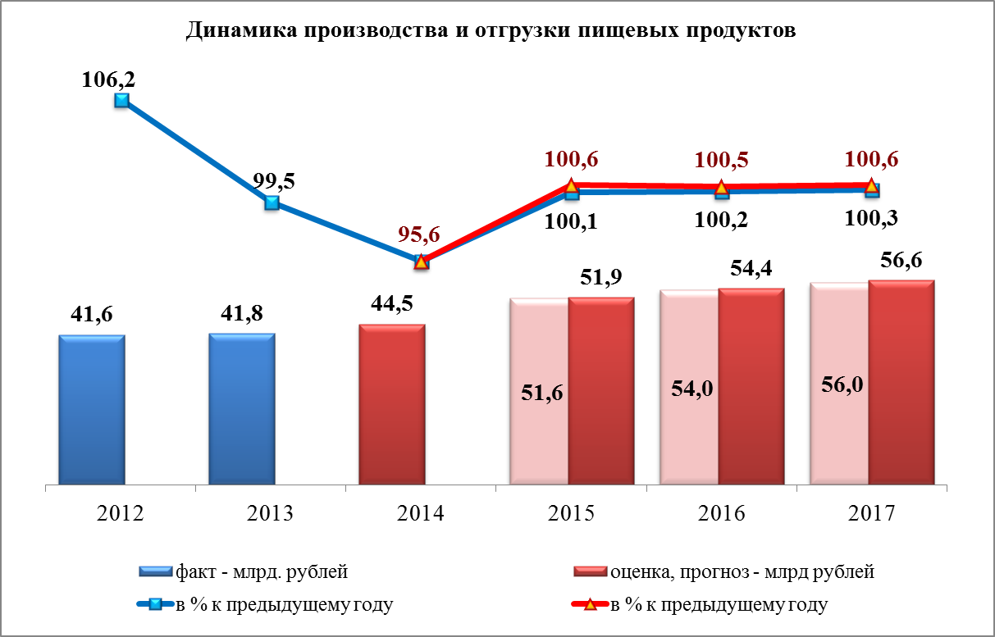
Производство пищевых продуктов, включая напитки, и табака
Объем отгруженных товаров по ВЭД «Производство пищевых продуктов, включая напитки, и табака»
в 2014 году оценивается
на уровне 44,5 млрд рублей при индексе производства 95,6 % по причине снижения объемов производства мяса птицы, ликёроводочной продукции и производства пива.
В среднесрочном периоде вид деятельности будет занимать второе место по удельному весу в объеме отгрузки обрабатывающих производств (6,9 % по второму варианту прогноза).
Развитие производства пищевых продуктов в среднесрочном периоде будет ориентировано на обеспечение населения продуктами питания
в объемах и ассортименте, соответствующими потребительскому спросу.
В среднесрочном периоде деятельность предприятий производства пищевых продуктов будет характеризоваться положительной динамикой
с незначительным приростом. Индекс производства будет находиться
в пределах 100,1-100,6 % в 2015 году, 100,2-100,5 % в 2016 году и 100,3-100,6 % в 2017 году. В 2015 году объем отгруженных товаров (работ, услуг) увеличится до 51,6-51,9 млрд рублей, а к концу прогнозного периода
(2017 год) достигнет 56,0-56,6 млрд рублей.
Прогнозируемое на 2015-2017 годы развитие производства пищевых продуктов будет достигнуто за счет увеличения коэффициента использования производственных мощностей, применения новых технологий и расширения ассортимента выпускаемой продукции. Наращиванию выпуска пищевых продуктов будет способствовать государственная поддержка отрасли.
Реализация государственной поддержки предприятий пищевой
и перерабатывающей промышленности будет осуществляться в рамках государственной программы Красноярского края «Развитие сельского хозяйства и регулирование рынков сельскохозяйственной продукции, сырья и продовольствия» на 2014-2020 годы. Программой предусмотрено выделение субсидий из краевого бюджета организациям агропромышленного комплекса на компенсацию части затрат, связанных с приобретением технологического оборудования, оплатой лизинговых взносов и платежей, уплатой процентов по кредитным договорам на закупку сельскохозяйственного сырья и инвестиционным кредитам.
В прогнозном периоде планируется увеличение объемов выпуска основных видов продукции. Трехлетние темпы прироста производства продукции (2017 к 2014 году) составят: по мясу и субпродуктам – 5,1 %, колбасным изделиям – 3,2 %, цельномолочной продукции – 0,9 %, рыбной продукции – 2,9 %, кондитерским изделиям – 1,1 %.
С 2014 года выпуск водки в крае осуществляет только
ООО «Красноярский водочный завод». ООО «АПГ «Минал»,
ООО «Шушенская марка» и филиал ОАО «Байкалфарм» в г. Канск производственную деятельность не осуществляют.
По ожидаемой оценке в 2014 году объем производства алкоголя составит 360 тыс. декалитров (39,2 % к уровню 2013 года). К 2017 году предполагается увеличить производство водки в 2,3 раза относительно
2014 года (818 тыс. декалитров) за счет возобновления с 2016 года деятельности ООО «Шушенская марка» и ООО «АПГ «Минал».
Причины снижения объемов производства алкогольной продукции
в крае являются результатом мер (значительный рост акцизов, запрет торговли в нестационарных торговых объектах, запрет торговли в ночное время, запрет рекламы алкогольной продукции), принимаемых Правительством Российской Федерации в рамках государственной политики по снижению масштабов злоупотребления алкоголем и профилактике алкоголизма среди населения Российской Федерации.
Около 90 % всего производимого пива в крае выпускает филиал «Балтика-Пикра». Для сохранения акцизной составляющей в бюджете края
от производства пива, филиалу «Балтика-Пикра» предоставлены льготы
до 2015 года по налогу на имущество организаций и налогу на прибыль организаций, зачисляемого в бюджет края, при условии достижения ежегодных объемов производства пива не менее 14,2 тыс. декалитров. Производство пива в 2015-2017 годах планируется сохранить на уровне
2014 года – в объеме 15,7 млн декалитров.
Сравнение основных показателей прогноза в производстве пищевых продуктов приведено в таблице.
Наименование показателей | Единица  измерения | Прогноз для краевого бюджета на 2014-2016 гг. |  | Прогноз для краевого бюджета на 2015-2017 гг. |  | Отклонение  от прогноза
Наименование показателей | Единица  измерения | 2015 | 2016 | 2015 | 2016 | 2015 | 2016
Объем отгруженных товаров (работ, услуг) | млрд рублей | 48,6 | 51,3 | 51,9 | 54,4 | +6,7% | +6,0%
Индекс производства | % | 100,8 | 101,9 | 100,6 | 100,5 | -0,2* | -1,4*
Индекс-дефлятор цен | % | 104,8 | 104,6 | 116,0 | 104,3 | +11,2* | -0,3*
* - процентных пунктов
Уточнение темпов роста планового периода обусловлено корректировкой показателей производства колбасных и кондитерских изделий, цельномолочной продукции в условиях развития конкуренции
на рынке данных видов продукции.
Значения индексов-дефляторов цен по данному виду деятельности приведены в соответствии со сценарными условиями развития экономики
на 2015-2017 годы, разработанными Министерством экономического развития Российской Федерации.
Под влиянием обозначенных факторов предусматриваются повышенные, относительно ранее прогнозируемых, значения объемов отгруженной продукции по отрасли производства пищевых продуктов
на 2015-2016 годы.
Производство машин и оборудования
По виду деятельности «Производство машин и оборудования»
в 2014 году объем отгруженных товаров оценивается на уровне
38,0 млрд рублей при индексе производства 95,0 %.
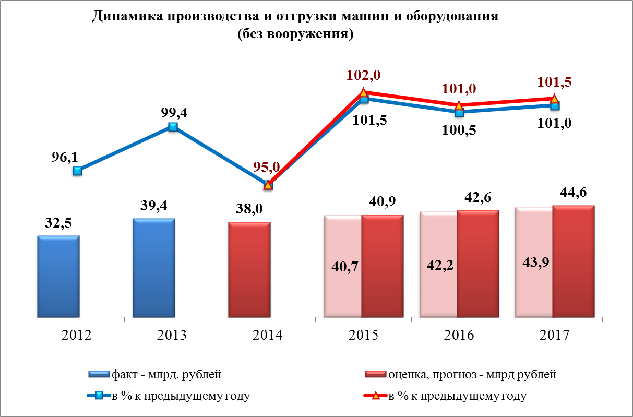
В среднесрочном периоде вид деятельности будет занимать третье место по удельному весу в объеме отгрузки обрабатывающих производств (5,5 % по второму варианту прогноза).
Индекс производства спрогнозирован в пределах 101,5-102,0 % в 2015 году, 100,5-101,0 % в 2016 году, 101,0-101,5 % в 2017 году. В 2015 году объем отгруженных товаров (работ, услуг) увеличится до 40,7-
40,9 млрд рублей, а к концу прогнозного периода (2017 год) достигнет 43,9-44,6 млрд рублей.
Прирост объемов производства планируется за счет увеличения выпуска холодильников и морозильников бытовых, специального оборудования, запасных частей и оснастки. Объемы ремонтных работ
по заказам добывающих и металлургических предприятий края существенно не изменятся.
ООО «Норильскникельремонт», работающее по заказам
ОАО «ГМК «Норильский никель», планирует в 2015-2017 годах сохранить объем оказанных услуг по ремонту на уровне 2014 года. В период с 2013
по 2017 год на предприятии реализуется программа модернизации оборудования, направленная на повышение качества ремонтных работ.
В прогнозируемом периоде планируется небольшой ежегодный рост производства бытовых холодильников и морозильников на предприятии ОАО «Красноярский завод холодильников «Бирюса». Темпы развития
на предприятии стабилизировались – в 2013 году выпуск продукции увеличился на 0,7 %, в 2014 году ожидается прирост на 0,8 %. В 2015-
2017 годах производство данной номенклатуры планируется увеличивать
на 1 % ежегодно. Эти планы связаны с освоением в 2014 году нового модельного ряда холодильников – «480 мм».
ОАО «Красмаш» в рамках Федеральной космической программы России на 2006-2015 годы осуществляет с 2012 года техническую модернизацию производства, в результате которой произойдёт замещение производимой продукции для космических аппаратов новой продукцией. За счет увеличения объема заказов в среднесрочном периоде планируется рост производства на предприятии на 15,1 % в 2015 году, 5,3 % – в 2016 году
и 8,4 % – в 2017 году.
Производство продукции предприятиями ОАО «ПО «Красноярский завод комбайнов» и ОАО «Краслесмаш» прекращено в 2013 году
по решению собственника предприятий – «Концерна «Тракторные заводы». Выпуск данной номенклатуры продукции в прогнозном периоде
не предусматривается.
Сравнение основных показателей прогноза в производстве машин
и оборудования приведено в таблице.
Наименование показателей | Единица  измерения | Прогноз для краевого бюджета на 2014-2016 гг. |  | Прогноз для краевого бюджета на 2015-2017 гг. |  | Отклонение  от прогноза
Наименование показателей | Единица  измерения | 2015 | 2016 | 2015 | 2016 | 2015 | 2016
Объем отгруженных товаров (работ, услуг) | млрд рублей | 45,1 | 48,2 | 40,9 | 42,6 | -9,3% | -11,5%
Индекс производства | % | 103,7 | 104,3 | 102,0 | 101,0 | -1,7* | -3,3*
Индекс-дефлятор цен | % | 103,3 | 102,5 | 105,5 | 103,2 | +2,2* | +0,7*
* - процентных пунктов
Индексы производства на 2015-2016 годы скорректированы с учетом изменения планируемых объемов работ по монтажу, ремонту оборудования (на 2015-2017 годы предусмотрено сохранение объемов на достигнутом уровне, в предыдущем прогнозе был учтён рост на 4 % ежегодно)
и динамики выпуска холодильников и морозильников бытовых на основании потребительского спроса (на 2015-2017 годы предусмотрен рост на 1 %
в год, в предыдущем прогнозе был учтён рост на 2 % в год).
Значения индексов-дефляторов цен по данному виду деятельности повышены с учетом сценарных условий развития экономики на 2015-
2017 годы, разработанных Министерством экономического развития Российской Федерации.
В результате обозначенных факторов уточнились прогнозируемые объемы отгруженной продукции на 2015 и 2016 годы. Пониженное значение объема отгруженной продукции на 2015 год связано с тем, что ранее запланированный на 2014 год объем по оценке не будет достигнут.
Производство кокса, нефтепродуктов и ядерных материалов
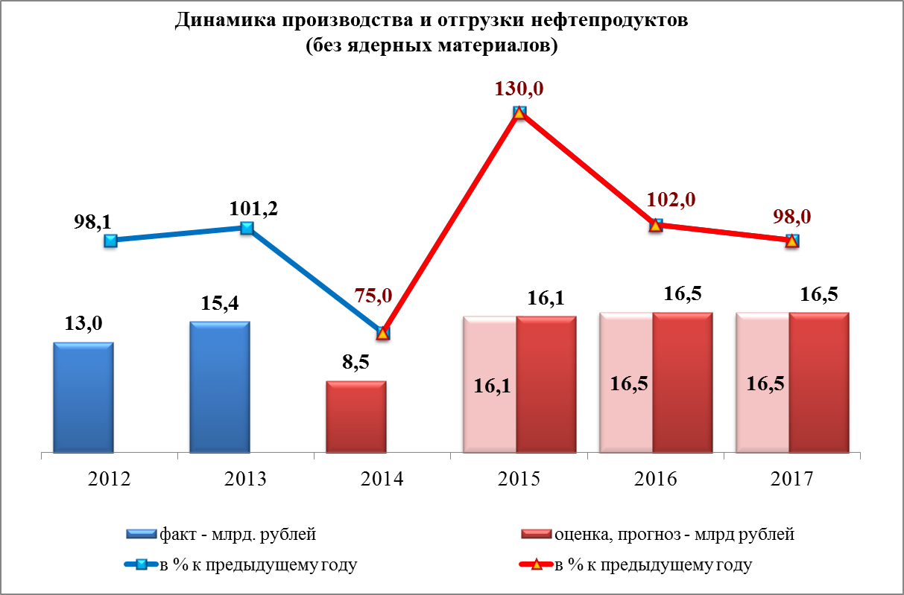
По виду деятельности «Производство кокса, нефтепродуктов и ядерных материалов» в 2014 году индекс производства ожидается на уровне 90,0 %. Снижение индекса производства связано
с сокращением производства нефтепродуктов в результате аварии
на нефтеперерабатывающем заводе в ОАО «Ачинский нефтеперерабатывающий завод Восточной нефтяной компании» (далее –
ОАО «АНПЗ ВНК») в июне текущего года. Индекс производства нефтепродуктов в текущем году оценивается на уровне 75,0%
к предыдущему году, объёмом отгруженных товаров составит
8,5 млрд рублей.
Восстановление производства осуществлено в сжатые сроки. В начале сентября запущена первичная переработка нефти, начат выпуск прямогонного бензина. До конца года планируется начать производство бензина и дизельного топлива, а также приступить к производству авиационного топлива.
В производстве ядерных материалов в 2014 году планируется рост производства (102,0 %) в раках выполняемых предприятиями государственных контрактов.
В 2015-2017 годах в целом вид деятельности «Производство кокса, нефтепродуктов и ядерных материалов» будет характеризоваться положительной динамикой. В 2015 году индекс производства составит
114,0-120,0 %, в 2016 году – 102,0-104 %, в 2017 году – 101,0-103,0 %.
Значение индекса производства кокса, нефтепродуктов прогнозируется на уровне 130,0 % в 2015 году, 102,0 % в 2016 году и 98,0 % в 2017 году. В 2015 году объем отгруженных товаров (работ, услуг) составит 16,1 млрд рублей, а к концу прогнозного периода (2017 год) увеличится
до 16,5 млрд рублей.
К началу 2015 года планируется восстановление производственной деятельности ОАО «АНПЗ ВНК» в доаварийном режиме. В среднесрочном периоде компания планирует продолжить реализацию проектов
по реконструкции и модернизации производственного оборудования, в том числе строительство комплекса по производству нефтяного кокса, строительство комплекса гидрокрекинга.
Реализация инвестиционных проектов направлена на повышение качества и экологической безопасности нефтепродуктов, их соответствие требованиям европейских стандартов, а также на снижение отрицательного воздействия на окружающую среду. Проведение мероприятий
по модернизации производства будет продолжено со смещением сроков, ввод новых комплексов в эксплуатацию планируется к концу прогнозного периода, в связи с этим изменение структуры вырабатываемой продукции будет наблюдаться за пределами 2017 года.
Согласно прогнозу по основной номенклатуре вырабатываемых в крае нефтепродуктов в 2015-2017 годах планируется неравномерная динамика производства, что обусловлено приостановками производства для проведения мероприятий по модернизации. Объемы нефтепереработки
и производства нефтепродуктов будут зависеть от сроков остановки предприятия для проведения ремонта. Структура вырабатываемых нефтепродуктов существенно не изменится.
В производстве ядерных материалов ФГУП «Горно-химический комбинат» и ОАО «ПО «Электрохимический завод» продолжат реализацию инвестиционных проектов в рамках федеральных программ.
Предприятия ядерного комплекса обеспечены государственным заказом до 2017 года, гарантирующим осуществление стабильной производственной деятельности.
В ОАО «ПО «Электрохимический завод» в 2012 году проведена модернизация производственного оборудования, что позволило повысить конкурентоспособность продукции предприятия на мировом рынке.
ФГУП «Горно-химический комбинат» в рамках федеральной целевой программы «Обеспечение ядерной и радиационной безопасности на 2008 год и на период до 2015 года» реализован проект по созданию производства МОКС-топлива, продолжается финансирование строительства «сухого» хранилища отработанного ядерного топлива реакторов АЭС.
Сравнение основных показателей прогноза в производстве нефтепродуктов приведено в таблице.
Наименование показателей | Единица  измерения | Прогноз для краевого бюджета на 2014-2016 гг. |  | Прогноз для краевого бюджета на 2015-2017 гг. |  | Отклонение  от прогноза
Наименование показателей | Единица  измерения | 2015 | 2016 | 2015 | 2016 | 2015 | 2016
Объем отгруженных товаров (работ, услуг) по производству нефтепродуктов | млрд рублей | 16,0 | 17,0 | 16,1 | 16,5 | +0,3% | -2,7%
Индекс производства нефтепродуктов | % | 100,3 | 97,2 | 130,0 | 102,0 | +29,7* | +4,8*
Индекс-дефлятор цен | % | 113,8 | 109,1 | 145,5 | 100,8 | +31,7* | -8,3*
* - процентных пунктов
Более высокое по сравнению с ранее прогнозируемым значением индекса производства нефтепродуктов в 2015 году обусловлено восстановлением объемов первичной переработки нефти и выработки нефтепродуктов в ОАО «АНПЗ ВНК» после аварии в июне 2014 года
(в 2014 году в результате аварии ожидаемое значение индекса производства составит 75,0 %). Одновременно с восстановлением деятельности предприятие продолжит реализацию мероприятий по модернизации производства в рамках проведения длительных капитальных ремонтов, график их проведения по годам изменится. Текущим прогнозом проведение длительных капитальных ремонтов с остановкой производства на срок
40 дней запланировано на 2015 и 2017 годы, предыдущим прогнозом проведение длительного капитального ремонта предусматривалось
в 2016 году. Перенос сроков проведения длительных капитальных ремонтов с 2016 года сделал необходимым проведение корректировки выпуска нефтепродуктов в 2016 году.
Повышенное значение индекса-дефлятора цен по данному виду деятельности на 2015 год помимо ценового фактора отражает восстановление объемов производства после аварии на производстве
(в 2014 году в результате аварии объем отгруженной продукции ожидается со снижением почти в 2 раза). Значение индекса-дефлятора на 2016 год скорректировано с учетом сценарных условий развития экономики на 2015-2017 годы Минэкономразвития России.
Производство неметаллических минеральных продуктов
По виду деятельности «Производство прочих неметаллических минеральных продуктов» в 2014 году объем отгруженных товаров оценивается на уровне 21,0 млрд рублей при индексе производства 103,5 %
к предыдущему году.
Индекс производства спрогнозирован в пределах 100,4-102,5 %
в 2015 году, 102,0-104,0 % в 2016 году и 100,5-101,0% в 2017 году.
В 2015 году объем отгруженных товаров (работ, услуг) увеличится
до 22,1-22,5 млрд рублей, а к концу прогнозного периода (2017 год) достигнет 24,9-26,0 млрд рублей.
В предстоящем трёхлетнем периоде планируется увеличение выпуска основных видов строительных материалов за счет загрузки имеющихся производственных мощностей предприятий. По большинству выпускаемых
в крае строительных материалов ожидается увеличение объемов производства, обусловленное спросом строительного комплекса края,
а также расширением поставок в другие регионы России. За 2015-2017 годы выпуск цемента возрастёт на 6,0 %, кирпича строительного – на 7,1 %, конструкций и деталей сборных железобетонных – на 5,4 %, листов асбестоцементных (шифера) – на 12,3 %, теплоизоляционных материалов – на 6,7 %.
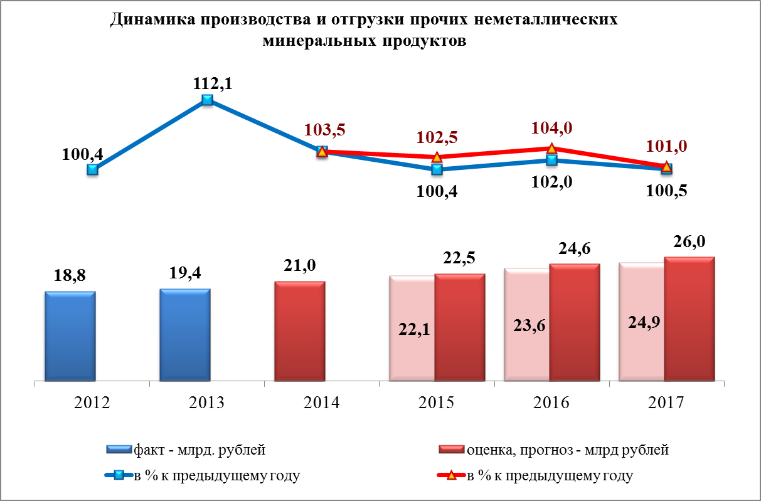
Сохранение спроса
на строительные материалы прогнозируется в связи
с продолжением реализации крупных инвестиционных проектов, строительством объектов отраслей социальной сферы в рамках краевых и федеральных целевых программ, дальнейшим увеличением объемов жилищного строительства в крае.
Крупнейшими инвестиционными проектами, реализация которых будет осуществляться в прогнозном периоде, являются строительство нефтепровода Куюмба – Тайшет, Богучанского лесопромышленного комплекса, строительство четвертого автодорожного моста в г. Красноярск, строительство третьего энергоблока Березовской ГРЭС, строительство объектов XXIX Всемирной зимней Универсиады 2019 года в г. Красноярск.
В целях сохранения и повышения конкурентоспособности, удовлетворения спроса строительных организаций предприятия края продолжат освоение новых видов продукции.
ООО «Красноярский цемент» продолжит поэтапную реализацию проекта внедрения «сухого» способа производства цемента. Данный проект реализуется в рамках инвестиционной программы Компании «Сибирский цемент» и предусматривает замещение старой технологии производства «мокрым» способом. Запуск новой технологической линии планируется
за пределами прогнозного периода.
На базе ООО «Монтаж-строй» в г. Сосновоборск в 2015 году планируется запустить виброэкструзионную технологию поточного производства железобетонных конструкций мощностью
до 200 тыс. кв. метров жилья в год.
ООО «Краспан Инновации» в ЗАТО г. Железногорск в рамках инвестиционного проекта «Расширение производства навесных фасадных систем КРАСПАН с использованием металлических наноструктурированных композитных панелей и кассет» предполагается внедрить в серийное производство огнестойкие алюминиевые и стальные наноструктурированные композитные панели, являющиеся одними из самых востребованных
на российском рынке материалов для облицовки навесных фасадных систем. Проект планируется реализовать совместно с ОАО «РосНано».
Сравнение основных показателей прогноза в производстве неметаллических минеральных продуктов приведено в таблице.
Наименование показателей | Единица  измерения | Прогноз для краевого бюджета на 2014-2016 гг. |  | Прогноз для краевого бюджета на 2015-2017 гг. |  | Отклонение  от прогноза
Наименование показателей | Единица  измерения | 2015 | 2016 | 2015 | 2016 | 2015 | 2016
Объем отгруженных товаров (работ, услуг) | млрд рублей | 24,6 | 28,9 | 22,5 | 24,6 | -14,1% | -14,8%
Индекс производства | % | 105,0 | 102,5 | 102,5 | 104,0 | -2,5* | +1,5*
Индекс-дефлятор цен | % | 107,5 | 107,4 | 104,8 | 105,0 | -2,7* | -2,4*
* - процентных пунктов
Значения индексов производства на 2015-2016 годы скорректированы
в связи с уточнением планируемых предприятиями объемов выпуска отдельных видов строительных материалов – цемента, кирпича.
Изменение параметров индекса-дефлятора цен в прогнозном периоде соответствует сценарным условиям, разработанным Минэкономразвития России.
В результате обозначенных факторов, а также с учетом ожидаемых результатов 2014 года, уточнились прогнозируемые объемы отгруженной продукции вида деятельности на 2015 и 2016 годы.
Обработка древесины и производство изделий из дерева
По виду деятельности «Обработка древесины и производство изделий
из дерева» в 2014 году объем отгруженных товаров оценивается на уровне
18,2 млрд рублей при индексе производства 98,0 % к предыдущему году.
Прогноз индекса производства определён в пределах 103-106 %
в 2015 году, 104,0-107,0 % в 2016 году, 103,0-107,0 % в 2017 году.
В 2015 году объем отгруженных товаров (работ, услуг) увеличится до 20,2-20,8 млрд рублей, а к концу прогнозного периода (2017 год) достигнет 24,0-26,3 млрд рублей.
В среднесрочном периоде основной развития отрасли станет освоение мощностей, введенных в рамках приоритетных инвестиционных проектов лесного комплекса края.
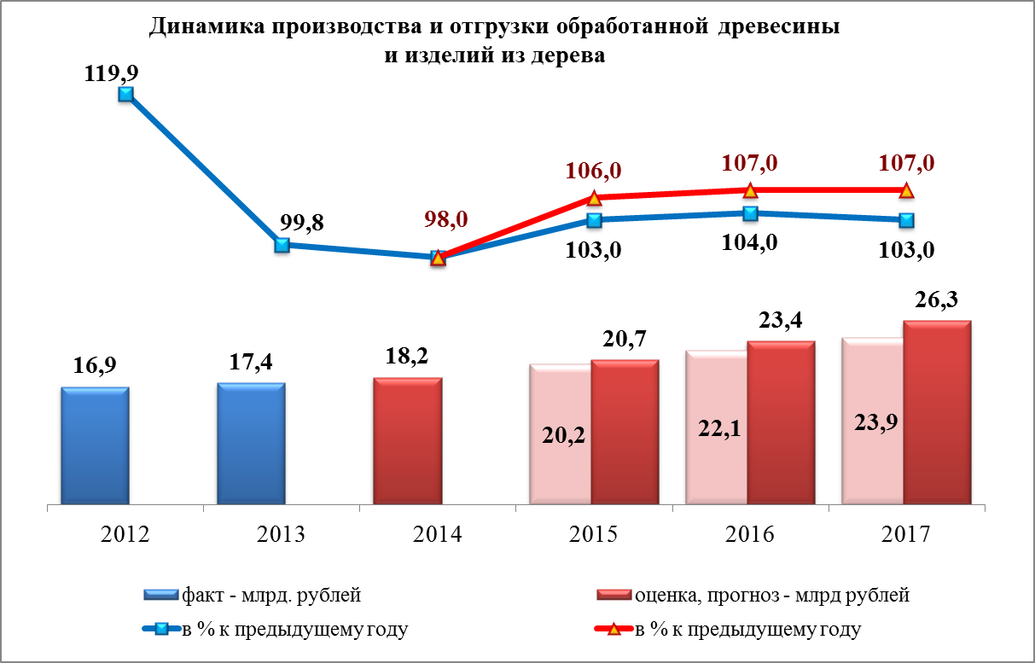
Динамичный рост показателей вида деятельности в 2015-2017 годах прогнозируется за счет увеличения производства пиломатериалов в рамках реализации инвестиционных проектов предприятиями ЗАО «Краслесинвест», ООО «Сиблес Проект» и ООО «Приангарский ЛПК», запуска производства фанеры и шпона, пеллет в ООО «Сиблес Проект» и ЗАО «Краслесинвест», плит древесно-волокнистых в ЗАО «Новоенисейский ЛХК».
Производство пиломатериалов в 2015 году возрастёт на 5,9 %
и составит 2,4 млн куб. метров, в 2016 году – на 6,9 %, в 2017 году –
ещё на 5,7 % и достигнет 2,7 млн куб. метров.
В прогнозном периоде планируется увеличение объемов производства пиломатериалов основными лесоперерабатывающими предприятиями края – ОАО «Лесосибирский ЛДК-1» (на 10,0 % к ожидаемому объему производства в 2014 году), ЗАО «Новоенисейский ЛХК» (на 22,0 %).
В 2015-2017 годах запланирован поэтапный выход новых производств по производству пиломатериалов на уровень проектных мощностей в рамках реализации приоритетных проектов лесного комплекса края.
В Богучанском районе края 5 сентября 2014 года состоялось открытие первой очереди перерабатывающего комплекса ЗАО «Краслесинвест».
Производство и отгрузку пиломатериалов предприятие планирует начать уже в 2014 году. К 2017 году предприятие выйдет на полную производственную мощность.
В Енисейском районе ООО «Сиблес Проект» 26 февраля текущего года осуществило технический запуск лесопильного комплекса, в июле 2014 года запущено производство пиломатериала. В 2017 году планируется увеличение производства пиломатериалов в 7 раз по отношению к 2014 году. Дополнительно в рамках реализуемого инвестиционного проекта предприятием будут запущены мощности по производству пеллет, фанеры
и шпона.
В ООО «Приангарский ЛПК» запуск производства пиломатериалов состоялся в декабре 2013 года, в 2014-2015 годах планируется увеличить выпуск более чем на 40,0 %.
Выпуск плит древесноволокнистых (далее – ДВП) в 2014 году составит 40,9 тыс. кв. метров (100,3 % к уровню 2013 года). В 2015 году производство ДВП увеличится на 2,4 % и составит 41,9 тыс. кв. метров, в 2016 году его объемы планируется сохранить на уровне 2015 года, к 2017 году расширить до 45,9 тыс. кв. метров. Ограничивающим фактором в развитии производства ДВП предприятиями ОАО «Лесосибирский ЛДК-1» и ЗАО «Новоенисейский ЛХК» как и в предыдущие годы будет являться высокая конкуренция на рынке данного вида продукции в России и странах ближнего зарубежья.
Выпуск плит древесностружечных (далее – ДСП) в 2014 году оценивается на уровне 18,0 тыс. куб. метров, или 61,5 % к 2013 году. В 2015-2017 годах в условиях высокой конкуренции на рынке данного вида продукции планируется сохранение объемов производства на уровне
2014 года.
С 2016 года планируется запустить производство фанеры и шпона
в ООО «Сиблес Проект» Енисейского района.
Продолжится дальнейшее развитие производства топливных пеллет
за счет ввода новых мощностей предприятиями ЗАО «Краслесинвест»
в 2015 году и ООО «Сиблес Проект» в 2016 году. В 2015 году выпуск пеллет возрастёт на 38,0 %, в 2016 году их производство увеличится в 1,8 раза,
в 2017 году – на 36,0 %.
В целях реализации проектов по созданию производства пеллет, топливных брикетов (гранул) в рамках действующего законодательства предусмотрены меры государственной поддержки проектов в форме предоставления льготы по уплате налога на имущество организаций.
ООО «Управляющая компания «Мекран» в рамках реализации проекта по созданию деревообрабатывающего производства полного цикла
в г. Красноярск в 2015-2017 годах планирует увеличить объемы производства мебели в 1,5 раза относительно 2014 года.
Сравнение основных показателей прогноза в обработке древесины
и производстве изделий из дерева приведено в таблице.
Наименование показателей | Единица  измерения | Прогноз для краевого бюджета на 2014-2016 гг. |  | Прогноз для краевого бюджета на 2015-2017 гг. |  | Отклонение  от прогноза
Наименование показателей | Единица  измерения | 2015 | 2016 | 2015 | 2016 | 2015 | 2016
Объем отгруженных товаров (работ, услуг) | млрд рублей | 20,2 | 22,0 | 20,8 | 23,4 | +3,0% | +6,4%
Индекс производства | % | 106,6 | 105,5 | 106,0 | 107,0 | -0,6* | +1,5*
Индекс-дефлятор цен | % | 104,0 | 103,0 | 107,3 | 105,5 | +3,3* | +2,5*
* - процентных пунктов
Корректировка значений индексов производства обусловлена уточнением планируемых объемов выпуска продукции в рамках приоритетных инвестиционных проектов, реализуемых компаниями
ЗАО «Краслесинвест» и ООО «Сиблес Проект».
Изменение параметров индекса-дефлятора цен в прогнозном периоде соответствует сценарным условиям, разработанным Минэкономразвития России.
В результате обозначенных факторов уточнились прогнозируемые объемы отгруженной продукции вида деятельности на 2015 и 2016 годы.
Производство транспортных средств и оборудования
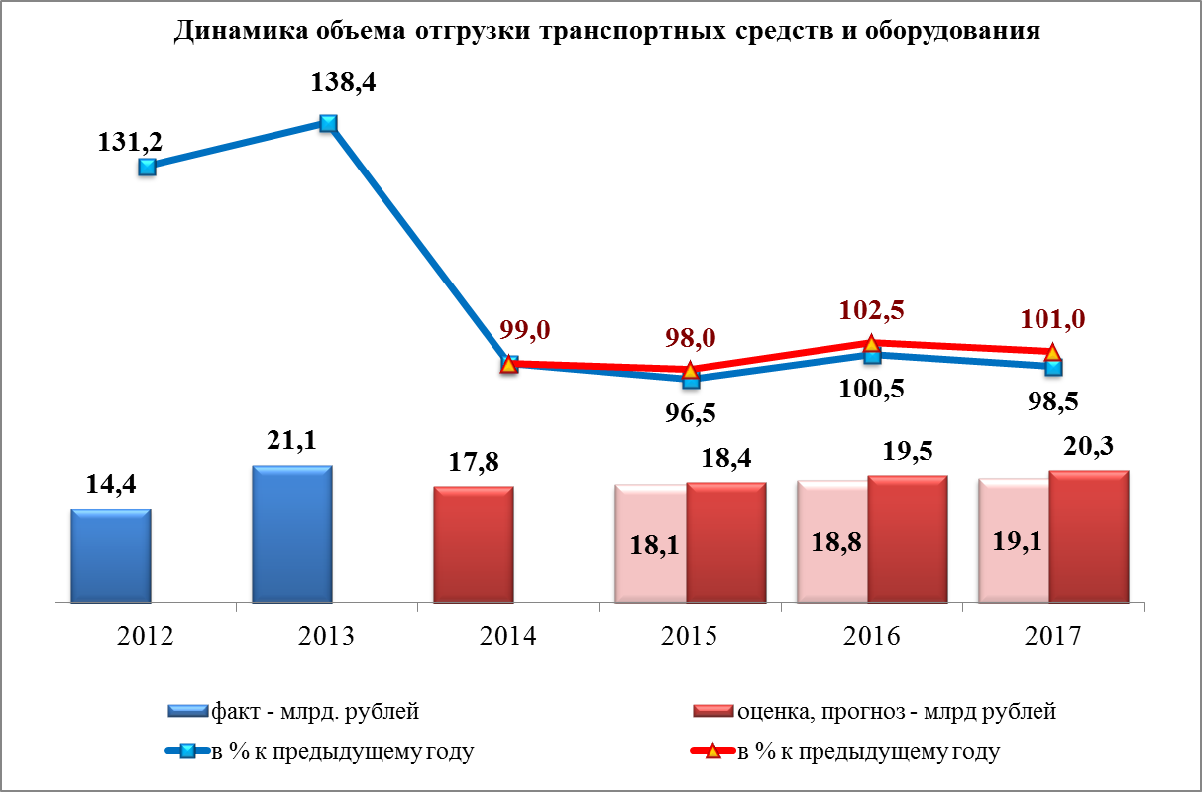
По виду деятельности «Производство транспортных средств
и оборудования» в 2014 году объем отгруженных товаров оценивается на уровне
17,8 млрд рублей при индексе производства 99,0 %.
Индекс производства спрогнозирован в пределах 96,5-98,0 % в 2015 году, 100,5-102,5 % в 2016 году, 98,5-101,0 % в 2017 году.
В 2015 году объем отгруженных товаров (работ, услуг) увеличится до 18,1-18,4 млрд рублей,
а к концу прогнозного периода (2017 год) достигнет 19,1-20,3 млрд рублей.
В прогнозном периоде по подвиду «Производство летательных аппаратов, транспортных средств» индекс производства составит 95-96 %
в 2015 году, 100-102 % 2016 году, 97,5-98,0 % в 2017 году. Планируемая динамика обусловлена показателями производственной деятельности
ОАО «ИСС». В прогнозном периоде предприятие планирует увеличить финансирование научных исследований при сокращении выпуска продукции.
В 2014 году ОАО «КрЭВРЗ» планирует увеличить количество отремонтированных вагонов в 1,5 раза. В последующие три года предприятие планирует сократить объем ремонта вагонов на 50,0 % (2017 год к уровню 2014 года), в то же время планируется увеличить объем работ по ремонту электросекций на 5,0 % (2017 год к уровню 2014 года).
ОАО «Красноярская судоверфь» за 2015-2017 годы планирует увеличить объем услуг по строительству, модернизации и ремонту судов
на 21,1 %.
Техническое перевооружение ОАО «ИСС» осуществляется в рамках Федеральной космической программы России на 2006-2015 годы, Федеральной целевой программы «Глобальная навигационная система».
По подвиду «Производство автомобилей, прицепов, полуприцепов
и их частей» индекс производства составит 101-104 % в 2015 году,
102-104,5 % в 2016 году и 102,0-108,0 % в 2017 году.
Прогнозируемый рост ожидается в производстве автомобильных дисков, выпускаемых предприятиями ООО «ЛМЗ «СКАД» и ООО «К&К». Объем их выпуска за три года возрастёт на 17,0 % (2017 к 2014 году) за счет увеличения продаж продукции на российском рынке и замещения поставок продукции из Китая.
ООО «ЛМЗ «СКАД» планирует увеличить мощности по производству литых алюминиевых дисков колёс к 2016 году в два раза по сравнению
с 2013 годом.
ООО «К&К» на действующих мощностях за 2015-2017 годы сохранит выпуск на уровне 2014 года.
Сравнение основных показателей прогноза в производстве транспортных средств и оборудования приведено в таблице.
Наименование показателей | Единица  измерения | Прогноз для краевого бюджета на 2014-2016 гг. |  | Прогноз для краевого бюджета на 2015-2017 гг. |  | Отклонение  от прогноза
Наименование показателей | Единица  измерения | 2015 | 2016 | 2015 | 2016 | 2015 | 2016
Объем отгруженных товаров (работ, услуг) | млрд рублей | 19,2 | 20,4 | 18,4 | 19,5 | -4,2% | -4,4%
Индекс производства | % | 108,5 | 103,5 | 98,0 | 102,5 | -10,5* | -1,0*
Индекс-дефлятор цен | % | 103,3 | 102,5 | 105,5 | 103,2 | +2,2* | +0,7*
* - процентных пунктов
Индексы производства транспортных средств и оборудования
на 2015-2016 годы скорректированы с учетом уточнённых планов
по выпуску продукции ОАО «ИСС».
Изменение параметров индекса-дефлятора цен в прогнозном периоде соответствует сценарным условиям, разработанным Минэкономразвития России.
В результате обозначенных факторов, а так же с учетом ожидаемых результатов 2014 года, уточнились прогнозируемые объемы отгруженной продукции вида деятельности на 2015 и 2016 годы.
Производство электрооборудования, электронного и оптического оборудования
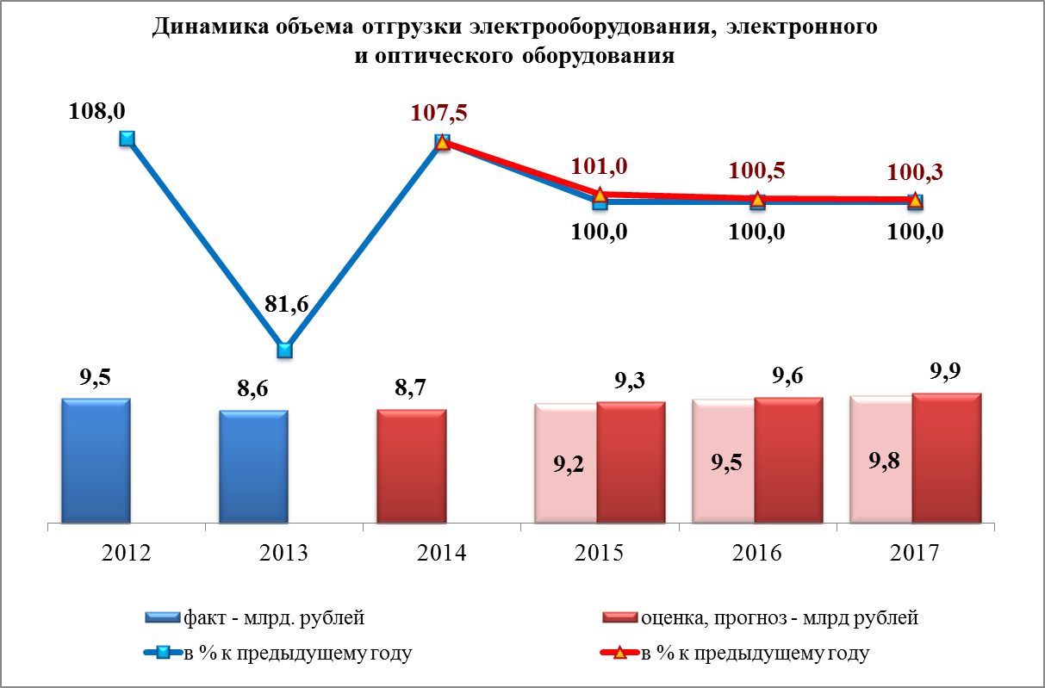
По виду деятельности «Производство электрооборудования, электронного и оптического оборудования» в 2014 году объем отгруженных товаров прогнозируется на уровне 8,7 млрд рублей при индексе производства 107,5 %.
Индекс производства спрогнозирован в пределах 100,0-101,0 % в 2015 году, 100,0-100,5 % в 2016 году, 100,0-100,3 % в 2017 году.
В 2015 году объем отгруженных товаров (работ, услуг) увеличится до 9,2-9,3 млрд рублей, а к концу прогнозного периода (2017 год) достигнет 9,8-9,9 млрд рублей.
Вид деятельности представлен в крае тремя подвидами – производством электрических машин и электрооборудования, производством электронных компонентов, аппаратуры для радио, телевидения и связи
и производством медицинских изделий.
В производстве электрических машин и электрооборудования индекс производства за 2015-2017 годы увеличится на 5,1 %, за счет малых предприятий.
В производстве электронных компонентов, аппаратуры для радио, телевидения и связи индекс производства по годам составит 100,0-103,5 %
в 2015 году, 101,0-102,0 % в 2016 году, 100,0-101,0 % в 2017 году.
Предприятия ФГУП НПО «Радиосвязь» и ФГУП «ЦКБ «Геофизика» работают в рамках государственного заказа. Динамика их производства обусловлена плановыми сроками финансирования и выполнения работ.
Реконструкция и техническое перевооружение для подготовки серийного производства изделий спутниковой связи комплекса
«Я» осуществляется ОАО «НПП «Радиосвязь» в рамках федеральной целевой программы «Поддержание, развитие и использование системы ГЛОНАСС
на 2012-2020 годы».
Реконструкция и техническое перевооружение опытного производства осуществляется в ОАО «ЦКБ «Геофизика» в рамках федеральной целевой программы «Развитие оборонно-промышленного комплекса Российской Федерации на 2011-2020 годы».
Индекс производства медицинских изделий в 2015-2017 годах сохранится на уровне 2014 года в соответствии со спросом на продукцию предприятий ООО «Гамбит» и ОАО «Красмаш».
Сравнение основных показателей прогноза в производстве электрооборудования, электронного и оптического оборудования приведено в таблице.
Наименование показателей | Единица  измерения | Прогноз для краевого бюджета на 2014-2016 гг. |  | Прогноз для краевого бюджета на 2015-2017 гг. |  | Отклонение  от прогноза
Наименование показателей | Единица  измерения | 2015 | 2016 | 2015 | 2016 | 2015 | 2016
Объем отгруженных товаров (работ, услуг) | млрд рублей | 9,2 | 9,5 | 9,3 | 9,6 | +1,1% | +1,1%
Индекс производства | % | 102,0 | 101,0 | 101,0 | 100,5 | -1,0* | -0,5*
Индекс-дефлятор цен | % | 103,3 | 102,5 | 105,5 | 103,2 | +2,2* | +0,7*
* - процентных пунктов
Индексы производства на 2015-2016 годы существенно не изменились.
Скорректированные значения индексов-дефляторов цен по данному виду деятельности определены с учетом сценарных условий развития экономики на 2015-2017 годы, разработанных Минэкономразвития России.
Прогнозируемые объемы отгруженной продукции вида деятельности на 2015 и 2016 годы уточнились в результате изменений индексов-дефляторов.
Целлюлозно-бумажное производство; издательская
и полиграфическая деятельность
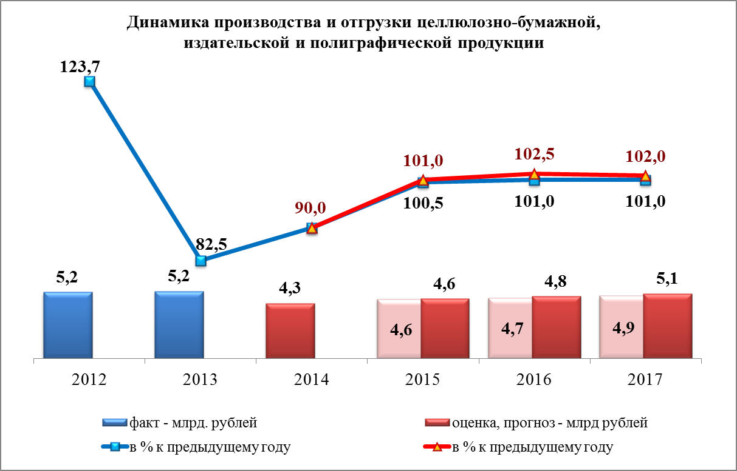
По виду деятельности «Целлюлозно-бумажное производство; издательская и полиграфическая деятельность» объем отгруженных товаров в 2014 году оценивается
на уровне 4,3 млрд рублей при индексе производства 90,0 % к предыдущему году.
Индекс производства спрогнозирован в пределах 100,5-101,0 % в 2015 году, 101,0-102,5 % в 2016 году, 101,0-102,0 % в 2017 году.
В 2015 году объем отгруженных товаров (работ, услуг) увеличится
до 4,6 млрд рублей, а к концу прогнозного периода (2017 год) достигнет
4,9-5,1 млрд рублей.
Выпуск бумаги для гофрирования в 2014 прекратился, так как
ООО «Енисейский ЦБК» с января не осуществляет производственную деятельность, в прогнозном периоде восстановление производственной деятельности на предприятии не планируется.
Производственная деятельность по подвиду «Целлюлозно-бумажное производство» будет осуществляться малыми предприятиями
по производству трёхслойного картона, коробок из гофрированного картона, производство за период 2015-2017 годы увеличится на 6,3 %.
В издательской и полиграфической деятельности края за 2015-
2017 годы выпуск газет увеличится на 6,8 %, выпуск переплетённых печатных изданий (книг, брошюр, листовок и других) – на 7,3 %.
Сравнение основных показателей прогноза в целлюлозно-бумажном производстве, издательской и полиграфическая деятельности приведено в таблице.
Наименование показателей | Единица  измерения | Прогноз для краевого бюджета на 2014-2016 гг. |  | Прогноз для краевого бюджета на 2015-2017 гг. |  | Отклонение  от прогноза
Наименование показателей | Единица  измерения | 2015 | 2016 | 2015 | 2016 | 2015 | 2016
Объем отгруженных товаров (работ, услуг) | млрд рублей | 6,2 | 6,6 | 4,6 | 4,8 | -24,5% | -26,2%
Индекс производства | % | 102,2 | 101,4 | 101,0 | 102,5 | -1,2* | +1,1*
Индекс-дефлятор цен | % | 105,6 | 105,1 | 106,9 | 101,7 | +1,3* | -3,4*
* - процентных пунктов
Прогнозируемые объемы отгруженной продукции вида деятельности на 2015 и 2016 годы скорректированы в связи с уточнением фактических данных за 2013 год и оценки 2014 года.
Значения индексов-дефляторов цен по данному виду деятельности
скорректированы с учетом сценарных условий развития экономики на 2015-2017 годы, разработанных Минэкономразвития России.

Производство и распределение электроэнергии, газа и воды
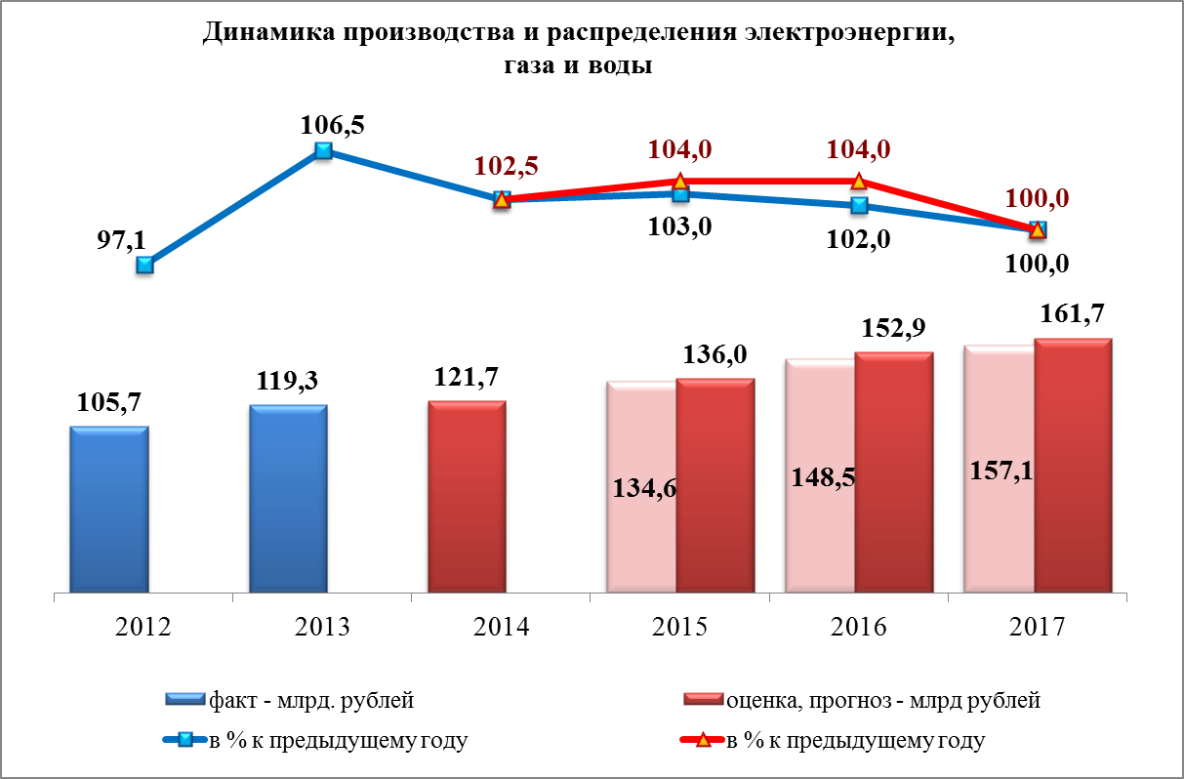
По виду деятельности «Производство и распределение электроэнергии, газа и воды» объем отгруженных товаров (работ, услуг) в 2014 году оценивается на уровне
121,7 млрд рублей при индексе производства 102,5 %.
В среднесрочном периоде динамика показателей в производстве электроэнергии будет складываться под влиянием ввода и освоения новых генерирующих мощностей, развития электросетевого комплекса края. В соответствии с инвестиционными планами субъектов электроэнергетики в 2015-2017 годах объем ввода новых генерирующих мощностей в Красноярском крае составит 1 133 МВт, в том числе на тепловых электростанциях 800 МВт (третий энергоблок Березовской ГРЭС в 2015 году), на гидроэлектростанциях – 333 МВт (девятый гидроагрегат Богучанской ГЭС не позднее начала 2015 года).
Индекс производства спрогнозирован в пределах 103,0-104,0 %
в 2015 году, 102,0-104,0 % в 2016 году, 100,0 % по обоим вариантам прогноза в 2017 году. В 2015 году объем отгруженных товаров (работ, услуг) увеличится до 134,7-136,0 млрд рублей, а к концу прогнозного периода
(2017 год) достигнет 157,1-161,7 млрд рублей.
В конце 2012 года состоялся ввод первых гидроагрегатов Богучанской ГЭС. Выход станции на проектную мощность в 2 997 МВт с вводом всех девяти гидроагрегатов планируется осуществить в начале 2015 года. Выработка электрической энергии в прогнозном периоде в условиях поэтапного ввода мощностей Богучанского алюминиевого завода будет увеличиваться и в 2016 году достигнет уровня проектной мощности
17,6 млрд кВт ч.
В 2013 году завершена реконструкция энергоблока № 7 Назаровской ГРЭС, в результате которой его мощность увеличилась до 498 МВт, общая мощность станции составила 1 308 МВт. В 2015 году с учетом планируемой структуры баланса Красноярской энергосистемы, объем выработки электроэнергии на Назаровской ГРЭС планируется увеличить на 8,0 %.
В 2015 году планируется осуществить ввод третьего энергоблока Березовской ГРЭС мощностью 800 МВт. Установленная мощность Березовской ГРЭС увеличится до 2 400 МВт.
Основной прирост выработки электроэнергии в среднесрочном периоде обусловлен вводом в эксплуатацию всех девяти гидроагрегатов Богучанской ГЭС и увеличением выработки Березовской ГРЭС после ввода третьего энергоблока.
В 2014 году выработка электроэнергии увеличится на 4,2 % и составит 64,0 млрд кВт ч. За три прогнозных года выработка электроэнергии увеличится на 15,1 % и достигнет в 2017 году 73,7 млрд кВт ч.
В предстоящем трёхлетнем периоде темп развития гидроэнергетики будет соответствовать росту выработки электроэнергии тепловыми электрическими станциями. За 2015-2017 годы выработка электроэнергии гидроэлектростанциями края вырастет на 15 % к уровню 2014 года
и достигнет в 2017 году отметки в 36,1 млрд кВт ч.
Выработка электроэнергии тепловыми электростанциями в условиях ввода дополнительных генерирующих мощностей в прогнозном периоде возрастёт на 15,2% и в 2017 году достигнет 37,6 млрд кВт ч. В том числе
в 2015 году прирост выработки электроэнергии тепловыми электростанциями составит 2,7 %, в 2016 году – 12 %, в 2017 году – 0,3 %.
В целях обеспечения надёжного электроснабжения потребителей
в прогнозном периоде планируется строительство и реконструкция объектов электросетевого хозяйства, наиболее крупные из которых:
в городе Красноярске в соответствии с прогнозируемым ростом энергопотребления планируется осуществить ввод второго пускового комплекса ПС 500 кВ «Енисей», строительство ПС 220 кВ «Жарки» с ВЛ 220 кВ и реконструкцией ПС «Ново-Красноярская» - 220 кВ, реконструкцию ПС 54 - 110 кВ «Академгородок», завершить комплексную реконструкцию ПС 220 кВ «Левобережная»;
строительство подстанции 220 кВ «Тайга» с линией электропередачи 220 кВ Раздолинская – Тайга в целях обеспечения электроснабжения потребителей Северо-Енисейского района, в том числе для дальнейшего развития золотодобычи ЗАО «Полюс».
Производство тепловой энергии в 2015 году возрастёт на 0,6 %, в 2016-2017 годах соответственно на 0,8-0,4 % и достигнет 46,7 тыс. Гкал. Указанный прогноз не учитывает возможных отклонений погодных условий и сформирован исходя из средних температур атмосферного воздуха в сезон отопительного периода. Прогноз предусматривает появление новых потребителей теплоэнергии, в том числе жилищного фонда.
Сравнение основных показателей прогноза в производстве
и распределении электроэнергии, газа и воды приведено в таблице.

Наименование показателей | Единица  измерения | Прогноз для краевого бюджета на 2014-2016 гг. |  | Прогноз для краевого бюджета на 2015-2017 гг. |  | Отклонение  от прогноза
Наименование показателей | Единица  измерения | 2015 | 2016 | 2015 | 2016 | 2015 | 2016
Объем отгруженных товаров (работ услуг) | млрд рублей | 148,3 | 168,3 | 136,0 | 152,9 | -8,3% | -9,2%
Индекс производства | % | 102,5 | 108,2 | 104,0 | 104,0 | +1,5* | -4,2*
Индекс-дефлятор цен | % | 104,9 | 104,9 | 107,4 | 108,1 | +2,5* | +3,2*
* - процентных пунктов
Корректировка объема отгруженных товаров (работ, услуг) в 2015-2016 годах обусловлена изменением структуры производства электроэнергии в базовом 2014 году. В условиях многоводного года и ввода гидроагрегатов Богучанской ГЭС доля электроэнергии, произведенной
на гидроэлектростанциях, в общей выработке в 2014 году превысит учтённую в прогнозе (оценка 2014 года – 49 %, прогноз – 43%). Возросший объем более дешёвой электроэнергии гидроэлектростанций привёл
к снижению объема отгруженной продукции в прогнозном периоде.
Корректировка индексов производства в энергетике обусловлена уточнением планируемых объемов выработки электроэнергии Богучанской ГЭС в 2015 году. В предыдущем прогнозе на 2015-2016 годы была учтена выработка электроэнергии Богучанской ГЭС в объеме 8,7-15,4 млрд кВт ч,
в текущем прогнозе показатель увеличен соответственно до 16,8-
17,6 млрд кВт ч.
Изменение параметров индекса-дефлятора цен в прогнозном периоде учитывает рост регулируемых цен (тарифов) на товары (услуги) естественных монополий и соответствует сценарным условиям, разработанным Минэкономразвития России.

Сельское хозяйство
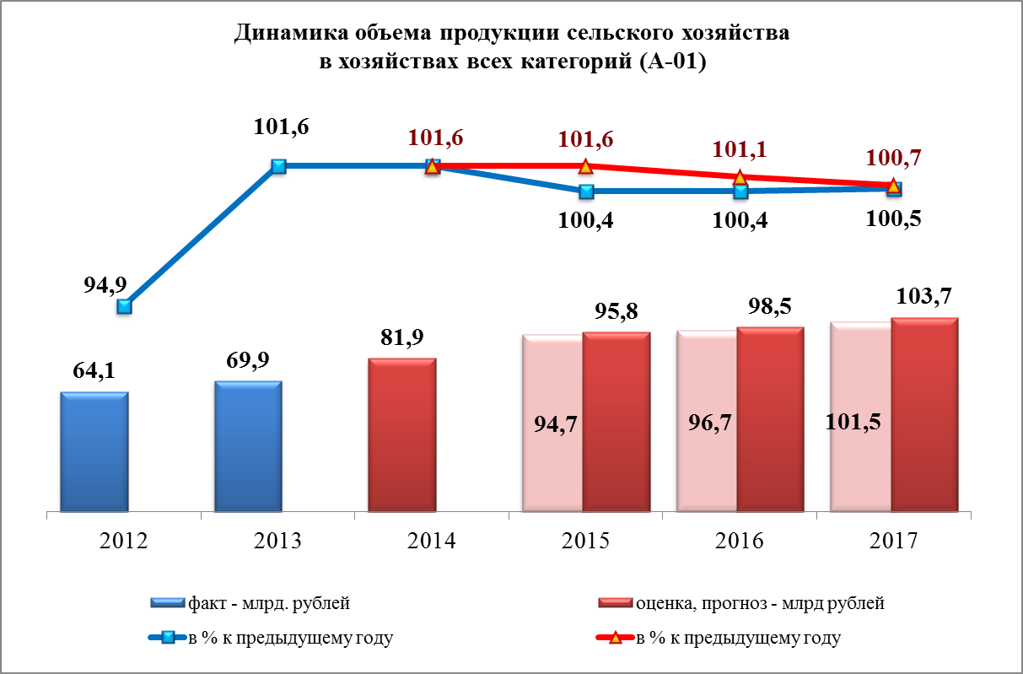
Среднесрочный прогноз по отрасли сельское хозяйство разработан
в соответствии с задачами, обозначенными в государственной программе «Развитие сельского хозяйства и регулирование рынков сельско-хозяйственной продукции, сырья и продовольствия» на 2014-2020 годы. Программа ориентирована на закрепление и дальнейшее развитие достигнутых положительных тенденций
в аграрном секторе, повышение его конкурентоспособности, обновление техники и технологий, активизацию инвестиционной деятельности, формирование кадрового обеспечения села, улучшение условий жизни в сельской местности, в том числе за счет мер государственной поддержки отрасли.
Объем валовой продукции сельского хозяйства, произведенной во всех категориях хозяйств, в 2014 году оценивается на уровне 81,9 млрд рублей при индексе производства 101,6 % к предыдущему году.
Прогнозом предусмотрен рост сельскохозяйственного производства
на уровне 100,4-101,6 % в 2015 году, 100,4-101,1 % – в 2016 году, 100,5-100,7 % – в 2017 году. В 2015 году объем продукции сельского хозяйства увеличится до 94,7-95,8 млрд рублей, а к концу прогнозного периода
(2017 год) достигнет 101,5-103,7 млрд рублей.
Сравнение основных показателей прогноза в сельскохозяйственном производстве приведено в таблице.
Наименование показателей | Единица  измерения | Прогноз для краевого бюджета на 2014-2016 гг. |  | Прогноз для краевого бюджета на 2015-2017 гг. |  | Отклонение  от прогноза
Наименование показателей | Единица  измерения | 2015 | 2016 | 2015 | 2016 | 2015 | 2016
Объем производства - РАЗДЕЛ А-01: Сельское хозяйство, охота  и предоставление услуг  в этих областях | млрд рублей | 86,3 | 90,9 | 95,8 | 98,5 | +11,0% | +8,3%
Индекс производства | % | 101,1 | 101,2 | 101,6 | 101,1 | +0,5* | -0,1*
Индекс-дефлятор цен | % | 105,6 | 104,2 | 115,2 | 101,7 | +9,6* | -2,5*
* - процентных пунктов
Повышение объемов произведенной продукции сельского хозяйства относительно ранее прогнозируемых значений на 2015-2016 годы обусловлено, прежде всего, ростом индексов-дефляторов цен на продукцию сельского хозяйства.
Индексы-дефляторы уточнены в соответствии со сценарными условиями развития экономики на 2015-2017 годы, разработанными Министерством экономического развития Российской Федерации.

Растениеводство
В растениеводстве объем производства в 2014 году оценивается
в объеме 37,9 млрд рублей при индексе производства 102,9% к предыдущему году, определяющим фактором при этом станет рост производства зерновых культур в сложившихся благоприятных агрометеорологических условиях. Производство зерна в 2014 году оценивается в объеме 2,23 млн тонн,
или 100,8 % к предыдущему году.
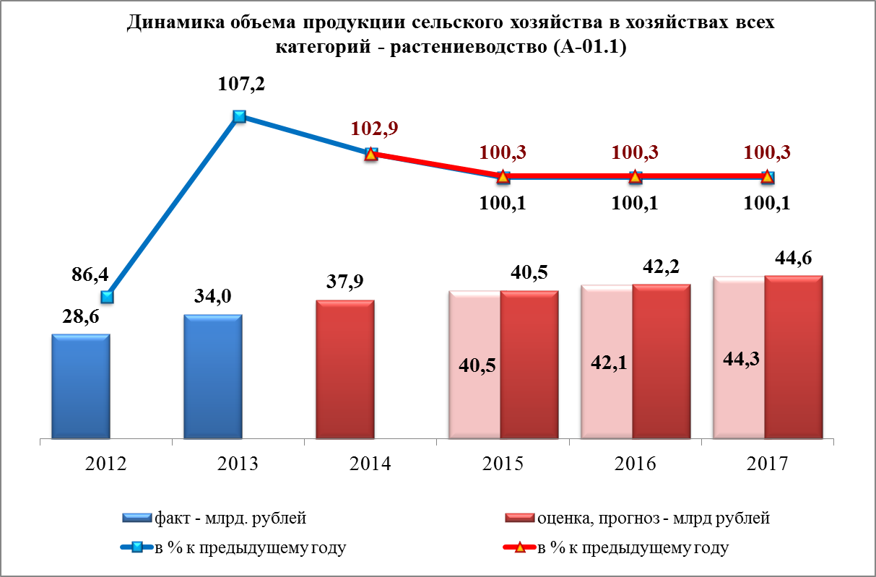
В трёхлетней перспективе в растениеводстве сохранится положительная динамика.
В 2015 году темп роста продукции растениеводства составит соответственно вариантам 100,1-100,3 %.
В последующие два года ежегодные индексы производства в отрасли сохранятся на уровне 100,1 % по первому варианту прогноза и 100,3 %
по второму варианту прогноза. В 2015 году объем продукции растениеводства увеличится
до 40,5 млрд рублей, а к концу прогнозного периода (2017 год) достигнет 44,3-44,6 млрд рублей.
Прогнозом на 2015-2017 годы предусмотрена положительная динамика производства зерна, картофеля и овощей.
В 2015 году планируется собрать 2,25 млн тонн зерна, в 2016-
2017 годах соответственно 2,26-2,27 млн тонн, ежегодный темп роста
в прогнозном периоде составит 100,5 %, суммарный темп роста за три прогнозных года – 101,6 %. Объемы производства картофеля и овощей за три прогнозируемых года вырастут на 1,6 %.
Государственная поддержка субъектов агропромышленного комплекса будет способствовать получению высокой урожайности зерновых культур сельхозтоваропроизводителями края – на уровне 20-22,0 ц/га в весе после доработки по второму варианту прогноза. Увеличение валового сбора продукции растениеводства будет достигнуто за счет повышения плодородия почвы и продуктивности сельскохозяйственных культур, что станет возможным в результате:
применения химических средств защиты растений (протравливание семян зерновых культур, обработка посевов гербицидами), что повышает урожайность до 30 %. В 2014 году обработано протравителями 80 % семян зерновых культур (180 тыс. тонн), обработано гербицидами 90 % площади посева зерновых культур (930 тыс. га). В прогнозном периоде планируется сохранить использование средств химизации на уровне текущего года;
применения минеральных удобрений (1 кг действующего вещества минеральных удобрений даёт дополнительно 5-7 кг зерна);
увеличения объемов обработки почвы по эффективным малозатратным ресурсосберегающим технологиям. В 2014 году технологии ресурсосбережения внедрены на 75,5 % площади ярового сева, что
на 0,5 процентных пункта выше, чем в 2013 году;
создания и внедрения в производство высокоурожайных, устойчивых
к болезням и вредителям сельскохозяйственных культур, проведения сортосмены и сортообновления семян сельскохозяйственных культур.
В 2014-2017 годах элитными семенами будет засеиваться не менее 10 %
от площади посева зерновых и зернобобовых культур;
введения несвязанной поддержки на 1 гектар посевной площади сельскохозяйственных культур путём возмещения части затрат сельхозтоваропроизводителям на проведение агротехнологических работ, повышение уровня экологической безопасности сельскохозяйственного производства, повышение плодородия и качества почв. Размер компенсации пропорционален конечному результату и является стимулирующим фактором для расширения посевной площади и увеличения урожайности культур.
На 2014 год объем господдержки по отрасли растениеводство составит 1 604,5 млн рублей, в том числе из краевого бюджета будет выделено
774,1 млн рублей. В 2015-2017 годах на реализацию мероприятий в области растениеводства планируется потратить 2 138,3 млн рублей, в том числе 721,1 млн рублей в 2015 году.

Животноводство
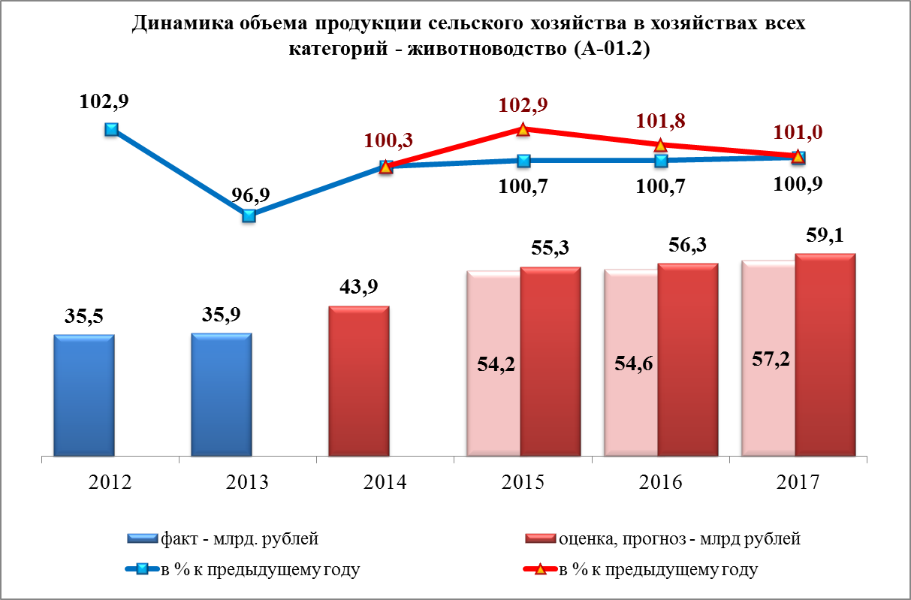
Для динамично развивающейся в последние годы отрасли животноводства края 2013 год оказался неблагоприятным, что главным образом было обусловлено низким уровнем обеспеченности кормами вследствие засухи заготовительного сезона 2012 года. Как следствие,
по итогам 2013 года
в отрасли были отмечены такие негативные явления как сокращение поголовья скота и птицы, снижение объемов производства основных видов продукции. По состоянию на 01.01.2014 поголовье крупного рогатого скота в хозяйствах всех категорий края составило 427,5 тыс. голов (97,1 % к уровню предыдущего года). Поголовье коров во всех категориях хозяйств снизилось до 168,5 тыс. голов (97,5 % к уровню предыдущего года). Особо остро сложилась ситуация на предприятиях свиноводства
и птицеводства. Поголовье свиней в сельскохозяйственных организациях края сокращено на 15,9 % относительно 2012 года (до 168,6 тыс. голов), птицы – на 22,8 % (до 5 342,3 тыс. голов).
Исходя из условий, сложившихся в отрасли в предыдущем году,
в 2014 году ожидается производство скота и птицы на убой (в живом весе)
на уровне 216,9 тыс. тонн (100,6 % к уровню прошлого года), молока –
на уровне объемов 2013 года (708,1 тыс. тонн), яиц – в количестве
844 млн штук (100,7 %).
Развитие животноводства остается приоритетной задачей отрасли
на предстоящий трёхлетний период. Увеличению объема производства продукции животноводства будет способствовать государственная поддержка отрасли.
Объем продукции животноводства в 2014 году оценивается в сумме
43,9 млрд рублей при индексе производства 100,3 % к предыдущему году.
В 2015 году рост объема продукции животноводства составит 100,7-102,9 %, в последующие два года ежегодные индексы производства будут расти
в пределах 0,7-1,8 % в 2016 году и 0,9-1,0 % в 2017 году.
Увеличение затронет все основные виды производственной номенклатуры – производство скота и птицы, молока и яиц. Всего за три прогнозируемых года согласно второму варианту прогноза производство скота и птицы на убой вырастет на 14,5 % (составит 248,4 тыс. тонн),
молока – на 2,0 % (722,5 тыс. тонн), яиц – на 5,0 % (886,4 млн штук).
Основными факторами развития животноводства в текущем году
и в 2015-2017 годах станут:
восстановление объемов производства на действующих предприятиях отрасли в условиях благоприятной конъюнктуры рынка;
улучшение породных качеств скота, условий содержания животных, совершенствование кормовой базы (расширение посевов бобово-злаковых культур, улучшение и внедрение новых технологий заготовки грубых
и сочных кормов с применением биоконсервантов);
реализация инвестиционных проектов по строительству, реконструкции и модернизации животноводческих объектов в скотоводстве (ООО «Мана» Абанского района, ЗАО «Светлолобовское» Новоселовского района), свиноводстве (ЗАО «Назаровское» Назаровского района,
ООО «Объединение АгроЭлита» Сухобузимского района,
ЗАО «Свинокомплекс «Красноярский») и птицеводстве
(ЗАО «Птицефабрика «Заря» Емельяновского района);
соблюдение и внедрение новых технологий в молочном и мясном скотоводстве (организация кормопроизвоства по зональному принципу, беспривязное содержание скота, развитие инновационного молочного кластера).

Строительство
Прогноз деятельности строительного комплекса края на 2015-
2017 годы учитывает окончание реализации крупных инвестиционных проектов края и реализацию таких инвестиционных проектов как строительство Богучанского алюминиевого завода, четвертого автодорожного моста в г. Красноярск, третьего энергоблока Березовской ГРЭС. Планируется сохранение объемов бюджетных инвестиций
в строительство объектов социальной сферы, коммунальной и транспортной инфраструктуры.
Объем выполненных работ, услуг по виду деятельности «Строительство» по оценке в 2014 году составит 141,5 млрд рублей, темп роста в сопоставимых ценах сложится на уровне 98,0 % к предыдущему году. Снижение объема работ обусловлено завершением основного объема общестроительных работ при реализации крупных инвестиционных проектов, прежде всего по строительству Богучанской ГЭС и обустройству Ванкорского месторождения.
В последующие три года темпы роста (снижения) строительных работ прогнозируются на уровне 96,0-101,0 % в 2015 году, 96,1-100,5 %
в 2016 году, 93,2-100,0 % в 2017 году. Объем строительных работ в 2015 году увеличится до 140,0-146,8 млрд рублей, а к концу прогнозного периода
(2017 год) достигнет 140,5-165,3 млрд рублей.
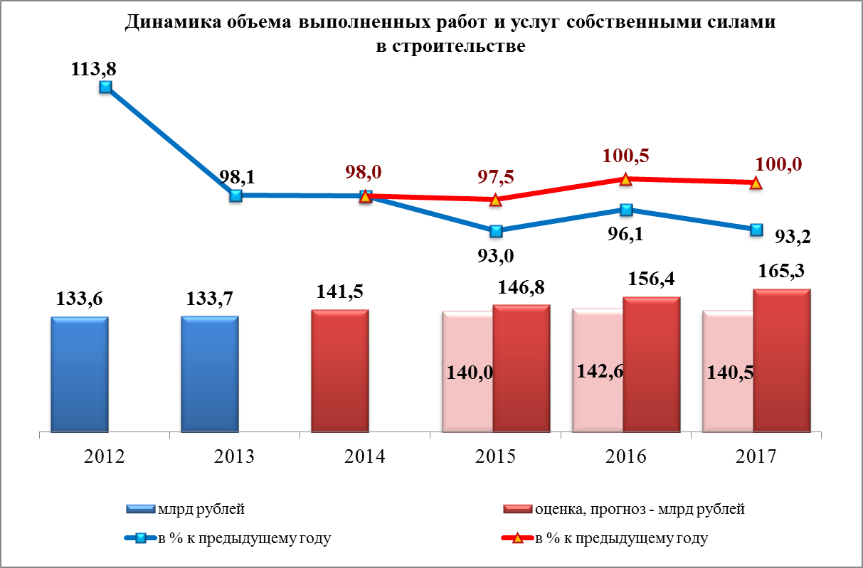
Основным фактором роста объемов жилищного строительства является развитие банковского кредитования в целях приобретения жилья,
а также реализация мероприятий по улучшению жилищных условий отдельных категорий граждан в рамках краевых
и федеральных программ.
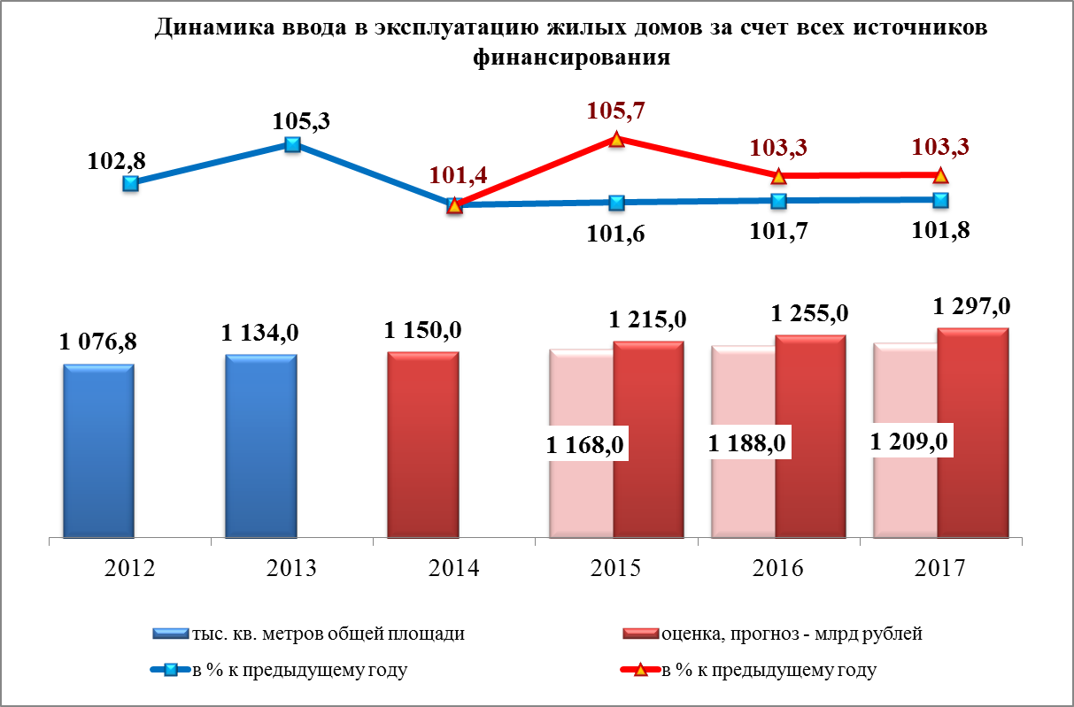
В крае продолжится реализация мероприятий приоритетного национального проекта «Доступное и комфортное жилье – гражданам России» в рамках подпрограмм проекта федеральной целевой программы «Жилище» на 2011-
2015 годы, мероприятия
по переселению граждан
из аварийного жилищного фонда, переселению жителей Крайнего Севера, развитию ипотечного жилищного кредитования и поддержки граждан, приобретающих жилье.
В 2014 году объем жилищного строительства оценивается на уровне
1 150 тыс. кв. метров с ростом на 1,4 % к 2013 году.
В прогнозном периоде темп роста ввода жилья сохранит положительную динамику в пределах 101,6-105,7 % в 2015 году, 101,7-103,3 % в 2016 году, 101,8-103,4 % в 2017 году. В 2015 году объем ввода жилых домов увеличится до 1 168-1 215 тыс. кв. метров, а к концу прогнозного периода (2017 год) достигнет 1 209-1 297 тыс. кв. метров. За три прогнозных года общая площадь введённого жилья составит 3 565-
3 767 тыс. кв. метров.
При достижении планируемых объемов ввода жилых домов обеспеченность граждан жильём (общая площадь жилых помещений, приходящихся в среднем на одного жителя в крае) по оценке в 2014 году увеличится до 23,2 кв. метра (2013 год – 23,0). В прогнозном периоде обеспеченность граждан жильём возрастёт с 23,5 в 2015 году до 23,9-
24,0 кв. метров в 2017 году.
В качестве основного инструмента комплексного планирования деятельности строительного комплекса края выступает государственная программа Красноярского края «Создание условий для обеспечения доступным и комфортным жильём граждан Красноярского края» на 2014-2017 годы.
В рамках исполнения государственной программы предусматривается решение следующих задач:
создание условий для увеличения объемов ввода жилья, в том числе жилья экономического класса;
обеспечение переселения граждан из аварийного жилищного фонда;
создание условий для повышения доступности ипотечных
и жилищных кредитов на приобретение жилья или строительство индивидуального жилого дома;
оказание содействия в улучшении жилищных условий отдельным категориям граждан, проживающим на территории Красноярского края.
В результате реализации госпрограммы к концу 2017 года планируется увеличить долю семей, имеющих возможность с помощью собственных
и заёмных средств приобрести жилье, соответствующее стандартам обеспечения жилыми помещениями, до 35 % (2013 год – 29 %), а также снизить коэффициент доступности жилья до 3,2 года (2013 год – 3,5 года). Долю земельных участков, обеспеченных коммунальной и транспортной инфраструктурой, предоставленных для жилищного строительства семьям, имеющим трех и более детей, планируется увеличить с 25 % в 2013 году
до 35 % в 2016 году.
В рамках исполнения Указа Президента Российской Федерации
от 07.05.2012 № 600 «О мерах по обеспечению граждан Российской Федерации доступным и комфортным жильём и повышению качества жилищно-коммунальных услуг» многодетным семьям края предоставляются земельные участки. В настоящее время предоставлено 4 619 земельных участков, дополнительная потребность в обеспечении земельными участками многодетных семей на период до 2016 года составляет 5,3 млрд рублей (10 000 участков).
Также в рамках Указа Президента ведется работа по ликвидации аварийного жилья. Общий объем жилищного фонда, признанного в крае аварийным до 01.01.2012, составляет 239,2 тыс. кв. метров. За счет средств консолидированного бюджета края и средств Фонда содействия реформированию жилищно-коммунального хозяйства до 2017 года планируется ликвидировать жилой фонд, признанный аварийным
по состоянию на 01.01.2012. К концу 2017 года планируется переселить
15 231 человека из аварийного жилищного фонда, объем общей площади жилья, построенного (приобретённого) для этой цели составит
296,6 тыс. кв. метров.
Сравнение основных показателей прогноза в строительстве приведено в таблице.
Наименование показателей | Единица  измерения | Прогноз для краевого бюджета на 2014-2016 гг. |  | Прогноз для краевого бюджета на 2015-2017 гг. |  | Отклонение  от прогноза
Наименование показателей | Единица  измерения | 2015 | 2016 | 2015 | 2016 | 2015 | 2016
Объем отгруженных товаров собственного производства, выполненных работ  и услуг | млрд рублей | 154,5 | 171,4 | 146,8 | 156,4 | -4,9% | -8,8%
Темп роста в сопоставимых ценах | % | 101,3 | 103,1 | 97,5 | 100,5 | -3,8* | -2,6*
Индекс-дефлятор цен | % | 107,7 | 107,6 | 106,4 | 106,0 | -1,3* | -1,6*
Ввод в эксплуатацию жилых домов за счет всех источников финансирования | тыс.  кв. метров общей площади | 1 320 | 1 380 | 1 215 | 1 255 | -8,0% | -9,1%
Темп роста ввода  в эксплуатацию жилых домов | % | 105,2 | 104,5 | 105,7 | 103,3 | +0,5* | -1,2*
* - процентных пунктов
Прогнозное значение объема выполненных работ, услуг по виду деятельности «Строительство» в денежном выражении скорректировано в сторону уменьшения в связи со снижением индексов-дефляторов цен
в соответствии со сценарными условиями развития экономики на 2015-
2017 годы, разработанными Министерством экономического развития Российской Федерации.
Корректировка темпов роста объема выполненных работ, услуг
по виду деятельности «Строительство» обусловлена динамикой объема инвестиций в основной капитал в среднесрочном периоде.
Уточнение прогнозных значений ввода в эксплуатацию жилых домов
в сторону уменьшения обусловлено прогнозируемым уровнем платёжеспособного спроса на жилье с учетом реальных доходов населения, а также возможностей организаций строительного комплекса края.

Транспорт и связь

Транспорт
Комплексное развитие транспорта Красноярского края является важным элементом для удовлетворения потребностей населения и экономики Красноярского края в транспортных услугах.
Развитие деятельности грузового транспорта в крае связано
с повышением транзитной значимости краевой железной дороги за счет модернизации Восточного полигона железных дорог.
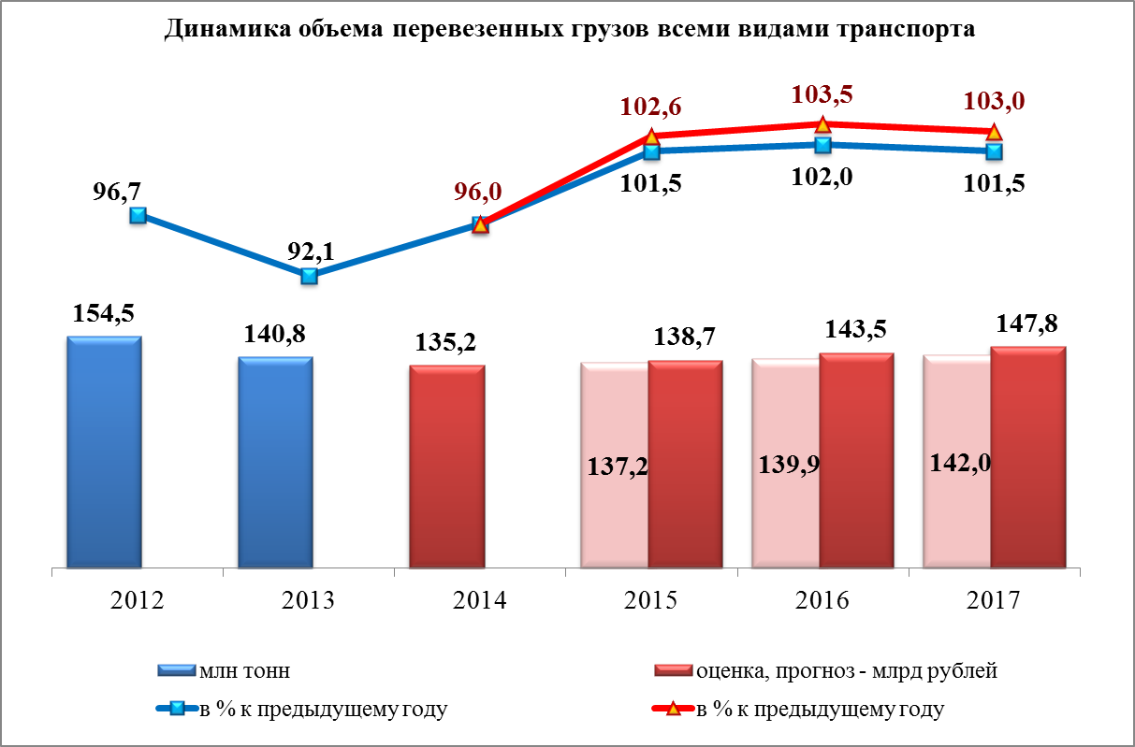
Прогноз развития грузового транспорта в крае на 2015-2017 годы разработан исходя из тенденций развития реального сектора экономики. Улучшение ситуации на внутреннем рынке, рост промышленного производства, развитие агропромышленного, лесного и строительного комплексов, реализация крупных инвестиционных проектов позволит повысить объемы оказанных транспортных услуг.
Объем перевезённых грузов всеми видами транспорта по оценке
2014 года снизится на 4 %
и составит 135,2 млн тонн. Данное снижение связано
с уменьшением объемов перевозок железнодорожным транспортом (95,0 % к 2013 году), в частности угля и лесных грузов, а также снижением объемов перевозки автомобильным транспортом (96,2 %).
Рост объема перевезённых грузов прогнозируется в пределах 101,5-102,6 % в 2015 году, 102,0-103,5 % в 2016 году, 101,5-103,0 % в 2017 году.
В 2015 году объем перевезённых грузов останется практически неизменным - 137,2-138,7 млн тонн, а к концу прогнозного периода (2017 год) возрастёт
до 142,0-147,8 млн тонн.
Увеличение объема грузоперевозок в значительной мере связано
с увеличением добычи угля, доля которого в структуре погрузки традиционно превышает 50 %, а также с ростом объемов продукции лесного и нефтегазового комплексов.
По оценке в 2014 году объем услуг транспорта, оказанных крупными
и средними организациями всех видов деятельности, в сопоставимых ценах увеличится на 1,5 % и составит 118,8 млрд рублей.
Прогнозом предусмотрен умеренный рост объема транспортных услуг
в сопоставимых ценах на уровне 101,2-102,3 % в 2015 году, 101,9-102,9 % –
в 2016 году, 101,6-102,1 % – в 2017 году. В 2015 году объем транспортных услуг увеличится до 127,4-128,8 млрд рублей, а к концу прогнозного периода (2017 год) достигнет 143,6-147,2 млрд рублей.
Существенное влияние на объем транспортных услуг в крае оказывает грузовой транспорт, удельный вес которого в общем объеме транспортных услуг превышает 80 %. В 2014 году объем услуг грузового транспорта увеличится на 1,5 %, в 2015 году – на 2,5 %. В 2016-2017 годах положительная динамика объема услуг грузового транспорта сохранится, темп роста услуг грузового транспорта сложится на уровне 103-102 % соответственно.
Количество перевезённых пассажиров всеми видами транспорта
по оценке 2014 года составит 418,4 млн человек, или 101,5 % к уровню
предыдущего года.
Прогнозом на 2015-2017 годы предусмотрен ежегодный рост количества перевезённых пассажиров на уровне 101-101,5 %. В 2015 году количество перевезённых пассажиров увеличится до 423,0-
425,1 млн человек, а к концу прогнозного периода (2017 год) достигнет 431,9-438,2 млн человек. Увеличение связано с планируемым ростом реальных доходов населения и расширением территории действия социальных карт, предназначенных для проезда на автомобильном транспорте.
В среднесрочном периоде продолжится поддержка предприятий, осуществляющих пассажирские перевозки, в форме предоставления субсидий из краевого бюджета, в том числе:
железнодорожного транспорта в пригородном сообщении;
автомобильного транспорта общего пользования в части обеспечения равной доступности услуг для отдельных категорий граждан, в том числе учащихся общеобразовательных учреждений из малообеспеченных семей
и семей, где родители – инвалиды;
автомобильного транспорта по межмуниципальным и пригородным автобусным маршрутам;
внутреннего водного транспорта в связи с государственным регулированием тарифов на перевозки.
Учитывая транспортную удаленность территорий края, приоритетным направлением является развитие воздушного транспорта.
В рамках государственной программы «Развитие транспортной системы Красноярского края» на 2015-2017 годы, подпрограмма «Развитие транспортного комплекса Красноярского края» будет продолжено предоставление субсидий организациям воздушного транспорта, осуществляющим пассажирские перевозки в межмуниципальном сообщении в районы Крайнего Севера и приравненные к ним местности края.
К концу 2014 года планируется завершение второго этапа создания
ФКП «Аэропорты Красноярья» в части передачи имущественных комплексов аэропортов Тура (Горный), Байкит, Ванавара, Хатанга, Диксон, Енисейск, принадлежащих Красноярскому краю и находящихся в хозяйственном ведении ГП КК «КрасАвиа», в федеральную собственность с последующим закреплением на праве оперативного управления за ФКП «Аэропорты Красноярья». В прогнозном периоде планируется привлечь средства федерального бюджета на модернизацию и реконструкцию инфраструктуры аэропортов с целью повышения безопасности полетов и качества обслуживания пассажиров и перевозки грузов северных аэропортов.
В прогнозном периоде будет продолжена выплата лизинговых платежей за приобретённые в 2012 году для ГП КК «КрасАвиа» воздушные суда (три самолёта Л-410).
Планируется модернизация инфраструктуры авиатранспортного узла
г. Красноярск. В рамках проекта развития аэропорта «Емельяново», планируется построить и в 2017 году ввести в эксплуатацию новый международный пассажирский терминал площадью не менее
40 тыс. кв. метров и провести первый этап реконструкции перронов аэропорта.
На автомобильном транспорте продолжится внедрение электронных карт. По итогам первого полугодия 2014 года для электронной оплаты проезда на транспорте используется 289 тысяч карт. В среднем в месяц активируется 6 тысяч новых карт, производится более 160 тысяч пополнений, осуществляется около 4 миллионов поездок. За все время проекта граждане Красноярского края рассчитались транспортной картой за 105 млн поездок.
Транспортная карта внедрена в городах Красноярске, Норильске, Железногорске, Сосновоборске, Ачинске. В последующие годы планируется ввести расчёт транспортной картой в городах Канск, Зеленогорск
и Минусинск.
В связи с исполнением Федерального закона № 210-ФЗ от 27.07.2010 «Об организации предоставления государственных и муниципальных услуг», на территории Российской Федерации вводится в обращение универсальная электронная карта (далее – УЭК). Ввод в обращение УЭК планируется завершить в 2016 году. На условиях обслуживания пассажиров
по действующим в Красноярском крае транспортным картам, гражданам, имеющим УЭК, будет предоставлена возможность пополнения
и безналичной оплаты проезда по предъявлению УЭК в общественном транспорте.
Кроме того, планируется перейти на предоставление на основе УЭК транспортных услуг льготным категориям граждан, которые на данный момент осуществляются в рамках социальной карты льготника.
С целью развития транспортного комплекса существует постоянная потребность в развитии и модернизации существующей сети автомобильных дорог.
В 2014 году протяжённость автомобильных дорог общего пользования составит 31 983,6 км, при этом удельный вес автомобильных дорог с твёрдым покрытием составит 84,3 % или 26 949,6 км.
В 2015 году протяжённость автомобильных дорог общего пользования с твёрдым покрытием снизится до 26 810,9 км, а их удельный вес
в протяжённости дорог общего пользования составит 84,8 %. Данное изменение показателя обусловлено проведением работ по межеванию
и оформлению. До 2017 года прогнозируется сохранение значения показателя на данном уровне.
Ежегодно в рамках мероприятий государственной программы Красноярского края «Развитие транспортной системы» проводятся работы
по ремонту и капитальному ремонту автомобильных дорог. В результате,
к концу прогнозного периода ожидается уменьшение протяжённости автомобильных дорог, не отвечающих нормативным требованиям, на 9,3 %
по отношению к 2013 году (в 2017 году показатель составит 12 098,3 км).
Прогнозом предусмотрено снижение доли автомобильных дорог,
не отвечающих нормативным требованиям:
по региональным дорогам – с 33,1 % в 2013 году до 26,6 %
в 2017 году;
по муниципальным дорогам – с 36,3 % в 2013 году до 35,5 %
в 2017 году.
В рамках развития улично-дорожной сети г. Красноярск в прогнозном периоде планируется завершение строительства четвертого автодорожного мостового перехода через р. Енисей в г. Красноярск. Также будут продолжены работы по реконструкции автомобильной дороги Красноярск – Железногорск, ввод в эксплуатацию в 2016-2017 годах составит соответственно 2,85 км и 3,59 км.
Сравнение основных показателей прогноза по транспорту приведено
в таблице
Наименование показателей | Единица  измерения | Прогноз для краевого бюджета на 2014-2016 гг. |  | Прогноз для краевого бюджета на 2015-2017 гг. |  | Отклонение  от прогноза
Наименование показателей | Единица  измерения | 2015 | 2016 | 2015 | 2016 | 2015 | 2016
Объем услуг, оказанных крупными и средними организациями транспорта всех видов | млрд рублей | 158,4 | 170,7 | 128,8 | 138,5 | -18,7% | -18,9%
Темп роста в сопоставимых ценах | % | 103,1 | 103,2 | 102,3 | 102,9 | -0,8* | -0,3*
Индекс-дефлятор цен | % | 106,6 | 106,6 | 105,9 | 104,6 | -0,7* | -2,0*
* - процентных пунктов
Показатели объема оказанных услуг скорректированы в сторону уменьшения с учетом уточнённых статистических значений показателей
за 2013 год, в условиях уточнения методики статистического учета.
Уточнение темпов роста планового периода обусловлено корректировкой показателя грузооборота с учетом динамики производства в грузообразующих отраслях. Прогнозируемый ранее на 2015 год темп роста производства угля составлял 103,4 %, в текущем прогнозе на 2015-2017 годы темп роста снижен до 98,6 %.

Связь
Телекоммуникационный комплекс края является одним из наиболее динамично развивающихся секторов экономики. На территории края наблюдается интенсивное развитие систем связи и информационных технологий различного назначения. Для максимального удовлетворения спроса населения на все виды услуг электросвязи планируется расширение
и модернизация объектов телефонной связи, строительство волоконно-оптических линий передач и мультисервисных сетей, увеличение пунктов общественного доступа к сети Интернет.
В прогнозном периоде сохранится положительная динамика объема услуг связи, в том числе оказанных населению.
По оценке в 2014 году объем услуг связи в сопоставимых ценах увеличится на 3,7 % и составит 28,9 млрд рублей.
Прогнозом предусмотрен рост объема услуг связи в сопоставимых ценах на уровне 101,2-102,3 % в 2015 году, 101,5-102,5 % – в 2016 году, 101,8-102,5 % – в 2017 году. В 2015 году объем услуг связи увеличится
до 29,7-30,0 млрд рублей, а к концу прогнозного периода (2017 год) достигнет 31,5-32,4 млрд рублей.
По базовому варианту прогноза темпы роста услуг связи, оказанных населению, будут несколько выше – 102,5 % в 2015 году, 102,8 % в 2016 году и 102,8 % в 2017 году.
В прогнозном периоде в рамках мероприятий по развитию современной телекоммуникационной инфраструктуры на территории края планируется дальнейшее развитие сетей, включая небольшие населённые пункты, а также покрытие сотовой связью отдалённых районов, федеральных и краевых дорог.
Для удовлетворения спроса населения на все виды услуг электросвязи планируется расширение и модернизация объектов телефонной связи, строительство волоконно-оптических линий передач, а также увеличение пунктов общественного доступа к сети Интернет.
Продолжится реализация проекта по строительству волоконно-оптической линии связи (ВОЛС) по маршруту Новый Уренгой – Ванкор – Игарка – Снежногорск – Норильск протяжённостью 750 километров, завершение работ планируется к 2016 году. ВОЛС создается частным инвестором ООО «ИнформТехноКомп», г. Москва.
Сравнение основных показателей прогноза по связи приведено
в таблице.
Наименование показателей | Единица  измерения | Прогноз для краевого бюджета на 2014-2016 гг. |  | Прогноз для краевого бюджета на 2015-2017 гг. |  | Отклонение  от прогноза
Наименование показателей | Единица  измерения | 2015 | 2016 | 2015 | 2016 | 2015 | 2016
Объем услуг связи | млрд рублей | 31,0 | 33,0 | 30,0 | 31,2 | -3,2% | -5,5%
Темп роста в сопоставимых ценах | % | 105,2 | 105,4 | 102,3 | 102,5 | -2,9* | -2,9*
Индекс-дефлятор цен | % | 101,4 | 101,0 | 101,4 | 101,4 | 0 | +0,4*
* - процентных пунктов
Показатели объема отгруженных товаров скорректированы с учетом уточненных статистических значений показателей за 2013 год.
Корректировка темпов роста объема услуг связи проведена
с учетом данных за отчетный период.

Жилищно-коммунальный комплекс края
Общая сумма доходов от реализации жилищно-коммунальных услуг, предоставляемых всем категориям плательщиков и рассчитанная
по экономически обоснованным тарифам, составит по оценке 2014 года
108,6 млрд рублей. В соответствии с прогнозом, доходы от реализации жилищно-коммунальных услуг по итогам 2015 года увеличатся
до 116,6 млрд рублей, а к концу 2017 года возрастут до 133,4 млрд рублей.
В прогнозном периоде в целях обеспечения доступности коммунальных услуг в соответствии с федеральным законодательством будет продолжена политика ограничения роста платы населения за коммунальные услуги.
В 2015-2017 годах планируется предельный рост платежей населения за жилищно-коммунальные услуги на уровне 106 % ежегодно. С учетом указанных параметров уровень возмещения населением затрат
за предоставление жилищно-коммунальных услуг по установленным
для населения тарифам в 2015-2017 годах останется на уровне 2014 года.
Общая площадь жилищного фонда всех форм собственности увеличится с 66,4 млн кв. метров в 2014 году до 69,0 млн кв. метров к концу 2017 года. Ежегодный прирост будет составлять 1,2-1,3 %, всего за 2015-
2017 годы площадь жилищного фонда всех форм собственности увеличится на 3,9 %.
Основными задачами отрасли на среднесрочный период останутся повышение эффективности и надёжности функционирования систем жилищно-коммунального хозяйства края, улучшение качества предоставления жилищно-коммунальных услуг в условиях ограниченного роста их оплаты населением, а также формирование целостной
и эффективной системы управления энергосбережением и повышением энергетической эффективности. Решение основных задач отрасли
на среднесрочный период планируется осуществлять в рамках реализации государственной программы «Реформирование и модернизация жилищно-коммунального хозяйства и повышение энергетической эффективности».
В целях предотвращения критического уровня износа основных фондов жилищно-коммунального комплекса края, повышения надёжности и качества предоставления коммунальных услуг потребителям, модернизации коммунальных систем муниципальных образований, эффективного производства и использования энергоресурсов в рамках госпрограммы предусмотрена подпрограмма «Модернизация, реконструкция и капитальный ремонт объектов коммунальной инфраструктуры муниципальных образований Красноярского края» на 2014-2017 годы.
В 2015-2017 годах в рамках подпрограммы запланировано реконструкция и капитальный ремонт 46-ти км инженерных сетей,
21-й котельной, восстановление восьми скважинных водозаборов и пяти водонапорных башен в муниципальных образованиях края.
В результате реализации мероприятий подпрограммы к концу трёхлетнего прогнозного периода (2017 год по сравнению с отчётным
2013 годом) планируется снизить:
интегральный показатель аварийности инженерных сетей (число аварий на 100 км инженерных сетей, единиц):
в теплоснабжении – с 4,8 до 4,6;
водоснабжении – с 6,6 до 6,4;
водоотведении – с 2,4 до 2,35;
потери энергоресурсов в инженерных сетях – с 22,26% до 21,0 %.
Доля населения, обеспеченного питьевой водой, отвечающей требованиям безопасности, увеличится с 84,9% в 2013 году до 85,1%
в 2017 году.
Реализация подпрограммы «Энергосбережение и повышение энергетической эффективности в Красноярском крае» на 2014-2017 годы обеспечивает внедрение мер государственного регулирования и финансовых механизмов, стимулирующих энергосбережение, повышение энергетической эффективности, а также стимулирует использование энергоэффективного оборудования и энергосберегающих технологий хозяйствующими субъектами края.
В результате исполнения комплекса мероприятий подпрограммы
к 2017 году ожидается снижение объема потребления топливно-энергетических и иных коммунальных ресурсов организациями бюджетной сферы не менее чем на 21 % к уровню 2009 года (2009 год является базовым годом для расчёта целевых показателей в области энергосбережения
и повышения энергетической эффективности в крае).
В области развития возобновляемой энергетики ожидается рост удельного веса энергоресурсов, производимых с использованием возобновляемых источников и вторичных ресурсов, в общем объеме энергетических ресурсов, производимых на территории Красноярского края, до 9,44 % в 2017 году (2009 год – 0 %).
Использование программно-целевого метода в долгосрочном периоде позволяет объединить отдельные мероприятия и добиться мультипликативного эффекта в развитии коммунальной инфраструктуры, эффективного использования ресурсов, создания благоприятного инвестиционного климата и улучшения институциональной среды жилищно-коммунального хозяйства.
В 2013 году принята региональная программа капитального ремонта общего имущества в многоквартирных домах, расположенных на территории Красноярского края. Целью программы является обеспечение проведения капитального ремонта общего имущества всех многоквартирных домов
в крае, создание безопасных и благоприятных условий проживания граждан, улучшение эксплуатационных характеристик общего имущества, обеспечение сохранности многоквартирных домов и улучшение комфортности проживания в них граждан. Срок реализации программы –
с 2014 по 2043 годы.
Программа включает перечень всех многоквартирных домов, расположенных на территории Красноярского края, за исключением аварийных и подлежащих сносу, с указанием перечня услуг и работ, а также планового года проведения капитального ремонта общего имущества.
В результате реализации программы к 2043 году должен быть проведен капитальный ремонт не менее 15 508 многоквартирных домов на общей площади не менее 44 467,2 тыс. кв. метров.
Для решения задач по повышению надёжности систем водоснабжения и водоотведения и улучшению качества воды для жителей края, в 2014 году подготовлен проект Концепции обеспечения жителей края качественной питьевой водой до 2023 года. Основные направления Концепции – строительство и модернизация комплексов водоснабжения и водоотведения водопроводов, коллекторов, магистральных водоводов и канализационных сетей, внедрение установок по очистке и обеззараживанию воды, поиск, оценка и утверждение запасов объектов подземных вод, устранение нарушений природоохранного законодательства.
В настоящее время проект Концепции проходит процедуру согласования. Сроки ее реализации будут определяться возможностями бюджетов всех уровней.
Сравнение основных показателей прогноза в сфере жилищно-коммунального хозяйства приведено в таблице.
Наименование показателей | Единица  измерения | Прогноз для краевого бюджета на 2014-2016 гг. |  | Прогноз для краевого бюджета на 2015-2017 гг. |  | Отклонение  от прогноза
Наименование показателей | Единица  измерения | 2015 | 2016 | 2015 | 2016 | 2015 | 2016
Общая площадь жилищного фонда (всех форм собственности) | млн кв. метров | 67,7 | 68,6 | 67,2 | 68,1 | -0,6% | -0,7%
Общая сумма доходов от реализации жилищно-коммунальных услуг, предоставляемых всем категориям плательщиков  (рассчитанная  по экономически обоснованным тарифам) | млрд рублей | 138,5 | 145,2 | 116,6 | 126,0 | -15,8% | -13,2%
Темп роста доходов от реализации жилищно-коммунальных услуг, предоставляемых всем категориям плательщиков,  в действующих ценах | % | 104,9 | 104,9 | 107,4 | 108,1 | +2,5* | +3,2*
* - процентных пунктов
Корректировка в меньшую сторону общей суммы доходов
от реализации жилищно-коммунальных услуг обусловлена снижением отчётных данных в базовом 2013 году относительно их оценки (оценка
в прогнозе составляла 122,8 млрд рублей, фактически получено
109,1 млрд рублей).
Снижение объема жилищно-коммунальных услуг в денежном выражении обусловлено установкой приборов учёта получаемых ресурсов (горячего и холодного водоснабжения, водоотведения) и ростом доли отпуска этих услуг по приборам учёта.
Корректировка темпов роста доходов от реализации жилищно-коммунальных услуг определена с учетом сценарных условий развития экономики на 2015-2017 годы, разработанных Министерством экономического развития Российской Федерации, повышение роста тарифов на услуги организаций жилищно-коммунального хозяйства обусловлено привязкой их индексации к инфляции за предшествующий год.
Уменьшение прогнозируемого значения общей площади жилищного фонда связано с корректировкой объемов ввода жилья, планируемых
на 2015-2016 годы. Дополнительно на уменьшение прогнозируемого значения общей площади жилищного фонда повлияло уточнение отчётных данных
в базовом 2013 году (оценка – 65 891,5 тыс. кв. метров, факт –
65 573,9 тыс. кв. метров). Снижение фактического показателя общей площади жилфонда за 2013 год относительно оценки обусловлено сменой респондентов, предоставляющих сведения о жилищном фонде
в Красноярскстат – до 2013 года по форме 1-жилфонд отчитывались организации технического учёта и технической инвентаризации,
с 2013 года – органы местного самоуправления.

Инвестиции
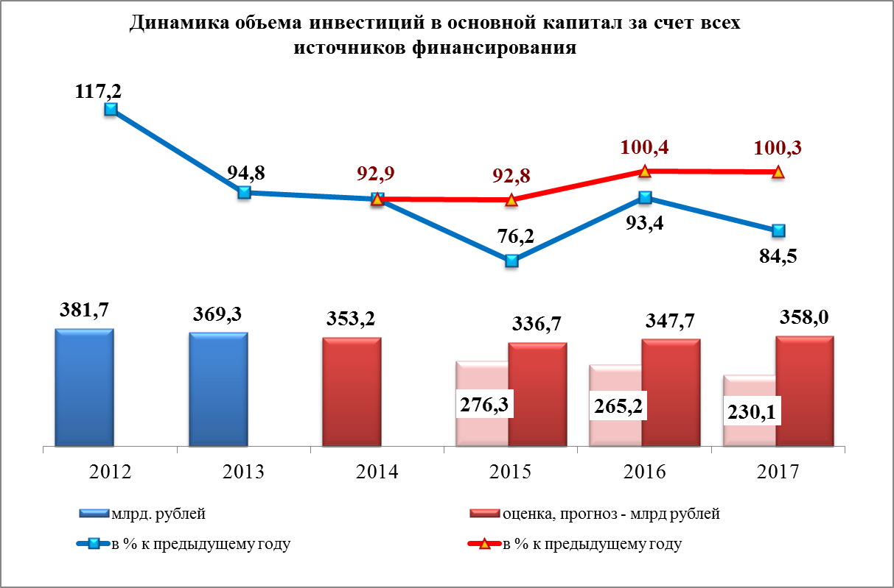
На протяжении 2003-2012 годов рост инвестиций в основной капитал
не опускался ниже 9-процентной отметки. Динамичному развитию способствовала реализация на территории края крупных инвестиционных проектов в энергетике, деревообработке и добыче топливно-энергетических полезных ископаемых. Три перечисленных вида экономической деятельности оказывали существенное влияние на объем краевых инвестиций за счет высокой инвестиционной ёмкости проектов в этих отраслях.
В условиях принятия экономических санкций
со стороны ЕС и США
в текущем году обострились риски общего уровня уверенности экономических агентов, что снижает интерес бизнеса к инвестированию и способствует проведению консервативной инвестиционной политики частных компаний.
В 2014 году ожидается снижение объемов и темпов роста инвестиций по сравнению с предыдущим годом – объем инвестиций в сопоставимых ценах снизится на 7,1 % и составит 353,2 млрд рублей.
В 2015 году темп роста инвестиций в основной капитал запланирован на уровне 76,2-92,8 %, в 2016 году – 93,4-100,4 %, в 2017 году – 84,5-100,3 %. Объем инвестиций в 2015 году составит 276,3-336,7 млрд рублей, к концу прогнозируемого периода – 230,1-358,1 млрд рублей.
К концу 2017 года удельный вес в структуре инвестиций в добыче полезных ископаемых возрастет до 29 %.
В завершающей стадии находится проект строительства Богучанской ГЭС. Ведутся комплексные испытания на последних трех гидроагрегатах,
их ввод планируется осуществить в конце текущего – начале следующего года.
Ввод в эксплуатацию третьего энергоблока на Березовской ГРЭС запланирован на начало 2015 года.
В прогнозном периоде продолжится реализация следующих наиболее значимых для края проектов:
строительство объектов первого пускового комплекса Богучанского алюминиевого завода;
строительство и ввод в эксплуатацию магистрального нефтепровода «Куюмба-Тайшет»;
увеличение объемов промышленной добычи нефти на месторождениях юга Эвенкии (Юрубчено-Тохомском, Куюмбинском, Терско-Камовском);
освоение Ванкорского месторождения.
ЗАО «Полюс» планирует увеличение мощности золотоизвлекательной фабрики. Так как реализация проекта возможна только после снятия инфраструктурных ограничений, то общество примет участие
в строительстве объектов энергетики и автомобильных дорог.
ООО «Кингашская ГРК» продолжает реализацию проекта по созданию горно-обогатительного комбината в Саянском районе Красноярского края.
Продолжится строительство четвертого автодорожного моста через реку Енисей в г. Красноярск.
Планируется в прогнозируемом периоде начать строительство железнодорожной линии Кызыл-Курагино. Преступить к реализации программы строительства и реконструкции объектов XXIX Всемирной зимней универсиады 2019 года в г. Красноярск.
Также, в ближайшие годы продолжится реализация ряда крупных инвестиционных проектов по модернизации и развитию действующих предприятий.
В мае 2014 года ОАО «ГМК «Норильский никель» подписало соглашение с федеральными и региональными органами власти о целевой инвестиционной программе ускоренного закрытия устаревшего никелевого производства в г. Норильск. Финансовое обеспечение программы планируется на уровне 11 млрд рублей в 2014-2016 годах. Целевая инвестиционная программа закрытия Никелевого завода будет реализована одновременно с запуском комплексной программы технического перевооружения Норильской промышленной площадки с общим объёмом инвестиций в размере 70 млрд рублей.
ОАО «АНПЗ ВНК» реализует масштабную модернизацию, направленную на увеличение глубины переработки нефти и рост объемов производства светлых нефтепродуктов. Проведение мероприятий
по модернизации производства сместилось по срокам в результате июньской аварии на нефтеперерабатывающем заводе, однако будет продолжено после восстановления производства в сжатые сроки.
В рамках Федеральной космической программы России на 2006-
2015 годы, Федеральной целевой программы «Глобальная навигационная система» осуществляется техническое перевооружение ОАО «ИСС». Объем инвестиций на первом этапе строительства (с 2013 по 2016 годы) составляет 6,59 млрд рублей, на втором этапе (до 2020 года) – 6 млрд рублей.
ОАО «НПП «Радиосвязь» осуществляет реконструкцию и техническое перевооружение для подготовки серийного производства изделий спутниковой связи комплекса «Я» в рамках Федеральной целевой программы «Поддержание, развитие и использование системы ГЛОНАСС на 2012-
2020 годы».
В ОАО «ЦКБ «Геофизика» в рамках Федеральной целевой программы «Развитие оборонно-промышленного комплекса Российской Федерации
на 2011-2020 годы» осуществляется реконструкция и техническое перевооружение опытного производства.
ФГУП «ГХК» продолжает строительство «сухого хранилища». Пуск второй и третьей очередей «сухого» хранилища планируется осуществить
в 2015 году. До октября 2014 года ФГУП «ГХК» планирует запустить первый цех по производству МОКС-топлива.
В сельском хозяйстве в среднесрочном периоде планируется реализация инвестиционных проектов по строительству, реконструкции
и модернизации животноводческих объектов в скотоводстве (ООО «Мана», ЗАО «Светлолобовское»), свиноводстве (ЗАО «Назаровское»,
ООО «Объединение АгроЭлита», ЗАО «Свинокомплекс «Красноярский»)
и птицеводстве (ЗАО «Птицефабрика «Заря»).
Сравнение основных показателей прогноза по разделу «Инвестиции» приведено в таблице.
Наименование показателей | Единица  измерения | Прогноз для краевого бюджета на 2014-2016 гг. |  | Прогноз для краевого бюджета на 2015-2017 гг. |  | Отклонение  от прогноза
Наименование показателей | Единица  измерения | 2015 | 2016 | 2015 | 2016 | 2015 | 2016
Объем инвестиций  в основной капитал | млрд рублей | 481,3 | 524,9 | 336,7 | 347,7 | -30,1% | -33,8%
Темп роста  в сопоставимых ценах | % | 103,2 | 104,1 | 92,8 | 100,4 | - 10,4* | -3,7*
Индекс-дефлятор цен по капитальным вложениям | % | 105,7 | 104,8 | 102,7 | 102,8 | -3,0* | -2,0*
* - процентных пунктов
Снижение индексов по капитальным вложениям в 2015-2016 годах относительно прогнозируемых ранее значений обусловлено изменением инвестиционного процесса и оттоком капитала, который во многом был спровоцирован ухудшением геополитической обстановки в стране.
Плановые объемы инвестиций были уточнены посредством рассмотрения и принятия отраслевых программ, сформированных отраслевыми министерствами на базе информации представленной предприятиями.
Индексы-дефляторы цен скорректированы с учетом сценарных условий развития экономики на 2015-2017 годы, разработанных Министерством экономического развития Российской Федерации.

Развитие малого предпринимательства
Малые формы хозяйствования играют важную роль в социально-
экономическом развитии края. Являясь полноправными субъектами рыночных отношений, они вносят существенный вклад в обеспечение населения товарами, услугами, способствуют повышению занятости, стимулируют развитие территорий, в особенности сельских. Развитие малого предпринимательства способствует повышению качества жизни населения.
В соответствии с Федеральным законом от 24.07.2007 № 209-ФЗ
«О развитии малого и среднего предпринимательства в Российской Федерации» к субъектам малого предпринимательства относятся юридические лица (потребительские кооперативы и коммерческие организации за исключением государственных и муниципальных унитарных предприятий), а также индивидуальные предприниматели.
По итогам 2013 года количество субъектов малого и среднего предпринимательства в Красноярском крае составило 125,6 тысяч, в том числе 354 средних предприятия, 3 564 малых предприятия,
48 820 микропредприятий, 72 883 индивидуальных предпринимателя. Численность занятых в этом секторе составила 317,3 тыс. человек
(более 22 % от численности занятых в экономике края).
В Красноярском крае создана целостная система государственной поддержки малого и среднего бизнеса. Меры, направленные на создание благоприятных условий для развития предпринимательства на территории края, реализуются в рамках подпрограммы «Развитие субъектов малого
и среднего предпринимательства в Красноярском крае» государственной программы Красноярского края «Развитие инвестиционной, инновационной деятельности, малого и среднего предпринимательства на территории края».
Реализация комплекса программных мероприятий направлена
на устранение факторов, сдерживающих развитие предпринимательства: расслоение муниципальных образований края по уровню развития предпринимательства; ограниченный доступ к финансово-кредитным ресурсам; недостаточная развитость инфраструктуры поддержки и развития предпринимательства; высокий уровень административного вмешательства; дефицит квалифицированных кадров и доступных информационно-консультационных ресурсов.
Значительное внимание на региональном уровне уделяется активизации деятельности органов местного самоуправления по развитию
и поддержке малого и среднего предпринимательства в муниципалитетах. Для этого предусмотрено дополнительное финансирование бюджетов муниципальных образований за счет средств краевого и федерального бюджетов. Таким образом, предполагается увеличение доступа субъектов малого и среднего предпринимательства к получению прямой финансовой поддержки, оказываемой не только на региональном, но и на муниципальном уровнях.
В целях повышения доступности финансовых средств, необходимых для осуществления предпринимательской деятельности, в крае развивается система микрофинансирования, реализуются механизмы оказания финансовых услуг предпринимателям (предоставление микрозаймов
и поручительств перед кредитными организациями в случае недостатка собственного залогового обеспечения) на базе действующего
ОАО «Красноярское региональное агентство поддержки малого и среднего бизнеса». Наличие десяти представительств Агентства, созданных в городах края, способствует возможности воспользоваться предоставляемыми финансовыми услугами более широкому кругу предпринимателей.
Организуется проведение образовательных программ, как для начинающих предпринимателей, так и для действующих субъектов малого
и среднего предпринимательства по вопросам ведения предпринимательской деятельности.
Прогнозом предусмотрено ежегодное увеличение количества субъектов малого предпринимательства.
В результате повышения для индивидуальных предпринимателей величины страховых взносов в Пенсионный фонд Российской Федерации
с 2013 года, их число за год сократилось на 14,3 %. В настоящий момент можно констатировать замедление темпа снижения числа индивидуальных предпринимателей до 0,6 % (-424 человека за 6 месяцев текущего года).
С целью снижения негативных социальных и экономических последствий, Правительство Российской Федерации приняло решение о введении
с 2014 года дифференцированного подхода к размеру страховых взносов
в Пенсионный фонд для индивидуальных предпринимателей в зависимости от их годового дохода.
Вследствие предпринимаемых мер, в 2015-2016 годах ожидается восстановление числа индивидуальных предпринимателей. По оценке
в 2014 году количество индивидуальных предпринимателей, осуществляющих деятельность без образования юридического лица, составит 73,5 тыс. человек. В прогнозном периоде количество индивидуальных предпринимателей увеличится с 73,8-74,8 тыс. человек в 2015 году
до 76,8-78,6 тыс. человек к 2017 году.
Количество организаций малого бизнеса по оценке 2014 года составит 54,4 тыс. единиц при темпе роста 103,9 % к предыдущему году. В 2015 году темп роста количества малых предприятий запланирован на уровне
101,1-101,5 %, в 2016 году – 101,1-101,4 %, в 2017 году – 101,5-102,1 %.
В 2015 году количество малых предприятий увеличится
до 55,1-55,2 тыс. единиц, а к концу прогнозного периода (2017 год) достигнет 56,5-57,2 тыс. единиц.
В 2015 году численность работников малых предприятий увеличится до 216,4-218,1 тыс. человек, к концу прогнозного периода (2017 год) достигнет 222,2-225,3 тыс. человек.
Ежегодное увеличение среднесписочной численности работников малых предприятий прогнозируется за счет создания новых предприятий или перехода предприятий из одной категории в другую. Учитывая отраслевое распределение организаций малого бизнеса, наибольшее количество малых предприятий будет создаваться в торговой сфере, строительстве, сфере предоставления услуг и производственной сфере.
С учетом общей экономической ситуации, в 2014 году ожидается снижение количества средних предприятий до 325-ти единиц. Прогнозом
на 2015-2017 годы предусмотрен незначительный рост количества средних предприятий до 328 единиц в 2015 году и 329-336 единиц в 2017 году.
В 2015 году численность работников средних предприятий увеличится
до 31,7-31,9 тыс. человек, к концу прогнозного периода (2017 год) достигнет 32,2-32,6 тыс. человек.
Реализация мероприятий государственной поддержки в прогнозном периоде будет способствовать росту оборота малых и средних предприятий
в стоимостном выражении, а также увеличению объема инвестиций
в основной капитал малых организаций.
Сравнение основных показателей прогноза в сфере малого предпринимательства приведено в таблице.
Наименование показателей | Единица  измерения | Прогноз для краевого бюджета на 2014-2016 гг. |  | Прогноз для краевого бюджета на 2015-2017 гг. |  | Отклонение  от прогноза
Наименование показателей | Единица  измерения | 2015 | 2016 | 2015 | 2016 | 2015 | 2016
Количество организаций малого бизнеса, включая микропредприятия | тыс. единиц | 57,9 | 61,3 | 55,2 | 56,0 | -4,7% | -8,7%
Среднесписочная численность работников организаций малого бизнеса, включая микропредприятия | тыс. человек | 236,4 | 244,6 | 218,1 | 221,1 | -7,8% | -9,6%
Оборот организаций малого бизнеса, включая микропредприятия | млрд рублей | 510,8 | 561,2 | 455,5 | 485,6 | -10,8% | -13,5%
Объем инвестиций  в основной капитал организаций малого бизнеса (юридических лиц) | млрд рублей | 15,8 | 17,6 | 13,2 | 14,1 | -16,5% | -19,9%
Корректировка показателей планового периода обусловлена сокращением количества организаций малого бизнеса в базовом 2013 году. Увеличение ставок страховых взносов в Пенсионный фонд Российской Федерации в 2013 году вызвало снижение количества малых предприятий (без учёта микропредприятий). Масштабы снижения не были своевременно оценены в силу квартальной периодичности и позднего срока выхода статистической отчётности по предприятиям малого бизнеса (на момент разработки уточнённого прогноза в распоряжении имелись данные только за первый квартал года). Ожидалось, что количество малых предприятий
в 2013 году сохранится на уровне предыдущего года, а количество микропредприятий увеличится на 5,1 %, фактически по итогам 2013 года произошло снижение количества малых предприятий на 14,7 %, прирост
по микропредприятиям не достиг планового значения и составил 3,8 %.
Сокращение количества организаций малого бизнеса в базовом году стало причиной уменьшения прогнозных значений остальных показателей, характеризующих деятельность организаций малого бизнеса.

Потребительский рынок

Розничный товарооборот
Положительная динамика основных макроэкономических показателей социально-экономического развития края способствует расширению потребительского рынка края.
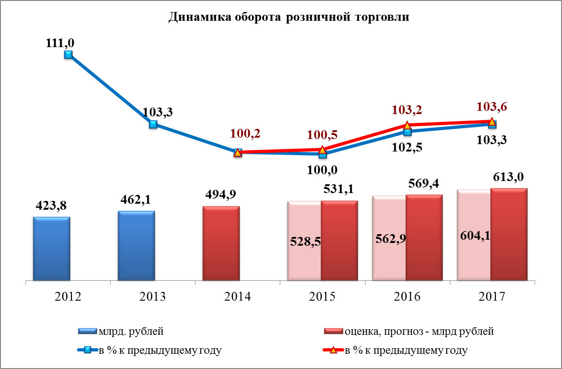
По оценке в 2014 году на потребительском рынке края сохранится положительная динамика темпа роста розничного товарооборота, в то же время ожидается его замедление до 100,2 %
в сопоставимых ценах
к уровню предыдущего года (2013 год – 103,3 %).
В денежном выражении оборот достигнет
494,9 млрд рублей. Факторами, повлиявшими
на снижение объема продаж, являются как законодательные ограничения (запрет на продажу алкогольных напитков в нестационарной сети, акцизная политика на алкоголь и сигареты), так и существенный рост цен на продукты питания, в том числе связанный с вводом в августе текущего года ограничений на ввоз отдельных продовольственных товаров.
В 2015 году на фоне негативных процессов в мировой экономике, высокого уровня инфляции предполагается дальнейшее замедление динамики оборота розничной торговли до 100,0-100,5 %. Согласно прогнозу оборот розничной торговли по итогам 2015 года увеличится до 528,5-531,1 млрд рублей.
В последующие два года ожидается умеренное ускорение темпов роста розничного товарооборота за счет насыщения рынка товарами как отечественного, так и импортного производства, а также ускоренного развития эффективной товаропроводящей инфраструктуры, поддержки
и развития малого и среднего бизнеса. В результате в 2016 году темп роста розничного товарооборота составит 102,5-103,2 %, в 2017 году – 103,3-103,6 %. Оборот розничной торговли к концу 2017 года достигнет 604,1-
613,0 млрд рублей.
Рост розничного товарооборота в среднесрочном периоде прогнозируется в условиях повышения платёжеспособного спроса населения (рост реальных денежных доходов окажет положительное влияние
на динамику продаж товаров) с учетом начала работы международных торговых сетей (2016-2017 годы).
Сравнение основных показателей прогноза розничной торговли приведено в таблице.
Наименование показателей | Единица  измерения | Прогноз для краевого бюджета на 2014-2016 гг. |  | Прогноз для краевого бюджета на 2015-2017 гг. |  | Отклонение  от прогноза
Наименование показателей | Единица  измерения | 2015 | 2016 | 2015 | 2016 | 2015 | 2016
Оборот розничной торговли | млрд рублей | 542,2 | 590,4 | 531,1 | 569,4 | -2,1% | -3,6%
Темп роста оборота  в сопоставимых ценах | % | 104,2 | 104,5 | 100,5 | 103,2 | -3,7* | -1,3*
Индекс-дефлятор цен | % | 104,4 | 104,2 | 106,8 | 103,9 | +2,4* | -0,3*
* - процентных пунктов
Уточнённый прогноз показателей, характеризующих оборот розничной торговли, снижен по причине замедления темпов роста розничного товарооборота в текущем году, что обусловлено снижением активности в секторе потребительского кредитования, как со стороны банков, так и со стороны населения. По данным ГУ Банка России
по Красноярскому краю в предыдущем году произошло «перекредитование» населения. Как следствие, в текущем году возникла необходимость возврата выданных ссуд (прежде всего по ипотечным кредитам). Кроме того, изменились предпочтения населения по использованию денежных доходов –
в первом полугодии 2014 года отмечалось снижение доли сбережений
в доходах населения на 10,1 %.
Корректировка индекса-дефлятора цен произведена в связи с более высоким, чем прогнозировалось ранее, темпом роста цен
на продовольственную группу товаров, что обусловлено ослаблением рубля,
а также введением в августе ограничений на ввоз отдельных продовольственных товаров.
Изменение параметров в прогнозном периоде соответствует сценарным условиям, разработанным Минэкономразвития России.

Общественное питание
С ростом реальных денежных доходов населения, а также в условиях развития инфраструктуры отдыха и развлечений в предыдущие годы, стали более популярны такие формы проведения свободного времени как посещение кафе, баров и ресторанов. Вместе с тем, основной рост оборота приходится на сегмент «быстрого питания».
В то же время по оценке в текущем году темп роста объема услуг общественного питания в сопоставимых ценах несколько замедлится
(до 101,0 %) по сравнению с предыдущим годом (102,8 %), при этом объем данного вида услуг по итогам 2014 года составит 18,8 млрд рублей.
В 2015 году на фоне негативных процессов в мировой экономике, высокого уровня инфляции предполагается дальнейшее замедление динамики оборота общественного питания (до 100,0-100,5 %).
В 2016-2017 годах на фоне роста реальных денежных доходов населения прогнозируется восстановление спроса за счет изменения потребительской модели поведения домашних хозяйств по использованию денежных доходов. Темпы роста оборота общественного питания повысятся до 100,2-101,5 % в 2016 году и далее до 101,0-103,0 % в 2017 году.
В денежном выражении оборот общественного питания составит
в 2015 году 20,7-20,8 млрд рублей и к концу 2017 года увеличится до 22,7-23,6 млрд рублей.
Сравнение основных показателей прогноза общественного питания приведено в таблице.
Наименование показателей | Единица  измерения | Прогноз для краевого бюджета на 2014-2016 гг. |  | Прогноз для краевого бюджета на 2015-2017 гг. |  | Отклонение  от прогноза
Наименование показателей | Единица  измерения | 2015 | 2016 | 2015 | 2016 | 2015 | 2016
Оборот общественного питания | млрд рублей | 21,2 | 23,3 | 20,8 | 22,0 | -1,9% | -5,6%
Темп роста  в сопоставимых ценах | % | 105,0 | 105,5 | 100,5 | 101,5 | -5,0* | -5,3*
Индекс-дефлятор цен | % | 104,8 | 104,4 | 110,0 | 104,0 | +5,2* | -0,4*
* - процентных пунктов
Более низкие темпы роста оборота общественного питания
по сравнению с прежними параметрами обусловлены прогнозируемым ростом цен на продовольственные товары, в том числе за счет ослабления курса рубля и введения в августе текущего года ограничений на ввоз отдельных продовольственных товаров. В результате прогнозируется удорожание продукции общественного питания, и, как следствие, сдерживание потребительского спроса на неё.
Изменение параметров в прогнозном периоде соответствует сценарным условиям, разработанным Минэкономразвития России (прогноз темпа роста оборота общественного питания на 2015 год снижен
со 105 до 100,3 %, на 2016 год – со 105,5 до 102,7 %).

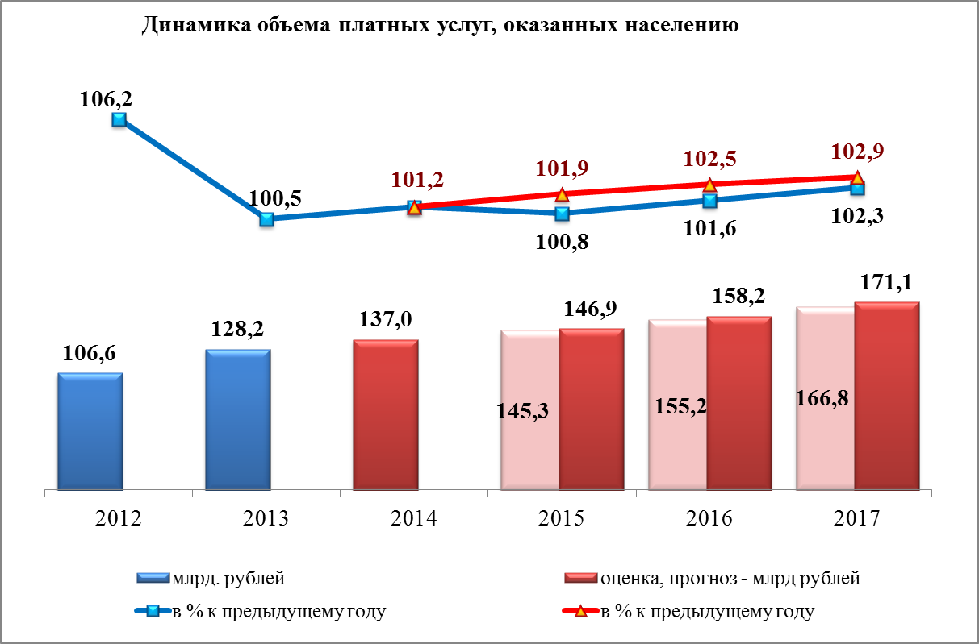
Платные услуги
Основой развития платных услуг, оказываемых населению, является платёжеспособный спрос и первоочередное потребление определённого объема обязательных и социально необходимых видов услуг.
По оценке в 2014 году объем платных услуг населению достигнет
137,0 млрд рублей и увеличится в сопоставимых ценах на 1,2 %
по сравнению с предыдущим годом.
Согласно прогнозу, в среднесрочном периоде предусмотрено ускорение темпов роста объема платных услуг населению до 0,8-1,9 %
в 2015 году, 1,6-2,5 % – в 2016 году и 2,3-2,9 % – в 2017 году. Объем платных услуг в 2015 году увеличится до 145,3-146,9 млрд рублей, а к концу прогнозного периода (2017 год) достигнет 166,8-171,1 млрд рублей.
В предстоящие три года положительная динамика сложится по всем видам платных услуг, оказываемых населению.
В структуре платных услуг, оказываемых населению, наибольший удельный вес занимают жилищно-коммунальные услуги (32,5 %), далее следуют услуги связи (16,4 %), транспорта (16,3 %), бытовые услуги (10 %), услуги образования (7,3 %) и медицины (4,7 %). Услуги «обязательного» характера, к которым относятся транспортные, жилищно-коммунальные услуги и услуги связи занимают особое место, их удельный вес составляет более 65 % общего объема расходов населения на платные услуги.
Прогнозом предусмотрено замедление темпа роста рынка жилищно-коммунальных услуг под влиянием совершенствования технологий
их предоставления (в том числе применения энерго- и ресурсосбережения), установкой приборов учёта получаемых ресурсов и ростом доли отпуска этих услуг по приборам учёта, а также в условиях ограничения роста регулируемых цен и тарифов на данные услуги. При этом темпы роста жилищно-коммунальных услуг сохранят положительную динамику
и составят 100,8-101,7 % в 2015 году, 101,7-102,1 % – в 2016 году
и 101,9-102,4 % – в 2017 году. Фактором роста объемов жилищно-коммунальных услуг в трёхлетнем периоде станет увеличение объемов ввода жилья и расширение видов жилищно-коммунальных услуг.
Под влиянием развития сетей связи, внедрения новых видов услуг, повышения качества предоставляемых услуг, реформирования почтовой связи, а также на фоне роста уровня доходов населения, последние несколько лет динамично развивался рынок услуг связи. В прогнозном периоде положительная динамика сохранится, но среднегодовой прирост услуг связи несколько замедлится ввиду постепенного насыщения рынка. Темпы роста
в 2015 году составят 101,3-102,0 %, в 2016 году – 101,7-102,3 %, в 2017 году – 102,2-102,7 %.
С учетом сложившейся текущей динамики пассажирских перевозок,
в целом за 2014 год ожидается увеличение объемов транспортных услуг
на 1,2 %. По прогнозу темп роста услуг пассажирского транспорта
в 2015 году составит 100,7-101,3 %, в 2016 году – 101,2-101,7 %,
в 2017 году – 101,7-102,2 %.
Сравнение основных показателей прогноза объема платных услуг, оказанных населению, приведено в таблице.

Наименование показателей | Единица  измерения | Прогноз для краевого бюджета на 2014-2016 гг. |  | Прогноз для краевого бюджета на 2015-2017 гг. |  | Отклонение  от прогноза
Наименование показателей | Единица  измерения | 2015 | 2016 | 2015 | 2016 | 2015 | 2016
Объем платных услуг, оказанных населению | млрд рублей | 140,5 | 152,2 | 146,9 | 158,2 | +4,5% | +3,9%
Темп роста  в сопоставимых ценах | % | 102,7 | 103,1 | 101,9 | 102,5 | -0,8* | -0,6*
Индекс-дефлятор цен | % | 105,3 | 105,1 | 105,2 | 105,1 | -0,1* | 0
* - процентных пунктов
Корректировка прогноза в сторону замедления темпов роста объема платных услуг связана с замедлением темпов роста доходов населения.
С учетом текущей динамики цен (тарифов) на платные услуги
на 0,1 процентных пункта снижен прогноз индекса-дефлятора на 2015 год, что соответствует сценарным условиям социально-экономического развития, разработанным Минэкономразвития России (при уточнении параметров прогноза индекс-дефлятор на платные услуги на 2015 год изменён со 106,9 % до 105,5 %).

Индекс потребительских цен
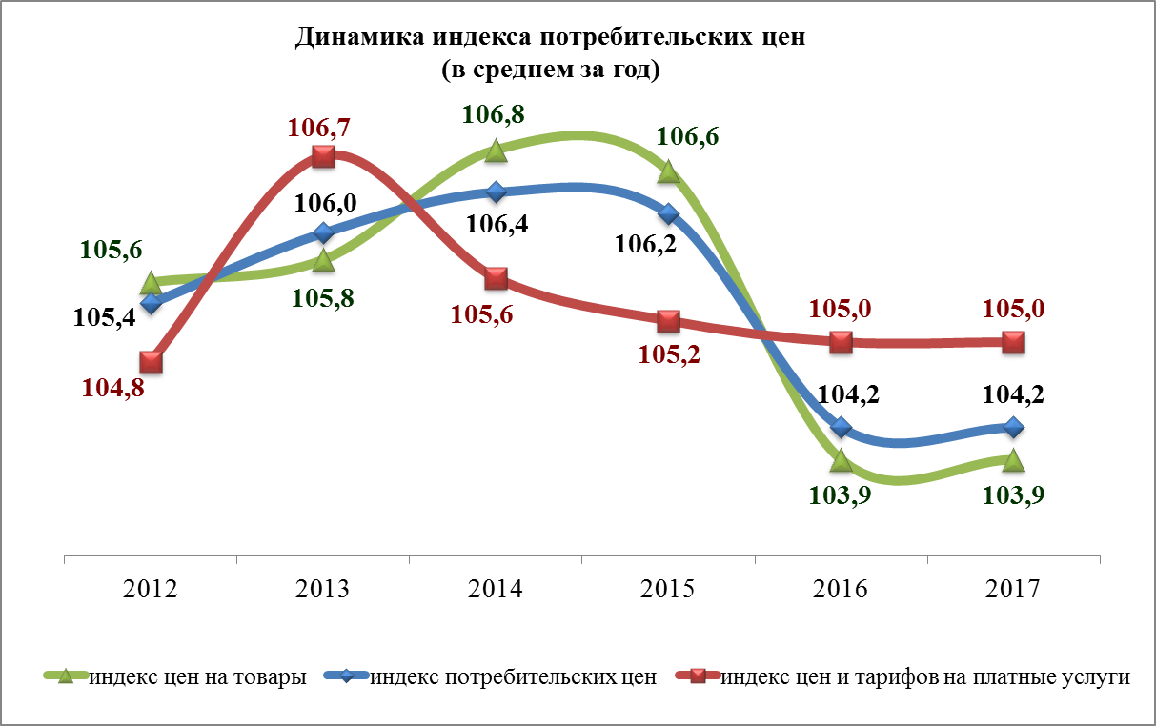
Среднегодовой индекс потребительских цен в 2014 году составит 106,4 %, в том числе
на товары – 106,8 %, платные услуги – 105,6 %.
В среднесрочном периоде прогнозируется умеренное замедление роста потребительских цен, как
на товары, так и на платные услуги.
В 2015 году инфляция прогнозируется на уровне 106,2 % (товары – 106,6 %, платные услуги – 105,2 %). В 2016 году индекс потребительских цен составит 104,2 % (товары – 103,9 %, платные услуги – 105,0 %) и сохранится на этом уровне в 2017 году.
Снижению параметров инфляции в среднесрочном периоде будет способствовать умеренное повышение доходов населения, относительная стабилизация номинального курса рубля при проведении достаточно консервативной денежной политики, а также ограничение роста тарифов
на услуги организаций жилищно-коммунального хозяйства.
Прогнозом предусмотрена ежегодная индексация регулируемых цен (тарифов) на коммунальные услуги (газ, электро- и теплоэнергию, водоснабжение и водоотведение) с 1 июля, что соответствует разработанным Минэкономразвития России сценарным условиям, основным параметрам прогноза социально-экономического развития Российской Федерации
и предельным уровням цен (тарифов) на услуги компаний инфраструктурного сектора на 2015 год и на плановый период 2016
и 2017 годов.
Краевым прогнозом предусмотрена индексация тарифов
на электроэнергию для населения на 8,5 % в 2015 году, 6,5 % – в 2016 году
и 5,5 % – в 2017 году, при этом индексация тарифов на тепловую энергию
в 2015 году составит 8,5%, в 2016 году – 5,5 %, в 2017 году – 4,2 %. Удорожание платы населения за жилищно-коммунальные услуги планируется на уровне 6,0 % ежегодно.
Сравнение прогноза показателей инфляции приведено в таблице.
Наименование показателей | Единица  измерения | Прогноз для краевого бюджета на 2014-2016 гг. |  | Прогноз для краевого бюджета на 2015-2017 гг. |  | Отклонение  от прогноза
Наименование показателей | Единица  измерения | 2015 | 2016 | 2015 | 2016 | 2015 | 2016
Индекс потребительских цен (декабрь к декабрю предыдущего года) | % | 104,7 | 104,7 | 105,4 | 105,0 | +0,7* | +0,3*
Среднегодовой индекс потребительских цен | % | 104,8 | 104,7 | 106,2 | 104,2 | +1,4 | -0,5
* - процентных пунктов
Отклонения показателей прогноза на 2015-2017 годы от ранее прогнозируемых значений обусловлены ускорением роста цен
на продовольственные товары в текущем году и среднесрочном периоде.
На сложившуюся ситуацию в большей степени повлияло ослабление рубля в текущем году, а также введение в августе ограничений на ввоз отдельных продовольственных товаров. Попавший под санкции сырьевой
и продовольственный импорт был, в основном, дешевле отечественного сырья (молоко, мясные продукты, сыры, рыба и другие), этот фактор сдерживал рост цен отечественных сельскохозяйственных товаропроизводителей и переработчиков сырья.
Изменение параметров инфляции в прогнозном периоде соответствует сценарным условиям, разработанным Минэкономразвития России.
СОЦИАЛЬНАЯ СФЕРА

Демография
С 2010 года (после затяжного 18-летнего сокращения в 1992-
2009 годах) в Красноярском крае наблюдается положительная демографическая тенденция – прирост численности постоянного населения.
Увеличению рождаемости в последние годы способствовало вступление в детородный возраст наиболее многочисленного поколения, рождённого в 1980-е годы, а также реализация таких мер демографической политики, как выдача родовых сертификатов, выплата материнского капитала за рождение второго и последующих детей. На снижение смертности повлияло улучшение качества оказания медицинской помощи –
с 2010 года в крае функционирует ФГБУЗ «Федеральный центр сердечно-сосудистой хирургии», с 2011 года – краевой перинатальный центр
КГБУЗ «Красноярская краевая клиническая детская больница». Прирост рождаемости и снижение смертности в Красноярском крае шестой год подряд складываются в естественный прирост населения. Воспроизводственные характеристики населения края (рождаемость, смертность, естественный прирост) сохраняют более благоприятные
по сравнению со среднероссийским уровнем значения.
Общая численность постоянного населения края на 01.01.2014 составила 2 852,8 тыс. человек и по сравнению с 01.01.2013 увеличилась
на 6,3 тыс. человек, или на 0,2 % (в целом по России прирост также составил 0,2 %). Красноярский край занял первое место среди субъектов Сибирского федерального округа по численности населения на 01.01.2014. Удельный вес населения Красноярского края в общей численности населения Сибирского федерального округа составил 14,8 %, в Российской Федерации – 2 %.
В среднесрочной перспективе тенденция развития демографической ситуации сохранит положительную динамику как за счет естественных причин (превышение рождаемости над смертностью), так и за счет миграционных процессов.
С целью улучшения демографической ситуации в Красноярском крае принят комплекс государственных программ, в том числе «Развитие здравоохранения», «Развитие системы социальной поддержки населения», «Развитие физической культуры, спорта, туризма», «Обеспечение доступным
и комфортным жильём жителей края».
Реализация программ, направленных на улучшение демографической ситуации (включающих мероприятия по поддержке материнства и детства, строительству детских садов, жилищному строительству, повышению статуса института семьи), а также внедрение эффективных медицинских технологий, развитие специализированной высокотехнологичной медицинской помощи будет способствовать сохранению положительной динамики численности населения в ближайшие годы.
Среднегодовая численность населения в 2014 году по оценке составит 2 856,0 тыс. человек (100,2 % к 2013 году), в 2015 году – 2 862,4 тыс. человек, в 2016 году – 2 868,8 тыс. человек, в 2017 году – 2 875,1 тыс. человек
и увеличится за три года (2015-2017) на 0,7 %.
За счет снижения численности женщин детородного возраста в 2015-2017 годах прогнозируется снижение рождаемости. Общий коэффициент рождаемости по итогам 2017 года снизится до 13,3 человек на 1 тысячу населения против 14,4 в 2013 году и 14,2 – в 2014 году. Число умерших граждан также будет иметь тенденцию к снижению. Общий коэффициент смертности уменьшится с 12,7 человек на 1 тысячу населения в 2013 году
до 12,6 в 2014 году и 12,1 по итогам 2017 года. Коэффициент естественного прироста к концу 2017 года составит 1,2 человека на 1 тысячу населения (2015-2016 годы – 1,5 и 1,3 соответственно).
В прогнозном периоде в Красноярском крае продолжатся активные миграционные процессы, вклад миграционного компонента в прирост численности населения Красноярского края в 2017 году составит около
трёх тысяч человек. Миграционный прирост населения увеличится
с 4,9 человек на 10 тысяч населения в 2013 году до 7,4 в 2015 году и 10,5
в 2017 году.
Сравнение основных показателей прогноза в сфере демографии приведено в таблице.
Наименование показателей | Единица  измерения | Прогноз для краевого бюджета на 2014-2016 гг. |  | Прогноз для краевого бюджета на 2015-2017 гг. |  | Отклонение  от прогноза
Наименование показателей | Единица  измерения | 2015 | 2016 | 2015 | 2016 | 2015 | 2016
Численность постоянного населения (среднегодовая) | тыс. человек | 2 862,8 | 2 868,9 | 2 862,4 | 2 868,8 | -0,02% | -0,01%
Коэффициент рождаемости | человек  на 1000 населения | 13,0 | 12,7 | 13,9 | 13,6 | +0,9* | +0,9*
Коэффициент смертности | человек  на 1000 населения | 12,5 | 12,3 | 12,4 | 12,3 | -0,1* | 0*
Коэффициент естественного прироста | человек  на 1000 населения | 0,5 | 0,4 | 1,5 | 1,3 | +1* | +0,9*
Коэффициент миграционного прироста населения | человек  на 10000 населения | 16,5 | 16,5 | 7,4 | 8,9 | -9,1 | -7,6
* - промилле
Отклонение прогнозных значений численности постоянного населения на 2015-2017 годы обусловлено уточнением показателей за базовый 2013 год и первое полугодие 2014 года.
Уточнение статистических значений показателей половозрастной структуры населения (в частности, численности женщин детородного возраста и численности населения старшей возрастной группы) привело
к необходимости скорректировать прогноз коэффициентов рождаемости
и смертности.
Отклонение коэффициента миграционного прироста населения, помимо уточнения фактического значения за предыдущие периоды, обусловлено изменением порядка учета долгосрочной миграции. В числе мигрантов стали учитываться лица, зарегистрированные по месту пребывания на срок 9 месяцев и более.

Рынок труда
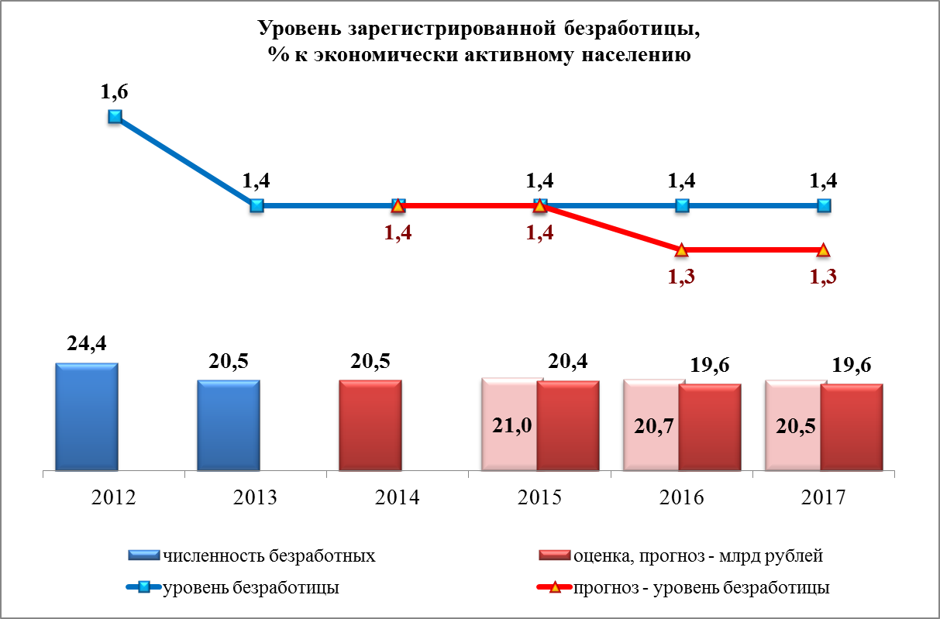
На протяжении ряда лет в крае наблюдаются тенденции, свидетельствующие об улучшении ситуации в сфере занятости и на рынке труда. Снижаются объемы неполной занятости, уровень зарегистрированной безработицы, нагрузка незанятого населения на одну заявленную вакансию. Увеличивается количество и улучшается качество (по уровню оплаты труда) заявленных работодателями вакансий. Уровень зарегистрированной безработицы к концу 2013 года снизился до 1,4 % (Россия – 1,2 %, Сибирский федеральный округ – 1,5 %). По состоянию на 31.12.2013 численность безработных граждан, зарегистрированных в органах службы занятости Красноярского края, составила 20,5 тысяч человек (минимальное значение за 20 лет). При этом темпы снижения численности безработных
в Красноярском крае (16,0 % за 2013 год) превышают средние значения
по регионам Сибирского федерального округа (10,4 %) и Российской Федерации (13,8 %).
В целях сохранения стабильной ситуации на рынке труда Красноярского края реализуется комплекс мер активной политики занятости населения края. Поддержка занятости включает меры по стимулированию трудовой мобильности населения, содействию самозанятости безработных граждан, развитию взаимодействия с работодателями, поддержанию занятости в случае заявленных массовых высвобождений работников организаций. Принимаются меры по повышению адресности услуг в сфере содействия занятости населения за счет профилирования безработных граждан, содействия трудоустройству выпускников учреждений профессионального образования, организации специальных мероприятий для граждан, испытывающих особые трудности в поиске работы и нуждающихся в дополнительных мерах по их адаптации на рынке труда (инвалиды, родители, воспитывающие детей инвалидов и другие категории).
В трёхлетнем прогнозном периоде реализация указанных мер будет продолжена, благодаря чему предполагается сохранить тенденцию улучшения ситуации в сфере занятости и на рынке труда.
С учетом демографических тенденций в 2015-2017 годах в экономике края продолжится сокращение численности трудоспособного населения
в трудоспособном возрасте (с 1 702,8 тыс. человек в 2013 году до 1 633,7-1 634,1 тыс. человек в 2017 году). Продолжится сокращение численности занятых в экономике (с 1 424,8 тыс. человек в 2013 году до 1 419,2-
1 420,9 тыс. человек в 2017 году). В сложившихся условиях приоритетными направлениями действий органов исполнительной власти края
в среднесрочном периоде станут повышение эффективности использования трудовых ресурсов для кадрового обеспечения потребностей экономического развития края, перераспределение трудовых ресурсов
в высокопроизводительные сектора экономики в целях инновационного развития организаций, повышение качества и профессиональной мобильности рабочей силы.
Реализация мер в сфере занятости населения и работы
по совершенствованию системы управления региональным рынком труда
в целях кадрового обеспечения потребностей экономического развития Красноярского края будет способствовать дальнейшему улучшению показателей регистрируемого рынка труда.
В прогнозном периоде уровень общей безработицы (по методологии Международной организации труда) в среднем за год составит 5,8-5,7 %
от численности экономически активного населения в 2015 году, 5,8-5,6 %
в 2016 – 2017 годах.
Уровень зарегистрированной безработицы (от численности экономически активного населения, на конец года) в соответствии с прогнозом составит
1,4 % в 2014-2015 годах и 1,4-1,3 % в 2016-2017 годах.
Численность безработных граждан, зарегистрированных в органах службы занятости, уменьшится с 21,0-20,4 тыс. человек в 2015 году до 20,5-
19,6 тыс. человек к концу 2017 года. Нагрузка незанятого населения на одну вакансию снизится с 1,1-1,0 в 2015 году до 1,0-0,9 человека в 2017 году.
Достижению позитивных результатов показателей будет способствовать координация мер содействия занятости населения с другими мерами социально-экономического развития на уровне края
и муниципальных образований. Продолжится работа по совершенствованию системы управления региональным рынком труда и развитие социального партнерства на рынке труда.
В 2015-2017 годах будет продолжена работа по следующим направлениям:
повышение доступности информации о востребованных перспективных профессиях и возможностях получения соответствующего профессионального образования (в том числе на базе интернет-портала «Трудовые ресурсы Красноярского края»);
повышение качества рабочих мест, включая вопросы охраны труда;
кадровое обеспечение инвестиционных проектов, реализуемых
на территории края);
адаптация мер кадрового обеспечения с учетом специфики локальных рынков труда через разработку и реализацию территориальных программ (планов) кадрового обеспечения;
реализация Стратегии развития профессиональной ориентации населения в Красноярском крае до 2020 года;
реализация проекта «Создание национальной системы компетенций
и квалификаций» в Красноярском крае до 2020 года;
исполнение Указа Президента Российской Федерации от 07.05.2012 № 606 «О мерах по реализации демографической политики Российской Федерации» в части профессионального обучения и дополнительного профессионального образования женщин в период отпуска по уходу
за ребёнком до достижения им возраста трех лет;
исполнение Указа Президента Российской Федерации от 07.05.2012 № 597 «О мероприятиях по реализации государственной социальной политики» в части оборудования (оснащения) рабочих мест для трудоустройства незанятых инвалидов;
совершенствование системы мониторинга, анализа и прогнозирования рынка труда, включая формирование долгосрочного прогноза кадровой потребности во взаимодействии с органами местного самоуправления,
на основании опросов инвесторов и работодателей, функционирование Центра ситуационного мониторинга рынка труда (организуется в 2014 году совместно агентством труда и занятости населения Красноярского края
и Сибирским федеральным университетом) для оперативного выявления «точек риска» в вопросах кадрового обеспечения на уровне отдельных предприятий, территорий, инвестиционных проектов, отраслей и превентивного формирования источников кадрового обеспечения.
В 2015-2017 годах продолжится реализация мер по повышению качества, доступности, эффективности и результативности услуг, оказываемых органами государственной службы занятости работодателям
и населению Красноярского края. Ежегодно государственные услуги в сфере содействия занятости будут получать не менее 400 тыс. жителей края
(в 2013 году такие услуги получили 408,5 тыс. человек, или 26,9 % экономически активного населения края).
Сравнение основных показателей прогноза на рынке труда приведено
в таблице.

Наименование показателей | Единица  измерения | Прогноз для краевого бюджета на 2014-2016 гг. |  | Прогноз для краевого бюджета на 2015-2017 гг. |  | Отклонение  от прогноза
Наименование показателей | Единица  измерения | 2015 | 2016 | 2015 | 2016 | 2015 | 2016
Уровень общей безработицы  (по методологии МОТ) | % | 5,7 | 5,6 | 5,7 | 5,6 | 0 | 0
Уровень зарегистрированной безработицы | % | 1,4 | 1,3 | 1,4 | 1,3 | 0 | 0
Численность безработных граждан, зарегистрированных в органах службы занятости населения края | тыс. человек | 21,0 | 19,6 | 20,4 | 19,6 | -2,8% | 0
* - процентных пунктов
Реализация мер активной политики занятости, содействие самозанятости безработных граждан, развитие взаимодействия
с работодателями, а также реализация комплексных превентивных мер
и мер поддержки занятости в случае заявленных массовых высвобождений работников организаций позволили сохранить на уровне или улучшить показатели регистрируемого рынка труда Красноярского края
и не допустить осложнения ситуации на локальных рынках труда.

Уровень жизни населения
Позитивная динамика основных макроэкономических показателей реального сектора экономики региона, а также решения по повышению денежных доходов работников и других категорий населения, принятые Правительством Российской Федерации, Правительством Красноярского края, другими работодателями обусловили положительную динамику реальных денежных доходов населения края в 2014 году. Несмотря
на нетипичный для многолетних периодов наблюдений переток денежных расходов населения из категории «сбережения», сопровождающийся закрытием счетов и погашением кредитов, в категорию «приобретение недвижимости», приведший к замедлению темпов роста денежных доходов населения за первое полугодие 2014 года до 102,7 % и снижению реальных денежных доходов до уровня 97,7 %, ожидается, что темп роста денежных доходов населения за 2014 год восстановится и составит 107,1 %, при этом реальные денежные доходы населения за указанный период вырастут
на 0,7 %.
Увеличению денежных доходов населения в 2014 году способствуют следующие меры, принятые Правительством Российской Федерации:
повышение минимального размера оплаты труда с 1 января 2014 года
с 5 205 рублей до 5 554 рублей;
сохранение выплат по приоритетным национальным проектам работникам здравоохранения и образования;
индексация трудовых пенсий на 6,5 % с 1 февраля, на 1,7 % –
с 1 апреля, а также индексация социальной пенсии на 17,1 % с 1 апреля;
увеличение размера окладов месячного денежного содержания сотрудникам учреждений уголовно-исполнительной системы в рамках реформирования денежного довольствия военнослужащих с 1 июня
2014 года;
рост заработной платы работников социальной сферы в связи
с реализацией Указа Президента Российской Федерации от 07.05.2012 № 597 «О мероприятиях по реализации государственной социальной политики».
Дополнительно к федеральным мерам в текущем году в крае реализуются краевые инициативы, обеспечивающие дополнительный рост денежных доходов работников бюджетных учреждений края, такие как:
включение в состав заработной платы компенсационных выплат, предоставляемых работникам, осуществляющим свою трудовую деятельность в городе Норильске, Таймырском Долгано-Ненецком муниципальном районе;
индексация заработной платы в бюджетной сфере края (кроме лиц, замещающих государственные (муниципальные) должности, государственных (муниципальных) служащих), с 1 октября 2014 года
на 5,0 %;
установление Законом края от 20.09.2013 № 5-1518 «О внесении изменений в закон края «О новых системах оплаты труда работников краевых государственных бюджетных и казенных учреждений» размера заработной платы для осуществления региональной выплаты работникам бюджетных учреждений края (с 01.10.2013 года размер заработной платы
не может быть меньше 6 068 рублей с учетом дифференциации по северным территориям, это на 514 рублей выше минимального размера оплаты труда, установленного с 01.01.2014 – 5 554 рубля);
осуществление дополнительных ежемесячных выплат помощникам воспитателей и младшим воспитателям.
С 1 октября 2013 года действуют новые системы оплаты труда работников краевых государственных бюджетных и казенных учреждений края, в которых по состоянию на 9 сентября 2013 года применялась тарифная система оплаты труда.
В среднесрочном периоде денежным доходам населения края будут характеризоваться умеренной динамикой темпов роста в условиях сохранения роста расходов работодателей на оплату труда наёмных работников. Правительство Российской Федерации и Правительство края продолжат реализацию мер по повышению денежных доходов населения, в том числе отдельных категорий работников социальной сферы до 2018 года.
Прогнозом предусмотрено увеличение объема денежных доходов населения с 972,9-979,1 млрд рублей в 2015 году до 1 131,6 -
1 144,5 млрд рублей в 2017 году. Темп роста реальных денежных доходов населения в 2015 году сложится на уровне 100,4-101,0 %, в 2016 году – 103,3-103,6 %, в 2017 году – 103,8-104,0 %.
Реальный рост прогнозируется по денежным доходам населения, полученным в виде оплаты труда, пенсий, дивидендов, пособий и социальной помощи из федерального бюджета, бюджета субъекта и другим видам денежных доходов.
В 2016 году оплата труда наёмных работников увеличится
в реальном выражении на 1,4-3,4 %, в 2017 году – на 2,1-5,3 %.
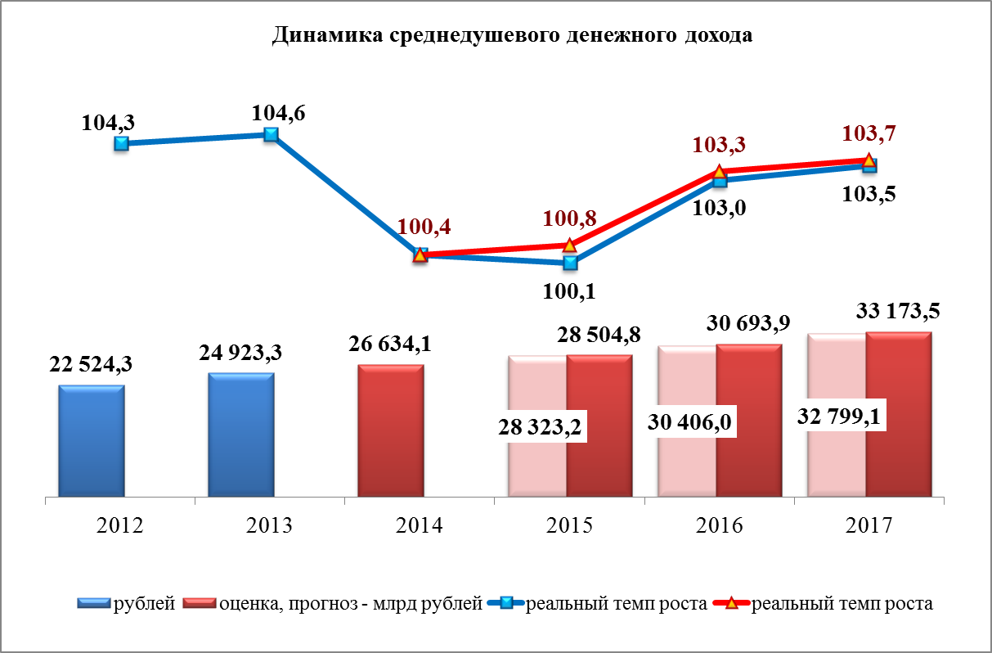
Среднедушевой денежный доход по краю за 2014 год составит
26 634,1 рубля. По отношению к 2013 году его номинальный темп роста составит 106,9 %, реальный – 100,4 %. Среди субъектов Сибирского федерального округа по величине среднедушевого денежного дохода край традиционно занимает лидирующее положение, среди субъектов Российской Федерации – 21-е место.
В прогнозном периоде (2015-2017 годы) темп роста среднедушевого денежного дохода сохранит свою положительную динамику. Прогнозом предусмотрено увеличение среднедушевого денежного дохода по краю
с 28 323,2 – 28 504,8 рублей в 2015 году до 32 799,1 – 33 173,5 рублей
в 2017 году. Реальный темп роста составит 100,1-100,8 % в 2015 году, 103,0-103,3 % – в 2016 году и 103,5-103,7 % – в 2017 году. Номинальный темп роста сложится на уровне 106,3-107,0 % в 2015 году, 107,4-107,7 %
в 2016 году и 107,8-108,1% в 2017 году.
Основным источником денежных доходов населения является заработная плата. Удельный вес оплаты труда в объеме денежных доходов населения за 2014 год составит 50,3 %.
По величине среднемесячной заработной платы среди субъектов Сибирского федерального округа край традиционно занимает первое место, среди регионов Российской Федерации – четырнадцатое место.
Среднемесячная начисленная заработная плата в расчете на одного работника за 2014 год оценивается на уровне 34 527,5 рубля с номинальным увеличением по сравнению с 2013 годом на 9,2 %. Реальный темп роста составит 102,6 %.
В прогнозном периоде (2015-2017 годы) темп роста среднемесячной заработной платы сохранит свою положительную динамику.
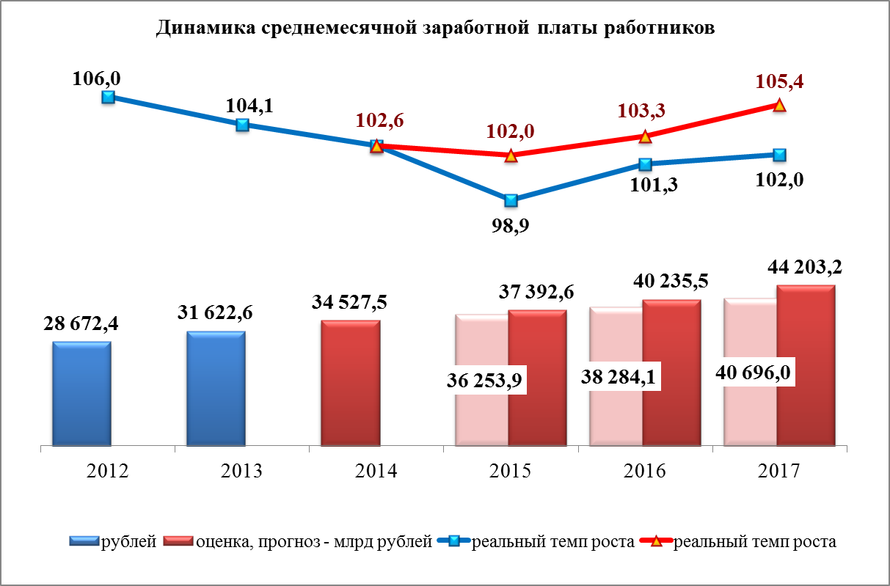
Предусмотрено увеличение среднемесячной заработной платы
с 36 253,9–37 392,6 рублей
в 2015 году до 40 696,0–44 203,2 рублей к концу 2017 года. Реальный темп роста составит 98,9-102,0 % в 2015 году, 101,3-103,3 % – в 2016 году и 102,0-
105,4 % – в 2017 году. Номинальный темп роста сложится на уровне 105,0-108,3 % в 2015 году, 105,6-107,6 % – в 2016 году
и 106,3-109,9 % – в 2017 году. Росту заработной платы по-прежнему будет способствовать реализация мероприятий по выполнению Указа Президента Российской Федерации от 07.05.2012 №597 «О мероприятиях по реализации государственной социальной политики». При этом динамичный темп роста заработной платы в 2017 году объясняется необходимостью достижения целевых параметров указа уже в 2017 году.
Величина среднемесячной заработной платы в расчете на одного работника бюджетных учреждений края за 2014 год составит
33 689,3 рублей и превысит уровень 2013 года номинально на 15,0 %, реально – на 8,1 %. Достижению указанных параметров способствуют
в основном реализация указов Президента Российской Федерации
от 07.05.2012, а также предусмотренная индексация заработной платы работников бюджетной сферы края (кроме лиц, замещающих государственные (муниципальные) должности, государственных (муниципальных) служащих), с 1 октября 2014 года на 5,0 %.
В прогнозном периоде (2015-2017 годы) увеличение среднемесячной заработной платы работников бюджетных учреждений края будет обеспечиваться:
реализацией Указа Президента Российской Федерации от 07.05.2012 №597 «О мероприятиях по реализации государственной социальной политики»;
мероприятиями по совершенствованию отраслевых систем оплаты труда; оптимизации сети бюджетных учреждений (закрытие, слияние
и ликвидация), направленной на повышение качества предоставления услуг по социальному обслуживанию, а также за счет применения новых форм предоставления услуг в социальной сфере;
кроме перечисленных выше краевых инициатив, с 1 июня 2015 года вступит в действие новая краевая инициатива по доведению уровня заработной платы работников бюджетной сферы Красноярского края
до величины прожиточного минимума для трудоспособного населения Красноярского края за четвёртый квартал 2014 года.
В соответствии с принятыми решениями размер среднемесячной заработной платы работников бюджетных учреждений края достигнет за 2017 год 38 480,6 рублей (2015 год – 35 171,6 рубля) при номинальном темпе роста на уровне 104,4 % в 2015 году, 104,0 % – в 2016 году и 105,2 % –
в 2017 году.
Во внебюджетном секторе экономики рост среднемесячной заработной платы зависит от результатов финансовой деятельности организаций.
Среднемесячная начисленная заработная плата в расчете на одного работника реального сектора экономики за 2014 год составит 34 963,5 рублей
и по сравнению с 2013 годом номинально возрастёт на 6,7 %, реально –
на 0,2 %.
В прогнозном периоде (2015-2017 годы) темп роста среднемесячной заработной платы работников внебюджетного сектора экономики сохранит свою положительную динамику. Вариантами прогноза предусмотрено увеличение среднемесячной заработной платы внебюджетного сектора экономики к концу 2017 года до 41 847,6–47 165,8 рубля (2015 год –
36 819,1-38 547,9 рубля) при номинальном темпе роста 105,3-110,3 %
в 2015 году, 106,4-109,3 % – в 2016 году, 106,8-112,0 % – в 2017 году. Рост среднемесячной заработной платы внебюджетного сектора экономики будет опережать инфляцию в 2015 году на 3,8 %, в 2016 году – на 2,1-4,9 %,
в 2017 году – на 2,5-7,4 %. Установление с 2015 года тарифа страховых взносов и увеличение отчислений на социальное страхование за счет введения дополнительных тарифов страховых взносов для отдельных категорий работников в зависимости от условий труда (подземные работы, вредные условия труда и другие) будет сдерживать темпы роста заработной платы во внебюджетном секторе.
Величина среднего размера пенсии по краю за 2014 год в результате проведенных индексаций пенсий составит 11 250,3 рубля.
Сохранение денежных доходов пенсионеров в прогнозном периоде будет обеспечено выполнением Правительством Российской Федерации социальных обязательств по индексации пенсий, в том числе:
трудовых пенсий:
в 2015 году – с 1 февраля – на 5,0 %, с 1 апреля – на 2,0 %,
в 2016 году – с 1 февраля – на 4,5 %, с 1 апреля – на 2,0 %;
в 2017 году – с 1 февраля – на 4,5 %, с 1 апреля – на 2,0 %;
социальных пенсий с 1 апреля ежегодно, в том числе в 2015 году –
на 5,5 %, 2016-2017 годах – на 4,6 %.
Увеличению денежных доходов пенсионеров будет способствовать ежегодное повышение с 1 апреля ежемесячных денежных выплат на 4,5 %
в 2015-2017 годах.
Гражданам, размеры пенсий которых с учетом мер социальной поддержки сложатся ниже величины прожиточного минимума пенсионера,
в заявительном порядке будет осуществляться социальная доплата к пенсии.
В прогнозном периоде (2015-2017 годы) темп роста среднего размера пенсии сохранит свою положительную динамику и составит 110 % ежегодно. К концу прогнозного периода (2017 год) средний размер пенсии достигнет 14 974,0 рубля (2015 год – 12 375,3 рубля).
С учетом перехода на нормативно-статистический метод расчёта потребительской корзины в 2014 году величина прожиточного минимума
на душу населения в целом по краю сложится в размере 9 037,0 рублей
и увеличится на 11,0 % к уровню предыдущего года.
В среднесрочном периоде вместе с повышением потребительских цен продолжится рост величины прожиточного минимума. Прогноз показателя на 2015-2017 годы выполнен в одном варианте.
В 2015 году величина прожиточного минимума на душу населения
возрастёт на 6,2 % к уровню 2014 года и достигнет 9 597 рублей. В 2016-
2017 годах прогнозируется рост величины прожиточного минимума на 4,2 % ежегодно. Величина прожиточного минимума на душу населения в целом
по краю сложится на уровне 10 000 рублей в 2016 году и 10 420 рублей
в 2017 году.
Сравнение основных показателей прогноза, характеризующих уровень жизни населения, приведено в таблице.
Наименование показателей | Единица  измерения | Прогноз для краевого бюджета на 2014-2016 гг. |  | Прогноз для краевого бюджета на 2015-2017 гг. |  | Отклонение  от прогноза
Наименование показателей | Единица  измерения | 2015 | 2016 | 2015 | 2016 | 2015 | 2016
Среднедушевой денежный доход | рублей | 28 686 | 31 138 | 28 505 | 30 694 | -0,6% | -1,4%
Темп роста среднедушевого денежного дохода | % | 108,5 | 108,5 | 107,0 | 107,7 | -1,5* | -0,8*
Реальный среднедушевой денежный доход | % | 103,6 | 103,7 | 100,8 | 103,3 | -2,8* | -0,4*
Среднемесячная заработная плата | рублей | 37 500 | 40 930 | 37 393 | 40 236 | -0,3% | -1,7%
Темп роста среднемесячной заработной платы | % | 108,6 | 109,1 | 108,3 | 107,6 | -0,3* | -1,5*
Реальная заработная плата | % | 103,6 | 104,2 | 102,0 | 103,3 | -1,6* | -0,9*
Величина прожиточного минимума в целом по краю на душу населения | рублей | 9 690 | 10 145 | 9 597 | 10 000 | -1,0% | -1,4%
Темп роста величины прожиточного минимума | % | 104,8 | 104,7 | 106,2 | 104,2 | +1,4* | -0,5*
* - процентных пунктов
Замедление темпов роста величины среднедушевого денежного дохода
и среднемесячной заработной платы связано:
с завершением строительства крупных объектов в Богучанском, Шарыповском и Кежемском районах;
сокращением численности высокооплачиваемых работников (заработная плата 81,6 тыс. рублей) по виду экономической деятельности «металлургическое производство» (на 2 400 человек) в г. Норильск
с 2015 года;
с уточнением сценарных условий роста индекса потребительских цен
(рост на 1,2 процентных пункта за 2015 год), что привело к снижению реального роста заработной платы и среднедушевого денежного дохода
за 2015 год на 1,1 процентных пункта.
Отклонение величины прожиточного минимума (в стоимостном выражении) от ранее прогнозируемых значений обусловлено следующими причинами:
переходом с первого квартала 2014 года на новую методику расчёта потребительской корзины (изменена структура потребительской корзины - ранее переход на новую методику расчёта величины прожиточного минимума учитывался с четвёртого квартала 2013 года);
корректировкой краевых параметров инфляции в соответствии
со сценарными условиями Минэкономразвития России.

Развитие отраслей социальной сферы
С 2014 года в соответствии с Бюджетным кодексом Российской Федерации и в рамках перехода к формированию программного бюджета, развитие отраслей социальной сферы осуществляется в рамках государственных программ.

Здравоохранение
С целью увеличения продолжительности жизни за счет обеспечения доступной и качественной медицинской помощи в крае принята и с 2014 года начала реализовываться государственная программа Красноярского края «Развитие здравоохранения».
Государственная программа состоит из 8 подпрограмм.
Мероприятия подпрограмм направлены на реализацию различных направлений развития здравоохранения в крае, из которых приоритетными являются:
охрана здоровья матери и ребёнка, репродуктивного здоровья населения;
оказание специализированной медицинской помощи для населения, в том числе при социально-значимых заболеваниях, повышение доступности высокотехнологичной медицинской помощи населению;
формирование эффективной системы профилактики заболеваний и здорового образа жизни у населения;
кадровое обеспечение системы здравоохранения;
развитие сельского здравоохранения.
Охрана здоровья матери и ребёнка, репродуктивного здоровья населения
В прогнозном периоде в крае будет продолжена работа по созданию условий для рождения здоровых детей, сохранению и укреплению здоровья женщин, детей и подростков на всех этапах их развития. В рамках данного приоритетного направления осуществляются мероприятия:
по организации трёхуровневой системы службы родовспоможения
на основе развития сети перинатальных центров и маршрутизации беременных;
по развитию сети медико-генетической службы, организации кабинетов пренатальной (дородовой) диагностики нарушений развития ребёнка в межрайонных центрах с внедрением технологий телемедицинского консультирования, цель – предупреждение рождения детей с тяжёлыми формами наследственных заболеваний;
по развитию службы паллиативной помощи, включая организацию отделений (хосписов) для оказания медико-социальной помощи детям, которые предназначены для временного пребывания и обслуживания на дому инкурабельных больных;
по созданию условий по охране репродуктивного здоровья, включая диспансерный осмотр детей в возрасте 14 лет, планирование семьи и службы по проблемам бесплодия.
В 2016 году планируется открыть два центра восстановительного лечения на 100 и 80 посещений в г. Красноярск, что позволит обеспечить реабилитационным лечением не менее 2 500 детей, в том числе детей-инвалидов.
В плановом периоде будет проведен капитальный ремонт детских больниц в городах Ачинске, Канске. Норильске. Это позволит создать условия для качественного оказания медицинской помощи детям западной, восточной и норильской групп районов.
Показатель младенческой смертности в крае к концу 2017 года прогнозируется снизить до 8,0 умерших на 1 тысячу родившихся живыми против 9,0 в 2014 году.
Значение показателя материнской смертности планируется сократить с 16,0 на 100 тысяч родившихся живыми в 2014 году до 15,8 на 100 тысяч родившихся живыми в 2017 году за счет осуществления мероприятий, направленных на устранение предотвратимых причин материнской смертности.
Оказание специализированной медицинской помощи для населения, повышение доступности высокотехнологичной медицинской помощи населению
Специализированная и высокотехнологичная медицинская помощь жителям края оказывается преимущественно в крупных городских больницах, на базе которых формируются межрайонные центры по ряду медицинских специальностей. Будет продолжено внедрение систем телекоммуникационных технологий, в первую очередь в сельской местности и в удалённых районах. Информация о пациентах, нуждающихся в длительном наблюдении или экстренной консультации, передаётся по каналам связи в специализированные учреждения для оценки ее специалистами с обязательным ответом врачу, запросившему такую помощь. Данные технологии работают сегодня в акушерстве, при консультировании врождённых пороков развития, при диагностике сложных случаев туберкулёза.
В среднесрочном периоде за счет средств краевого бюджета продолжится оплата дорогостоящего (высокотехнологичного) лечения, дорогостоящих расходных материалов и дорогостоящих лекарственных средств в учреждениях здравоохранения за пределами края и в учреждениях здравоохранения, не входящих в систему здравоохранения Красноярского края, но расположенных на его территории.
В рамках данного приоритетного направления в 2015-2017 годах запланировано проведение следующих мероприятий:
развитие этапной системы оказания специализированной медицинской помощи с маршрутизацией направления пациентов в медицинские организации трёхуровневой системы оказания медицинской помощи;
создание в медицинских организациях, оказывающих специализированную медицинскую помощь, службы маршрутизации, ответственной за организацию долечивания и реабилитацию выписывающихся больных, а также внедрение новых медицинских технологий, обеспечению преемственности в ведении больного на всех этапах;
оптимизация структуры отрасли посредством объединения маломощных больниц, поликлиник и создания многопрофильных медицинских центров, перенос стационарной медицинской помощи
из малокомплектных отделений районных больниц в межрайонные центры специализированной медицинской помощи;
развитие экстренной специализированной помощи в межрайонных центрах, включая реанимационно-консультативные центры по травматологии и хирургии, акушерству и раннему детству, дистанционные центры ЭКГ-диагностики, сосудистые центры;
обеспечение доступности для населения современных эффективных медицинских технологий, что позволит оказывать большую часть объемов медицинской помощи в амбулаторных условиях и условиях дневного стационара;
развитие системы оказания медицинской реабилитации и паллиативной медицинской помощи;
интенсификация работы коек высокоспециализированной (высокотехнологичной) медицинской помощи за счет раннего перевода пациентов на долечивание в учреждения, оказывающие специализированную медицинскую помощь, или в учреждения первичной медико-санитарной помощи, отделения восстановительного лечения;
повышение эффективности оказания онкологической помощи населению посредством улучшения ранней диагностики и проведения лечения на ранних стадиях заболевания, включая широкое внедрение скрининговых мероприятий, в том числе на фельдшерско-акушерских пунктах;
утверждение и внедрение стандартов оказания медицинской помощи по онкологии; открытию (восстановлению) единых смотровых кабинетов во всех учреждениях здравоохранения;
поэтапный ввод в эксплуатацию онкологического диспансера в период 2014-2016 годов, оснащённого высокотехнологичным оборудованием;
развитие эндохирургических методов лечения при урологических заболеваниях и травме, развитию амбулаторного гемодиализа;
организация центра трансплантации почки в составе краевой клинической больницы.
Особое внимание будет уделено преобразованию системы оказания скорой, в том числе скорой специализированной, медицинской помощи, которое предусматривает:
создание единой диспетчерской службы скорой медицинской помощи в крае;
увеличение числа станций (отделений) скорой медицинской помощи, оснащённых автоматизированной системой управления, приёма
и обработки вызовов с использованием системы ГЛОНАСС;
совершенствование принципов взаимодействия со стационарными учреждениями и подразделениями скорой медицинской помощи;
совершенствование работы скорой медицинской помощи
с оптимизацией временных показателей доставки больных и внедрением эффективных методов экстренного лечения на догоспитальном этапе;
развитие службы реанимационно-консультативных центров
и экстренной консультативной помощи Красноярского края, в том числе
с расширением радиуса обслуживания санитарным автотранспортом
в межрайонных центрах;
координацию действий по оказанию первой медицинской помощи персонала служб жизнеобеспечения (милиция, пожарная служба, дорожно-патрульная служба) и водителей транспортных средств. Создание
на территории Красноярского края учебного класса по подготовке парамедиков.
Формирование эффективной системы профилактики заболеваний
и здорового образа жизни у населения
Основные мероприятия по сохранению и укреплению здоровья населения Красноярского края направлены на обеспечение качества профилактической и медицинской помощи на всех этапах оказания медицинской помощи (амбулаторный этап, в том числе проведение диспансерного наблюдения, оздоровление и коррекция имеющихся патологических состояний, стационарный этап).
В течение предстоящего трёхлетнего периода будет продолжена реализация следующих мероприятий:
повышение роли профилактической составляющей в деятельности первичного звена (участковой службы) на основе постоянного наблюдения за группами риска, усиления экономической заинтересованности в уменьшении числа больных и повышения ответственности за состояние здоровья обслуживаемого населения;
внедрение современных технологий проведения комплексных медицинских осмотров у детей и взрослых;
развитие сети центров здоровья для взрослого и детского населения;
создание постоянно действующей информационно-пропагандистской системы, направленной на формирование здорового образа жизни, формированию моды на здоровье, внедрению системы медицинского обслуживания здоровых и практически здоровых граждан, ведению разъяснительной работы о важности и необходимости регулярной профилактики и диспансеризации граждан;
организация и внедрение работы мобильного центра здоровья с целью охвата населения сельских и труднодоступных территорий края;
совершенствование методов профилактики инфекций, управляемых средствами специфической профилактики, совершенствование предупреждения, выявления и лечения ВИЧ/СПИДа.
Совершенствование кадровой политики
Результативность и эффективность деятельности организаций здравоохранения Красноярского края, обеспечение населения качественной
и эффективной медицинской помощью и улучшение качественных показателей состояния его здоровья в значительной степени определяется кадровым потенциалом, уровнем профессиональной квалификации медицинских работников.
Важными мероприятиями по решению данной задачи являются:
обеспечение учреждений здравоохранения медицинскими и фармацевтическими кадрами;
обеспечение ежегодной подготовки специалистов по программам дополнительного медицинского и фармацевтического образования в государственных образовательных учреждениях высшего профессионального образования Минздрава России – ежегодно не менее 20% от числа работающих врачей в медицинских организациях края;
организация системы трудоустройства, закрепления медицинских и фармацевтических кадров в учреждениях здравоохранения и социальная поддержка «молодых специалистов»;
совершенствование мер, направленных на мотивацию и материальное стимулирование медицинских и фармацевтических кадров;
развитие социального партнёрства с профессиональными общественными организациями.
Решение поставленных в сфере здравоохранения задач будет способствовать снижению показателей заболеваемости и смертности. Показатель смертности населения в трудоспособном возрасте снизится
с 630,1 умерших на 100 тысяч населения соответствующего возраста
в 2014 году до 607,4 в 2017 году. Смертность населения в трудоспособном возрасте от болезней системы кровообращения уменьшится с 164,1 умерших на 100 тысяч человек соответствующего возраста в 2014 году
до 161,2 в 2017 году.
Развитие сельского здравоохранения
Основными мероприятиями в прогнозном периоде, направленными на развитие сельского здравоохранения в крае, являются:
создание условий для развития медицинской помощи в сельских территориях края;
привлечение врачей-специалистов к работе в сельских территориях;
повышение структурной эффективности учреждений здравоохранения, оказывающих первичную медико-санитарную помощь населению в сельских территориях.

Физкультура и спорт
Приоритетными направлениями развития отрасли на ближайшие годы останутся:
повышение роли физической культуры и спорта в формировании здорового образа жизни населения Красноярского края;
воспитание здорового молодого поколения;
достойное выступление красноярских спортсменов на всероссийской
и международной аренах.
Выполнению этих задач будет способствовать ввод в эксплуатацию
физкультурно-спортивных объектов.
Во втором полугодии 2014 года планируется осуществить ввод следующих объектов:
физкультурно-спортивного центра с бассейном и спортивным залом
в Лесосибирске;
физкультурно-спортивного центра с бассейном и спортивным залом
в Сосновоборске;
крытого катка с искусственным льдом на 250 мест в Дудинке;
крытого футбольного манежа на 3 тысячи посадочных мест
в Красноярске;
спортивно-тренерского блока «Горный» в рамках создания регионального Спортивно-тренировочного комплекса «Академия зимних видов спорта» в Красноярске.
В текущем году началась реконструкция нежилого здания под учебный корпус Дивногорского училища (техникума) олимпийского резерва
в Дивногорске. В рамках создания Спортивно-тренировочного комплекса «Академия зимних видов спорта» подрядчики приступили к производству работ на объектах «Горнолыжная трасса для тренировок по слалому
с системой искусственного снегообразования, подвесной канатной буксировочной дорогой, судейскими домиками, кафе на вершине склона Николаевской сопки», а также «Инженерная и транспортная инфраструктура Спортивно-тренировочного комплекса «Академия зимних видов спорта».
В 2014-2015 годах планируется завершить работы по укладке искусственного покрытия для футбольного поля в Ужурском районе.
В период 2015-2017 годов запланировано проектирование объектов Универсиады-2019.
Сравнение основных показателей прогноза в сфере физической культуры и спорта приведено в таблице.
Наименование показателей | Единица  измерения | Прогноз для краевого бюджета на 2014-2016 гг. |  | Прогноз для краевого бюджета на 2015-2017 гг. |  | Отклонение  от прогноза
Наименование показателей | Единица  измерения | 2015 | 2016 | 2015 | 2016 | 2015 | 2016
Удельный вес населения, систематически занимающегося физической культурой и спортом | % | 26,5 | 28,5 | 30,0 | 31,1 | +3,5* | +2,6*
Обеспеченность спортивными залами | тыс. кв. метров  на 10 тыс. человек населения | 1,71 | 1,71 | 1,71 | 1,71 | 0 | 0
Обеспеченность плавательными бассейнами | кв. метров зеркала воды  на 10 тыс. человек населения | 77,63 | 77,63 | 75,81 | 75,64 | -1,82 | -1,99
Обеспеченность плоскостными сооружениями | тыс. кв. метров  на 10 тыс. человек населения | 12,31 | 12,31 | 12,39 | 12,36 | +0,08 | +0,05
* - процентных пунктов
Корректировка показателя «Удельный вес населения, систематически занимающегося физической культурой и спортом» приводится
в соответствии с программой «Развитие физической культуры, спорта
и туризма».
Корректировка прогноза по показателю «Обеспеченность плавательными бассейнами» связана с выводом из эксплуатации открытого плавательного бассейна общей площадью 50 метров в Советском районе г. Красноярск (планировался вывод 25-метрового плавательного бассейна)
и введением 25-метрового плавательного бассейна в Сибирском государственном университете. Отклонение в площадях привело
к уменьшению показателя.
Корректировка прогноза по показателю «Обеспеченность плоскостными сооружениями» связана с уточнением численности населения
в 2014 году.

Социальная защита населения
В среднесрочной перспективе главным приоритетом социальной политики в крае останется повышение эффективности мер социальной поддержки граждан пожилого возраста, инвалидов, семей с детьми и других категорий граждан, а также своевременное и качественное предоставление государственных услуг по социальному обслуживанию.
Предоставление мер социальной поддержки отдельным категориям граждан направленно на обеспечение их социальной защищённости в связи
с особыми заслугами перед Родиной, утратой трудоспособности и тяжести вреда, нанесённого здоровью, компенсацией ранее действовавших социальных обязательств, а также в связи с нахождением в трудной жизненной ситуации, когда гражданин имеет доход ниже прожиточного минимума с учетом территориальных особенностей Красноярского края.
С учетом действующего законодательства ветеранам труда Российской Федерации и Красноярского края, труженикам тыла, реабилитированным лицам, родителям и вдовам (вдовцам) военнослужащих, пенсионерам,
не имеющим льготного статуса, и ряду других категорий граждан предоставляются ежемесячные денежные выплаты. Отдельным категориям граждан предоставляются меры социальной поддержки на оплату жилого помещения и коммунальных услуг. Гражданам, оказавшимся в трудной жизненной ситуации, оказывается единовременная материальная помощь.
Поддержка семей, имеющих детей, оказывается в форме пособий, компенсаций, ежемесячных и ежегодных выплат на детей, организации отдыха и оздоровления детей из малоимущих семей и прочих мер, направленных на улучшение демографической ситуации в крае.
Гражданам пожилого возраста, инвалидам, детям-инвалидам, семьям
с детьми, детям, оказавшимся в трудной жизненной ситуации, ряду других категорий граждан через сеть учреждений социального обслуживания населения предоставляются социальные услуги по гарантированному государством перечню.
Предоставление услуг по социальному обслуживанию, в том числе услуг по реабилитации, организации отдыха и оздоровлению детей, находящихся в трудной жизненной ситуации, осуществляется в соответствии с государственными (муниципальными) заданиями. В целях снижения очерёдности на помещение в стационарные учреждения социального обслуживания, обеспечения возможности пребывания пожилых граждан и инвалидов в привычной домашней среде, оказание социальных услуг таким гражданам организовано в форме приёмных семей.
В крае функционирует 168 учреждений социального обслуживания, в том числе 78 краевых и 90 муниципальных. Относительно уровня предыдущего года произошло сокращение общего количества государственных (муниципальных) учреждений на 9 единиц, что связано с проводимой реструктуризацией сети учреждений.
Сокращение общего количества государственных (муниципальных) учреждений на 9 единиц связано с проводимой реструктуризацией сети учреждений. К 2017 году количество учреждений сократится до 151 единиц.
Ликвидация учреждений связана с ветхостью эксплуатируемых строений и высокой степенью их пожароопасности (деревянные, одноэтажные здания). Во всех случаях ликвидация учреждений не повлияет на качество и доступность социальных услуг для населения.
Количество автономных учреждений социального обслуживания населения планируется сохранить на уровне 7 единиц. Доля автономных учреждений от общего числа государственных (муниципальных) учреждений социального обслуживания населения в 2017 году составит 4,6%.
Обеспеченность стационарными учреждениями социального обслуживания в 2014 году составит 22,2 мест на 10 тысяч населения. Строительство и ввод в эксплуатацию новых корпусов в стационарных учреждениях социального обслуживания населения, одновременно с оптимизацией сети учреждений, позволит сохранить значение данного показателя к 2017 году до 22,2 мест на 10 тысяч населения.
В прогнозном периоде 2015-2017 годов планируется введение в эксплуатацию нового спального корпуса в КГАУ СО «Маганский психоневрологический интернат» (75 мест) и КГБУ СО «Большемуртинский детский дом – интернат для умственно отсталых детей» (75 мест).
Сравнение основных показателей прогноза в сфере социальной защиты населения приведено в таблице.
Наименование показателей | Единица  измерения | Прогноз для краевого бюджета на 2014-2016 гг. |  | Прогноз для краевого бюджета на 2015-2017 гг. |  | Отклонение  от прогноза
Наименование показателей | Единица  измерения | 2015 | 2016 | 2015 | 2016 | 2015 | 2016
Обеспеченность стационарными учреждениями социального обслуживания престарелых  и инвалидов | мест  на 10 тыс. населения | 22,8 | 23,0 | 22,2 | 22,1 | -0,6* | -0,9*
* промилле
Корректировка показателя на 2015 год вызвана уточнением плана оптимизации коечной мощности в КГБУ СО «Канский психоневрологический интернат» на 94 койки, а также отсутствием бюджетных ассигнований на строительство корпуса на 75 коек в КГБУ СО «Шарыповский психоневрологический интернат».
Снижение показателя обеспеченности на 2016 год обусловлено отсутствием ассигнований на строительство Большемуртинского детского дома-интерната для умственно отсталых детей» (75 коек), Шилинского психоневрологического интерната (75 коек), Боготольского психоневрологического интерната (75 коек), Ермаковского дома-интерната для граждан пожилого возраста и инвалидов (20 коек).

Образование
Стратегической целью политики в области образования
в Красноярском крае в 2015-2017 годах остается повышение доступности качественного образования современного уровня, соответствующего требованиям инновационного развития экономики региона и потребностям граждан.
Система образования представлена в Красноярском крае учреждениями всех уровней и видов.
Дошкольное образование
Главной задачей дошкольного образования в Красноярском крае является создание равных возможностей для получения доступного
и качественного образования.
По состоянию на 01.01.2014 сеть дошкольных образовательных учреждений включала 998 дошкольных образовательных учреждений. Дополнительно осуществляли свою деятельность 33 филиала дошкольных
и общеобразовательных учреждений края.
В Красноярском крае работают 276 частных центров ухода
и присмотра (развивающие центры, располагающиеся в жилых квартирах и в нежилых помещениях), которые посещают 3 260 детей (в 2013 году
128 частных центров посещало 3 474 ребёнка). Группы кратковременного пребывания и семейные группы посещают 10 437 детей (2013 год –
9 614 детей).
По состоянию на 01.01.2014 в Красноярском крае проживало
211,9 тыс. детей в возрасте от 1 до 7 лет без учёта обучающихся в общеобразовательных учреждениях края. В 2014 году прогнозируемая численность детей дошкольного возраста составит 220,4 тыс. человек, в 2015 году – 225,4 тыс. человек, в 2016 году – 226,6 тыс. человек, в 2017 году – 225,5 тыс. человек. Несмотря на прогнозируемое снижение численности детей от 1 до 7 лет в 2017 году, потребность в местах в дошкольные образовательные учреждения будет сохраняться за счет категории детей в возрасте от 1 до 3 лет.
По состоянию на 01.01.2014 общее количество мест в учреждениях, реализующих программы дошкольного образования, составило 126,4 тысячи. Дошкольные образовательные учреждения посещали 124,8 тыс. детей при среднем уровне укомплектованности детских садов 98,7 %.
На начало 2014 года в очереди для определения в детские сады состояло 106,1 тыс. детей в возрасте от 0 до 7 лет (в возрасте от 0 до 3 лет – 87,9 тыс. детей, от 3 до 7 лет – 18,2 тыс. детей).
Мероприятия, направленные на создание дополнительных мест в системе дошкольного образования, предусмотрены государственной программой Красноярского края «Развитие образования» (подпрограмма «Развитие общего, дошкольного и дополнительного образования детей»), утверждённой Постановлением от 30.09.2013 № 508-п.
В рамках Указа Президента Российской Федерации от 07.05.2012
№ 599 «О мерах по реализации государственной политики в области образования и науки» до 2016 года с целью ликвидации очерёдности
в дошкольные образовательные учреждения детей в возрасте от 3 до 7 лет необходимо дополнительно создать 30,5 тыс. мест.
При запланированном вводе 10 171 новых мест в 2014-2015 годах,
с учетом увеличения рождаемости детей от 3 до 7 лет, к 2016 году ожидаемая потребность детей в дошкольные образовательные учреждения составит
20,3 тыс. мест.
Сравнение основных показателей прогноза в сфере дошкольного образования приведено в таблице.

Наименование показателей | Единица  измерения | Прогноз для краевого бюджета на 2014-2016 гг. |  | Прогноз для краевого бюджета на 2015-2017 гг. |  | Отклонение  от прогноза
Наименование показателей | Единица  измерения | 2015 | 2016 | 2015 | 2016 | 2015 | 2016
Численность детей, посещающих дошкольные образовательные учреждения | тыс. человек | 160,7 | 160,7 | 130,6 | 155,9 | -18,7% | -3,0%
Обеспеченность дошкольными образовательными учреждениями | мест на 1000 детей дошкольного возраста | 722,92 | 719,59 | 688,15 | 691,48 | -34,8 | -28,1
Снижение значений обоих показателей связано с тем, что прогноз
на 2014-2016 годы в части указанных показателей сформирован с учетом плана ввода мест в дошкольные образовательные учреждения,
не обеспеченные финансированием. В связи с этим в уточнённом прогнозе приводится корректировка указанных показателей.
Общее образование
Одним из приоритетов отрасли в 2015-2017 годах останется предоставление доступного и качественного образования
в общеобразовательных учреждениях края.
В связи с положительной динамикой рождаемости в 2004-2007 годах, численность учащихся в государственных и негосударственных общеобразовательных учреждениях с 2014 по 2017 годы будет иметь положительную динамику. В 2014 году численность учащихся составит 303,9 тыс. человек, в 2015 году – 311,3 тыс. человек, в 2016 году – 319,1 тыс. человек, в 2017 году – 328,4 тыс. человек.
В 2014 году продолжится модернизация системы общего образования Красноярского края. В этих целях утверждён комплекс мер по модернизации системы общего образования края в 2014 году и на период до 2020 года.
С целью создания необходимых (базовых) условий для реализации основных образовательных программ в соответствии с требованиями федеральных государственных образовательных стандартов начального
и основного общего образования осуществляется оснащение общеобразовательных учреждений края учебным оборудованием, обеспечение учебниками и повышение квалификации учителей
и руководителей общеобразовательных учреждений края.
В 2015 году все обучающиеся с первого по одиннадцатый класс общеобразовательных учреждений края будут обеспечены бесплатными учебниками по обязательным для изучения предметам в полном объеме.
До конца 2014 года открываются 6 новых школ, в том числе:
3 школы взамен аварийных: в с. Пинчуга Богучанского района на 275 учащихся; в д. Лакино Большемуртинского района на 120 учащихся; в с. Кордово Курагинского района на 165 учащихся;
2 новые школы: в с. Филимоново Канского района на 504 учащихся
и д. Заледеево Кежемского района на 264 учащихся;
школьно-дошкольный комбинат в д. Тагара Кежемского района
на 55 дошкольников и 275 учащихся.
Ведется строительство 3-х сельских школ по проектам повторного применения взамен аварийных и 1 городской школы (срок ввода – 2015 год): в с. Нижние Куряты Каратузского района на 165 учащихся; в с. Большая Иня Минусинского района на 115 учащихся; в с. Новомитрополька Тюхтетского района на 115 учащихся; в мкр. Покровский г. Красноярска на 1000 учащихся.
Строительство школ на территории края осуществляется исключительно взамен аварийных зданий, либо в микрорайонах новостройках.
Доля школ, со зданий которых планируется снять статус аварийности, увеличится с 51,2 % в 2014 году до 68,5 % в 2017 году.
Дополнительное образование детей
В краевой системе образования реализуются формы организации дополнительного образования детей, обеспечивающие его доступность
для всех школьников, включая детей отдаленных сельских поселений, посредством проведения краевых интенсивных школ, социально-образовательных тренингов, дистанционных форм дополнительного образования, развития физкультурно-спортивных клубов.
Ведется работа по созданию условий для модернизации и устойчивого развития системы дополнительного образования, обеспечивающих качество услуг и разнообразие ресурсов для социальной адаптации, разностороннего развития и самореализации подрастающего поколения, через распространение сетевых форм организации дополнительного образования детей, создание на территории края условий для использования ресурсов негосударственного сектора в предоставлении услуг дополнительного образования детей, разработку и внедрение системы оценки качества дополнительного образования детей в Красноярском крае.
Защита прав детей
Одним из основных направлений развития семейных форм воспитания детей-сирот и детей, оставшихся без попечения родителей, оказания государственной поддержки детям-сиротам и детям, оставшимся
без попечения родителей, а также лицам из их числа является расширение сети опекунских, приемных и патронатных семей, создание условий
для социализации детей-сирот и детей, оставшихся без попечения родителей,
а так же проведение мероприятий по деинституализации образовательных учреждений для детей-сирот и детей, оставшихся без попечения родителей.
На 01.01.2014 в Красноярском крае проживало 16 258 тыс. детей, относящихся к категории дети-сироты и дети, оставшиеся без попечения родителей, из которых 73 % находился под опекой и в приёмных семьях, 27 % – в учреждениях для детей указанной категории (здравоохранения, образования, социальной защиты населения).
В течение 2015-2017 годов планируется увеличение численности детей, находящихся под опекой и в приемных семьях, в среднем на 500 человек.
Начальное и среднее профессиональное образование
Приоритетным направлением в преобразовании системы профессионального образования края является создание на базе учреждений начального и среднего профессионального образования современных центров профессионального образования. Функционирование центров профессионального образования строится на основе взаимодействия
с ключевыми партнёрами: работодателями, профессиональными ассоциациями, производителями и поставщиками современного технологического оборудования, представителями высшего профессионального образования, профессиональными ассоциациями
и надзорными органами в области опасных производств (Ростехнадзор).
В Красноярском края находятся 74 учреждения начального профобразования и 48 учреждений среднего профобразования, которые осуществляют профессиональное обучение по 120 профессиям
и специальностям.
Численность обучающихся и студентов составляет 63,1 тыс. человек. Ведется профессиональная подготовка и повышение квалификации взрослого населения по 340 профессиям. В 2013 году объем этой подготовки составил около 31 тыс. человек.
Основные направления подготовки – транспорт, архитектура и строительство, сфера обслуживания, металлообработка и машиностроение, сельское хозяйство, информационные технологии.
В системе начального и среднего профобразования работают
3,3 тысячи педагогических работников, в том числе 971 мастер производственного обучения.
В целях повышения качества профессионального образования в рамках государственной программы «Развитие образования», утверждённой Постановлением Правительства Красноярского края от 30.09.2013 № 508-п, реализуются мероприятия по созданию в крае пяти высокотехнологичных центров профессионального образования по подготовке высококвалифицированных кадров для ведущих отраслей и предприятий края и одного территориального центра по подготовке кадров для муниципальных образований, субъектов малого и среднего бизнеса
в г. Красноярск. Всего к 2017 году в крае будет функционировать
20 высокотехнологичных центров и 6 территориальных центров.
С учетом предложений работодателей и органов муниципальной власти проводится работа по созданию зональных центров профессионального образования по сельскохозяйственной отрасли края. До конца 2014 года будут созданы четыре зональных центра по подготовке кадров для сельского хозяйства по территориям (Западная, Восточная, Южная, Центральная группа районов).
В соответствии с Федеральным законом от 29.12.2012 № 273
«Об образовании в Российской Федерации» разработана концепция реструктуризации сети профессионального образования.
С августа 2014 года по январь 2015 года планируется провести реорганизацию учреждений начальной профессиональной подготовки. Учитывая высокую потребность края в квалифицированных кадрах, министерство образования и науки края планирует провести реорганизацию учреждений начального профобразования, максимально сохраняя специальности по подготовке квалифицированных рабочих.
В предстоящем трёхлетнем периоде прогнозом предусмотрено снижение общей численности обучающихся в учреждениях среднего профобразования – с 58,7 тыс. человек в 2015 году до 55,3 тыс. человек –
в 2017 году. Выпуск специалистов к 2017 году сократится
до 14,1 тыс. человек (2015 год – 14,7 тыс. человек).
Высшее образование
Система высшего образования в Красноярском крае представлена
11-ю вузами (10 государственных и 1 негосударственный), пять вузов имеют статус университета, одному вузу присвоена категория «федеральный университет», четыре вуза являются институтами и один вуз носит статус академии. Всего в вузах края по направлениям бакалавриата, специалитета, магистратуры обучается свыше 102 тысяч студентов по более чем 300 специальностям высшего профессионального образования.
Особенности развития края (инвестиционные проекты, отраслевые программы развития) ставят перед системой профессионального образования задачу подготовки высококвалифицированных практико-ориентированных кадров, которые должны способствовать росту конкурентоспособности существующих и формирующихся производств, повышению качества услуг.
С этой целью ведется государственная поддержка научно-педагогических работников высшей квалификации, посредством ежемесячной денежной выплаты в размере 30 тыс. рублей.
Численность обучающихся в высших учебных заведениях
в прогнозном периоде снизится с 90,97 тыс. человек в 2014 году
до 90,0 тыс. человек в 2017 году. В связи с прогнозируемым снижением численности населения в возрасте 18 лет и реализацией государственной кадровой политики в направлении сокращения контрольных цифр приема на невостребованные рынком труда специальности количество выпускников к концу прогнозного периода планируется на уровне 17 - 20,0 тыс. человек (2014 год – 19,8 тыс. человек).

Культура
В среднесрочном периоде деятельность в области культуры будет осуществляться в соответствии с Основными направлениями стратегии культурной политики Красноярского края до 2020 года, федеральными
и краевыми программами.
Красноярский край обладает значительным культурным потенциалом. Сеть государственных и муниципальных учреждений культуры в крае включает в себя 9 государственных и 5 муниципальных театров, Красноярскую краевую филармонию (в составе которой находятся такие коллективы, как Красноярский государственный ансамбль танца Сибири имени М.С. Годенко, Красноярский академический симфонический оркестр, Красноярский государственный ансамбль песни «КрасА», Красноярский филармонический русский оркестр им. А.Ю. Бардина), а также 5 муниципальных самостоятельных творческих коллективов, 1 181 библиотеку, 56 музеев, 126 детских школ искусств, 1 276 учреждений клубного типа, 3 кинотеатра, 3 парка культуры и отдыха, 2 зоопарка, Красноярский бибколлектор, 6 образовательных организации в области культуры, 1 образовательное учреждение дополнительного профессионального образования в области культуры.
Приоритетными направлениями развития отрасли на ближайшие годы останутся:
сохранение и эффективное использование культурного наследия Красноярского края;
обеспечение доступа населения Красноярского края к культурным благам и участию в культурной жизни, реализация творческого потенциала населения Красноярского края;
создание условий для устойчивого развития культуры в Красноярском крае;
развитие конкурентоспособного регионального туристского комплекса.
В течение ближайших трех лет будут продолжаться мероприятия
по сохранению и государственной охране объектов культурного наследия Красноярского края, в том числе в рамках подготовки к 400-летию г. Енисейск.
Продолжится развитие библиотечных услуг, оказываемых населению, за счет новых форм и информационных технологий. Обеспеченность общедоступными библиотеками в крае на 01.01.2014 составила
41,4 учреждений на 100 тысяч населения края и превысила показатели
по России (28,5) и Сибирскому федеральному округу (31,4). Обеспеченность общедоступными библиотеками в 2017 году составит 40,8 учреждений
на 100 тысяч населения.
На 01.01.2014 количество экземпляров библиотечного фонда общедоступных библиотек составило 7 386 единиц на тысячу человек населения края и превысило средние значение показателя по России (6 027 экземпляров) и Сибирскому федеральному округу (5 722 экземпляров). К концу прогнозного периода в связи со списанием ветхой литературы библиотечный фонд сократится на 1 %.
В прогнозном периоде планируется пополнение библиотечного фонда краевых государственных и муниципальных библиотек, приобретение произведений искусства и художественных ценностей для краевых государственных учреждений и образовательных организаций в области искусства.
Формированию и развитию единого культурного пространства будут способствовать гастроли краевых государственных театров на территории края, организация передвижных выставок, проведение культурных мероприятий краевого, межрегионального и международного уровня.
Обеспеченность учреждениями культурно-досугового типа
на 01.01.2014 составила 45 учреждений на 100 тысяч населения края
и превысила средние показатели по России (30,5) и Сибирскому федеральному округу (36,5). Прогнозируемое значение обеспеченности учреждениями культурно-досугового типа на 100 тысяч населения
в 2017 году составит 44 учреждения.
Сравнение основных показателей прогноза в сфере дошкольного образования приведено в таблице.

Наименование показателей | Единица  измерения | Прогноз для краевого бюджета на 2014-2016 гг. |  | Прогноз для краевого бюджета на 2015-2017 гг. |  | Отклонение  от прогноза
Наименование показателей | Единица  измерения | 2015 | 2016 | 2015 | 2016 | 2015 | 2016
Обеспеченность общедоступными библиотеками | учреждений  на 100 тыс. населения | 41,2 | 41,1 | 41,1 | 40,9 | -0,1 | -0,2
Обеспеченность библиотечным фондом общедоступных библиотек | штук на 1000 человек населения | 7 370 | 7 354 | 7 354 | 7 334 | -16,0 | -20,0
Обеспеченность учреждениями культурно-досугового типа | учреждений  на 100 тыс. населения | 44,6 | 44,5 | 44,3 | 44,1 | -0,3 | -0,4

Снижение прогноза по показателям обеспеченности общедоступными библиотеками и учреждениями культурно-досугового типа обусловлено уточнением численности населения в 2014 году. Открытие новых учреждений или закрытие действующих учреждений в прогнозном периоде не планируется.
Снижение прогноза по показателю «Обеспеченность библиотечным фондом общедоступных библиотек» связано с планируемым списанием ветхой литературы.

Форма № П-1 «Сведения о производстве и отгрузке товаров и услуг»: «Юридические лица – собственники сырья и материалов, размещающие заказы на их переработку на других предприятиях и реализующие готовую продукцию, отражают объем отгруженных товаров, произведённых из их собственного сырья и материалов (произведённых собственными силами или купленных на стороне) по их заказам другими предприятиями».

